Частное учреждение образования

«Колледж бизнеса и права»

ДОПУЩЕН К ЗАЩИТЕ

Заместитель директора по учебной работе

______________ И.В.Малафей

«___»________________ 2024

РЕАЛИЗАЦИЯ ВЕБ-ПРИЛОЖЕНИЯ ДЛЯ

ПРЕДОСТАВЛЕНИЯ ИНФОРМАЦИИ О ПЛАТНЫХ УСЛУГАХ

В ОБРАЗОВАНИИ

ПОЯСНИТЕЛЬНАЯ ЗАПИСКА

ДП Т.118110.401

Председатель цикловой комиссии ( Т. Г. Багласова )

Руководитель проекта ( С.В. Банцевич )

Консультант по экономической части ( М. А. Григораш )

Консультант по охране труда ( Н. К. Фоменко )

Обучающаяся ( Б.В. Белисова )

Рецензент ( )

2024

**СОДЕРЖАНИЕ**

Изм.

Лист

№ докум.

Подпись

Дата

Лист

3

*ДП Т.118110.401 ПЗ*

Разраб.

Рак В. П.

Провер.

Багласова Е. В.

Т. контр.

*Коропа Е. Н.*

Н. контр.

Багласова Е. В.

Утверд.

БагласоваТ. Г.

Реализация веб-приложения для предоставления информации о платных услугах в образовании

Лит.

Листов

КБП

у

Введение 5

1 Описание задачи 7

1.1 Анализ предметной области 7

1.2 Постановка задачи 8

2 Проектирование веб-приложения 10

2.1 Проектирование модели 10

2.2 Требования к веб-приложению 11

2.3 Структура веб-приложения 12

2.4 Проектирование макета веб-приложения 13

2.5 Программно-технические средства, необходимые для разработки приложения 14

2.6 Защита и сохранность данных 15

2.7 Организация и ведение информационной базы (модели) 15

3 Реализация веб-приложения 22

3.1 Описание разделов веб-приложения 22

3.2 Разработка административной части приложения 23

3.3 Разработка клиентской части приложения 23

3.4 Описание используемых функций и процедур 24

3.5 Функциональное тестирование 29

4 Применение 34

4.1 Назначение веб-приложения 34

4.2 Программно-аппаратное обеспечение сервера и клиента 34

5 Охрана труда и окружающей среды 36

5.1 Правовые, нормативные, социально-экономические и организационные вопросы охраны труда 36

5.2 Анализ выполнения требований безопасности к рабочим местам 37

5.3 Обеспечение параметров микроклимата и чистоты воздушной среды в помещении 38

5.4 Обеспечение осветительных условий на рабочем месте 40

5.5 Обеспечение защиты от шума на рабочем месте 40

5.6 Обеспечение защиты от воздействия электромагнитных полей на рабочем месте 41

5.7 Обеспечение электробезопасности 41

5.8 Обеспечение пожаробезопасности 42

5.9 Обеспечение охраны окружающей среды 43

6 Экономический раздел 45

|  |  |  |  |  |  |  |
| --- | --- | --- | --- | --- | --- | --- |
|  |  |  |  |  | *ДП Т.118110.401 ПЗ* | Лист |
|  |  |  |  |  | 4 |
| Изм. | Лист | № докум | Подпись | Дата |

6.1 Расчет затрат на разработку программного продукта 45

6.2 Расчет показателей экономической эффективности разработки 47

6.3 Расчет экономической эффективности у пользователя программного продукта 48

Заключение 50

Список использованных источников 51

ПРИЛОЖЕНИЕ А Текст программы 52

ПРИЛОЖЕНИЕ Б Макеты страниц 140

ПРИЛОЖЕНИЕ В Структуры веб-приложения 145

ПРИЛОЖЕНИЕ Г Результаты тестирования 147

# Введение

В современном мире наблюдается стремительное развитие цифровой сферы образования. С появлением новых технологий и расширением доступа к интернету образовательные платформы становятся все более востребованными. Одной из разновидностей таких платформ являются сервисы, ориентированные на предоставление образовательных услуг и активно рекламирующие разнообразные обучающие программы. Эти платформы выступают в качестве посредников, предлагая информацию о различных образовательных возможностях, таких как курсы, тренинги, семинары и другие обучающие мероприятия. Их главная цель – упростить процесс поиска образовательных ресурсов и помочь пользователям выбрать наиболее подходящие для них обучающие программы.

Целью дипломного проекта является реализация платформы «StudyForge» для предоставления услуг в образовании. Дипломный проект направлен на разработку инструмента, который обеспечит удобное предоставление и поиск образовательных курсов, для пользователей. Основной задачей проекта является создание веб-приложения, способной эффективно удовлетворять потребности пользователей, преподавателей и организаций в сфере образования. В рамках проекта планируется реализовать функциональные возможности, которые позволят улучшить доступность образовательных ресурсов, облегчить процесс поиска и выбора курсов, а также оптимизировать управление образовательными процессами.

Решение задач изложено в пояснительной записке, которая включает шесть разделов с необходимой информацией об организации и использовании веб-приложения.

В первом разделе «Описание задачи» описывается анализ предметной области и постановка задачи. Здесь проводится детальное изучение основных аспектов сферы, в которой будет функционировать разрабатываемая система, а также определяются конкретные цели и задачи проекта.

Во втором разделе «Проектирование веб-приложения» будет осуществляться разработка архитектуры и интерфейса платформы. Здесь будет определена структура базы данных, разработаны модели данных и описана логика взаимодействия между различными компонентами системы. Также будет создан пользовательский интерфейс, учитывающий требования удобства использования и эстетические аспекты.

В третьем разделе «Реализация веб-приложения» будет описан процесс создания и разработки самого веб-приложения на основе предварительно разработанного проекта. Здесь будет представлена информация о выбранных технологиях и инструментах разработки, методах программирования, а также о проведенных этапах разработки функционала и компонентов приложения.

В четвёртом разделе «Применение» описывается назначение данного  
веб-приложения в своей области.

Пятый раздел «Охрана труда и окружающей среды» содержит информацию о правовых, нормативных, социально-экономических и организационных вопросах охраны труда, о выполнении требований безопасности к рабочим местам, об обеспечении параметров микроклимата и чистоты воздушной среды, осветительных условий, защиты от шума, защиты от воздействия электромагнитных полей, электробезопасности, пожаробезопасности и охраны окружающей среды.

В шестом экономическом разделе приводится обоснование необходимости выведения программного средства на рынок, составляется план по разработке программного средства и рассчитываются затраты на его разработку, а также рассчитывается экономический эффект у разработчика и пользователя программного средства.

В заключении проекта будут подведены итоги выполненной работы, сформулированы основные результаты и выводы, вытекающие из анализа и разработки платформы «StudyForge». Также будут обсуждены возможные перспективы дальнейшего развития проекта и рекомендации по его улучшению.

В приложении А представлен текст программы.

В приложении Б представлены макеты страниц веб-приложения.

В приложении В представлены логические и физические структуры веб-приложения как клиентской части, так и административной.

В приложении Г представлены результаты работы веб-приложения.

Графическая часть представлена следующими диаграммами:

– диаграмма вариантов использования;

– диаграмма развертывания;

– структура веб-приложения.

# Описание задачи

## Анализ предметной области

В современном образовательном мире наблюдается растущая потребность в доступе к разнообразным образовательным программам и курсам. Образовательные платформы, специализирующиеся на предоставлении информации о различных образовательных мероприятиях, играют важную роль в удовлетворении этой потребности. Такие платформы выступают в роли посредников между провайдерами образовательных услуг и потенциальными студентами, предоставляя информацию о разнообразных курсах, тренингах, семинарах и других образовательных мероприятиях.

Для пользователей эти платформы представляют собой ценный ресурс для поиска и выбора образовательных программ, соответствующих их интересам и потребностям. Они могут ознакомиться с различными образовательными предложениями, оценить их содержание и учебный план, а также выбрать подходящий формат обучения и методы доставки материалов. В дополнение к информации о различных образовательных мероприятиях, многие современные образовательные платформы предлагают возможность записи на курсы напрямую через интерфейс веб-приложения. Пользователи могут выбирать конкретные учебные группы, заполнять формы заявок и отправлять их на сервер платформы. Организаторы курсов в свою очередь получают доступ ко всем заявкам, имея возможность принимать или отклонять их. После принятия или отказа заявки клиент получает уведомление на указанный адрес электронной почты, что позволяет им оперативно узнавать о статусе их заявки на обучение.

Для организаторов образовательных мероприятий эти платформы предоставляют возможность эффективного продвижения и рекламы их курсов и программ. Они могут размещать информацию о своих мероприятиях на платформе, достигая широкой аудитории потенциальных студентов и привлекая новых участников. Кроме того, организаторам доступны инструменты для сбора заявок от пользователей, анализа статистики посещаемости что позволяет им эффективно управлять своими образовательными мероприятиями и улучшать их качество.

Таким образом, образовательные платформы, специализирующиеся на рекламе образовательных программ, играют важную роль в современной образовательной среде, облегчая поиск и выбор образовательных возможностей для студентов и обеспечивая эффективное продвижение образовательных мероприятий для их организаторов.

## Постановка задачи

В ходе анализа предметной области выявлено, что для реализации функционала веб-приложения «StudyForge» требуется создание различных режимов работы, адаптированных под потребности пользователей, организаторов обучающих курсов и администраторов.

Для пользователей платформы предусмотрен механизм быстрого доступа к образовательным ресурсам без необходимости прохождения процедуры регистрации и аутентификации. Это обеспечит максимальную простоту и удобство использования сервиса, позволяя пользователям сразу приступить к поиску и выбору подходящих им обучающих курсов. Для пользователей планируется создание удобного интерфейса, позволяющего просматривать информацию о доступных образовательных услугах и легко записываться на них через веб-форму.

Организаторам образовательных услуг будет предоставлена возможность регистрации на платформе как преподаватели или как организации. Это позволит им эффективно управлять своими профилями и услугами, включая регистрацию новых курсов с подробными характеристиками, управление заявками на услугу и рассылку уведомлений о статусе заявок. Кроме того, предусмотрено собирание статистики для анализа активности на платформе и оптимизации образовательного процесса.

Для администраторов важно иметь контроль над регистрацией организаторов и услуг. Они должны иметь возможность подтверждать, блокировать или удалять учетные записи организаторов, а также редактировать информацию об образовательных услугах. Также важно обеспечить механизмы контроля наполняемости услуг и записей на них, а также генерацию отчетов для мониторинга активности на платформе.

Существующих аналогах платформы «StudyForge» можно выделить несколько представителей, которые также специализируются на предоставлении услуг в области образования, хотя и с некоторыми отличиями в функционале.

Один из таких аналогов — платформа «Coursera». Это онлайн-образовательная платформа, которая предлагает широкий спектр курсов от университетов и колледжей со всего мира. Пользователи могут выбирать курсы по различным тематикам, проходить их онлайн и получать сертификаты об окончании [12]. Однако «Coursera» не предоставляет возможности для организаторов курсов регистрировать и продвигать свои собственные образовательные программы.

Еще один аналог — платформа «Udemy». Она позволяет пользователям создавать и продавать свои собственные обучающие курсы по различным тематикам. Пользователи могут выбирать курсы из широкого ассортимента, оплачивать доступ к ним и проходить обучение в удобное для себя время. Однако «Udemy» сконцентрирована преимущественно на индивидуальных авторах курсов, и нет возможности для организаторов представлять свои учебные заведения или организации.

Также стоит упомянуть платформу «edX», которая является партнерством между университетами и организациями по всему миру. «edX» предлагает курсы от ведущих университетов и институтов, а также сертификацию за успешное прохождение курсов. Однако, как и в случае с «Coursera», «edX» ориентирована в основном на курсы, предоставляемые учебными заведениями, и не обеспечивает возможности для организаторов самостоятельно регистрировать и управлять курсами.

Разрабатываемое веб-приложение «StudyForge» будет выделяться из существующих аналогов благодаря наличию проверки лицензии об образовании. Эта функция позволяет обеспечить дополнительный уровень доверия к организаторам курсов, обеспечивая пользователям доступ к качественным образовательным ресурсам. В то время как некоторые аналоги, такие как «Coursera» и «Udemy», не предоставляют такой возможности, «StudyForge» делает акцент на безопасности и достоверности образовательных предложений.

# Проектирование веб-приложения

## Проектирование модели

Проектирование модели — это процесс создания абстрактного представления о том, как будет работать приложение и как будут взаимодействовать его различные компоненты. Оно включает в себя анализ функций системы, определение действий пользователей и системы, а также описание связей между ними. Проектирование модели включает создание различных диаграмм, таких как диаграммы вариантов использования для описания взаимодействия пользователей с системой, диаграммы развертывания для отображения физического размещения компонентов, и диаграммы структуры веб-приложения для представления внутренней архитектуры системы. Эти диаграммы помогают визуализировать, планировать и упрощать разработку и поддержку приложения.

Диаграмма вариантов использования — это графическое представление функциональных требований к системе, показывающее, как пользователи будут взаимодействовать с приложением для достижения определенных целей. На этой диаграмме отображаются сценарии использования системы, называемые вариантами использования, и акторы, которые участвуют в этих сценариях. Элементы диаграммы вариантов использования включают в себя акторов, которые представляют собой роли или сущности, взаимодействующие с системой, и варианты использования, которые представляют собой конкретные сценарии или действия, выполняемые акторами в системе. Диаграмма также включает связи между акторами и вариантами использования, показывающие, какие акторы могут выполнять какие действия.

Диаграмма вариантов использования помогает разработчикам и заказчикам лучше понять функциональные требования к системе и определить, как приложение должно взаимодействовать с пользователями и другими компонентами системы.

Диаграмма вариантов использования представлена в графической части на листе 1.

Диаграмма развертывания предназначена для визуализации физического размещения программных компонентов веб-приложения на аппаратных устройствах. Она отображает, какие серверы и устройства участвуют в процессе, а также как взаимодействуют между собой. Основные элементы диаграммы включают узлы (nodes), которые представляют собой физические или виртуальные машины, и артефакты (artifacts), обозначающие развертываемое программное обеспечение, включая базы данных, веб-серверы и приложения.

В диаграмме развертывания для веб-приложения используются следующие элементы: веб-сервер, сервер приложений и сервер базы данных. Веб-сервер отвечает за обработку HTTP-запросов от пользователей, сервер приложений выполняет бизнес-логику, а сервер базы данных управляет хранением и доступом к данным. Взаимодействие между этими серверами показано с помощью соединений (communication paths), которые обозначают сетевые связи и протоколы связи. Веб-сервер может передавать запросы к серверу приложений через HTTP, а сервер приложений взаимодействует с сервером базы данных через JDBC или другой протокол базы данных.

Диаграмма развертывания представлена в графической части на листе 2.

Структура веб-приложения используется для визуального представления архитектуры системы, включая серверную и клиентскую части, а также технологии, языки программирования и библиотеки, которые они используют. Основные элементы диаграммы включают пользовательский интерфейс (UI), серверную логику (backend) и базу данных.

Пользовательский интерфейс отвечает за взаимодействие с пользователем и может включать компоненты, такие как страницы, формы и виджеты. Серверная логика обрабатывает запросы от UI и включает компоненты, такие как контроллеры, сервисы и бизнес-логика. База данных содержит таблицы и схемы, необходимые для хранения данных. Взаимодействие между этими компонентами показано с помощью стрелок, обозначающих потоки данных и зависимости.

Структура веб-приложения представлена в графической части на листе 3.

## Требования к веб-приложению

Требования к стилистическому оформлению, графическому дизайну и шрифтовому оформлению приложения будут определены в соответствии с принципами минимализма. Планируется использование трех основных цветов: черного, белого и голубого. Черный и белый будут использоваться для обеспечения контраста и четкости, а голубой - для создания акцентов и выделения важных элементов интерфейса. Шрифтом по умолчанию будет Montserrat, который сочетается с минималистическим стилем и обеспечивает хорошую читаемость.

Средства просмотра веб-приложения должны включать Mozilla Firefox, Opera, Google Chrome и Yandex последних версий. Основной задачей будет обеспечение корректного отображения интерфейса на различных устройствах и в разных браузерах. Для этого будет использован адаптивный дизайн, который подстраивается под разные размеры экранов и улучшает пользовательский опыт.

Контент приложения должен быть структурированным и информативным, соответствуя его целям и функциональности. Система управления контентом должна быть интуитивно понятной и легко настраиваемой, обеспечивая возможность управления информацией на сайте, включая добавление, редактирование и удаление контента, а также управление пользователями и их правами доступа.

Компоновка страниц должна быть логичной и удобной для пользователя, обеспечивая легкий доступ к функциональности приложения и минимизируя количество кликов для выполнения задач. Важные элементы интерфейса должны быть выделены и легко обнаруживаемы пользователем, что способствует улучшению пользовательского опыта.

## Структура веб-приложения

Структура веб-приложения определяет организацию его компонентов и взаимосвязей между ними. Это важно для обеспечения эффективной навигации пользователей и удобства использования приложения.

Ментальная карта – это графическое представление информации, которое помогает визуализировать структуру и организацию концепций или идей. Она может быть использована для представления информационной структуры веб-приложения в виде дерева, где каждый уровень представляет собой определенный раздел или функциональность.

Ментальная карта представлена на рисунке 2.1.

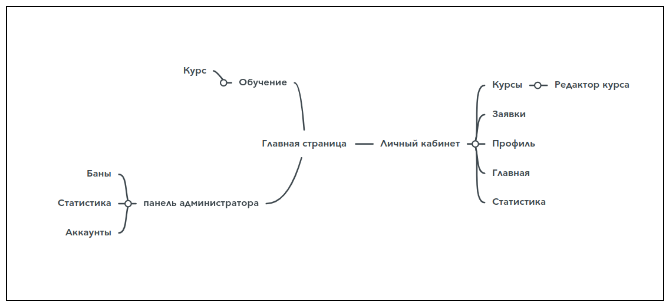

Рисунок 2.1 – Ментальная карта веб-приложения

Эта структура представляет основные разделы приложения и позволяет пользователям легко найти нужную им информацию или функциональность. Главная страница служит входной точкой в приложение, а личный кабинет предоставляет пользователю доступ к персонализированным данным и настройкам.

## Проектирование макета веб-приложения

Для разработки графических представлений макетов страниц и форм веб-приложения будет использоваться онлайн-сервис для разработки интерфейсов и прототипирования Figma. Этот сервис предоставляет широкий набор инструментов для создания дизайна интерфейса и позволяет легко создавать прототипы с высокой степенью детализации.

Макеты страниц и форм будут созданы с учетом минималистического дизайна и включат в себя элементы, необходимые для удобного взаимодействия пользователя с приложением. Будут использованы три основных цвета: черный, белый и голубой, а шрифтом по умолчанию будет Open Sans.

Целью создания графических представлений макетов является визуализация дизайна интерфейса и его элементов, чтобы заказчик и разработчики могли оценить внешний вид и функциональность приложения, а также внести необходимые изменения до начала фактической реализации.

На главной странице веб-приложения будет размещен блок приветствия, представляющий собой краткое описание приложения и его основных возможностей. Макет главной страницы представлен в приложении Б на рисунке Б.1.

На макете «Обучение» будет представлен блок категории обучения, где пользователь сможет выбрать интересующую его область знаний, блок поиска с фильтрами, который поможет пользователю найти подходящий курс с учетом его предпочтений и блок списка услуг обучения, где будут представлены доступные курсы с их кратким описанием. Макет «Обучение» представлен в приложении Б на рисунке Б.2.

На макете «Услуга» будет представлен блок преподавателей, где будет информация о преподавателе курса, описание курса, содержащее подробную информацию о содержании и особенностях обучения и блок программы курса, где будет представлен план занятий с указанием тем и материалов, используемых в процессе обучения. Макет страницы «Услуга» представлен в приложении Б на рисунке Б.3.

На макете страницы «Личный кабинет» будет иметься навигационная панель, где будут размещены ссылки на различные разделы личного кабинета, такие как профиль пользователя, список его мероприятий, заявки на курсы и настройки аккаунта. Эти ссылки обеспечат пользователю легкий доступ к важным функциям и информации своего личного кабинета. Макет «Личный кабинет» представлен в приложении Б на рисунке Б.4.

На макете «Заявки» предусмотрены два основных блока. Первый блок содержит элементы фильтрации, позволяющие пользователю выбирать различные критерии для отображения заявок, включая статусы заявок (принятые, новые и т. д.). Второй блок отображает список всех заявок, удовлетворяющих выбранным критериям фильтрации. Каждая заявка в списке содержит информацию о заявителе, дате подачи заявки, статусе и другие сопутствующие данные. Пользователь может просматривать и управлять заявками, например, подтверждать, отклонять или редактировать их, в зависимости от своих прав доступа. Макет страницы «Заявки» представлен в приложении Б на рисунке Б.5.

## Программно-технические средства, необходимые для разработки приложения

Программные средства в контексте разработки веб-приложений представляют собой набор инструментов, технологий и языков программирования, используемых для создания функциональности и визуального оформления приложения. Эти средства включают как клиентскую, так и серверную части приложения, а также инструменты для взаимодействия между ними.

Visual Studio Code был выбран как интегрированная среда разработки (IDE) благодаря его легкости, расширяемости и широкой поддержке различных технологий. Его гибкость и обилие плагинов позволяют настроить рабочее пространство под конкретные нужды проекта, а также эффективно управлять кодом и отлаживать его [12].

Комбинация HTML, JavaScript и CSS выбрана для создания клиентской части из-за их совместимости и широкого применения в веб-разработке. Эти технологии обеспечивают создание динамичного и интерактивного пользовательского интерфейса. В клиентской части также используются библиотеки Bootstrap [10] и jQuery. Bootstrap помогает создавать адаптивный и удобный интерфейс благодаря готовым компонентам и стилям, а jQuery облегчает работу с DOM, обработку событий и создание анимаций.

C# является основным языком программирования для платформы .NET, что обеспечивает высокую производительность, безопасность и удобство в работе с другими компонентами .NET [7], такими как ASP.NET [9]. Кроме того, его богатый набор инструментов и библиотек для работы с сетью, базами данных, асинхронным программированием и другими аспектами веб-разработки делает его привлекательным выбором для создания масштабируемых и надежных веб-приложений.

Система управления базами данных PostgreSQL выбрана для хранения и управления данными веб-приложения благодаря своей высокой производительности, расширяемости и безопасности данных. Она поддерживает широкий спектр функциональных возможностей, таких как транзакции, индексы, хранимые процедуры, гибкие возможности конфигурации, что позволяет эффективно управлять данными приложения, обеспечивая их сохранность и целостность [8].

Выбор Visual Studio Code, C#, ASP.NET и PostgresSQL обусловлен их широкой распространенностью, надежностью, масштабируемостью и удобством использования. Эти технологии обеспечивают быструю и стабильную разработку веб-приложений, удовлетворяя требованиям проекта и ожиданиям пользователей.

## Защита и сохранность данных

Защита сохранности данных в веб-приложении играет решающую роль в обеспечении безопасности информации пользователей и предотвращении несанкционированного доступа к конфиденциальным данным. Для достижения этой цели приложение будет реализовывать ряд механизмов и ограничений доступа к данным.

Во-первых, приложение будет использовать разграничение ролей, что означает, что различные пользователи будут иметь доступ к разным функциям и данным в зависимости от их роли. Это поможет предотвратить несанкционированный доступ к чувствительной информации и обеспечить только необходимый уровень доступа для каждого пользователя.

Дополнительно, приложение будет активно использовать HTTP-методы GET и POST для обмена данными между клиентом и сервером. GET-запросы будут использоваться для получения данных, а POST-запросы - для отправки и обновления информации. Это позволит обеспечить безопасность передаваемых данных, так как POST-запросы могут быть защищены от подделки запросов (CSRF) и обеспечивать конфиденциальность информации.

Кроме того, приложение будет проводить проверку данных на стороне клиента, чтобы предотвратить передачу некорректных или вредоносных данных на сервер. Это может включать в себя проверку форматов данных, валидацию пользовательского ввода и фильтрацию потенциально опасных символов.

В целом, эти меры по обеспечению безопасности данных будут эффективно защищать информацию пользователей и обеспечивать сохранность данных в веб-приложении.

## Организация и ведение информационной базы (модели)

Для хранения и организации информации в веб-приложении была выбрана реляционная модель базы данных. Реляционная модель представляет собой структурированный подход к организации данных, основанный на использовании таблиц, которые содержат строки и столбцы. Этот выбор обусловлен преимуществами реляционных баз данных, такими как надежность, эффективность и простота использования. Реляционные базы данных обеспечивают структурированное хранение данных и позволяют легко создавать связи между различными сущностями, что делает их идеальным выбором для проекта, где требуется хранение и обработка разнообразной информации.

Структура базы данных включает в себя 14 таблиц, в том числе таблицы для хранения ключей, которые связывают различные сущности в системе. Ниже представлена краткая абстрактная структура базы данных, исключая таблицы-справочники и таблицы, предназначенные исключительно для хранения ключей.

Таблица «Accounts» хранит информацию об организаторах услуг обучения, структура которой представлена в таблице 2.1.

Таблица 2.1 – Структура таблицы «Accounts»

|  |  |  |  |
| --- | --- | --- | --- |
| Название поля | Тип поля | Размер поля в байтах | Описание поля |
| Id | SERIAL | 4 | ID профиля (автоматически увеличивающийся ключ) |
| email | VARCHAR | 100 | Почта пользователя (уникальная, не null) |
| password | VARCHAR | 20 | Пароль пользователя (без пробелов, допускает цифры, латинские буквы и спецсимволы) |
| is_organization | BOOL | 1 | Поле, указывающее является ли пользователь юридическим лицом |
| phone | VARCHAR | 60 | Телефон пользователя (только белорусский формат) |
| name | VARCHAR | 100 | Имя пользователя или название организации |
| about_me | VARCHAR | 1000 | Описание профиля пользователя (необязательное поле) |
| license_number | VARCHAR | 100 | Номер лицензии РБ пользователя (обязательное поле) |
| confirmation | BOOL | 1 | Поле подтверждения профиля администратором |
| created_at | DATE | 4 | Дата создания профиля (автоматически заполняется) |

Таблица «Сourses» хранит информацию услугах организатора обучения, структура которой представлена в таблице 2.2.

Таблица 2.2 – Структура таблицы «Сourses»

|  |  |  |  |
| --- | --- | --- | --- |
| Название поля | Тип поля | Размер поля в байтах | Описание поля |
| Id | SERIAL | 4 | ID курса (автоматически увеличивающийся ключ) |
| id_Section | INTEGER | 4 | ID раздела, к которому относится курс (внешний ключ) |
| id_Account | INTEGER | 4 | ID профиля организатора курса (внешний ключ) |
| name | VARCHAR | 100 | Название курса (минимум от 3 символов) |
| description | VARCHAR | 1000 | Описание курса |
| created_at | TIMESTAMP | 4 | Дата создания курса (автоматически заполняется) |
| course_closed | BOOL | 1 | Флаг, указывающий, закрыт ли курс организатором (по умолчанию 'false') |

Таблица «StudyGroups» хранит информацию об учебных группа услуги, в которые могут вступать пользователи, структура представлена в таблице 2.3.

Таблица 2.3 – Структура таблицы «StudyGroups»

|  |  |  |  |
| --- | --- | --- | --- |
| Название поля | Тип поля | Размер поля в байтах | Описание поля |
| Id | SERIAL | 4 | ID учебной группы (автоматически увеличивающийся ключ) |
| enrollment | INTEGER | 4 | Количество максимально допустимое студентов в группе, минимум от 0 до 300 |
| date_start | DATE | 4 | Дата начала обучения |
| price | NUMERIC | - | Цена для этой учебной группы, минимум от 0 до 10000000 BYN |
| id_form_study | INTEGER | 4 | ID формы обучения (внешний ключ, не null) |
| id_city | INTEGER | 4 | ID города, в котором проводится курс |
| duration | INTEGER | 4 | Длительность обучения в часах, минимум от 0 до 5000 |
| id_course | INTEGER | 4 | ID курса |
| create_at | TIMESTAMP | 4 | Дата создания учебной группы ( автоматически заполняется) |

Таблица «Applications» хранит в себе заявку пользователя на курс, структура которой представлена в таблице 2.4.

Таблица 2.4 – Структура таблицы «Applications»

|  |  |  |  |
| --- | --- | --- | --- |
| Название поля | Тип поля | Размер поля в байтах | Описание поля |
| Id | SERIAL | 4 | ID заявки (автоматически увеличивающийся ключ) |
| FirstName | VARCHAR | 60 | Имя заявителя (не null), минимум от 3 символов до 60 символов |
| lastName | VARCHAR | 60 | Фамилия (не null), минимум от 3 символов до 60 символов |
| Surname | VARCHAR | 60 | Отчество заявителя (может быть null), максимум до 60 символов |
| phone | VARCHAR | 60 | Номер телефона заявителя (только белорусский формат) |
| birthday | DATE | 4 | Дата рождения заявителя (не null, проверка на возраст ≥ 18 лет) |
| email | VARCHAR | 100 | Почта заявителя |
| id_status_applications | INTEGER | 4 | Id ключ статуса заявки |
| created_at | TIMESTAMP | 4 | Дата создания заявки |

Таблица «ProgramsCourse» хранит информацию об программе услуги обучения, структура которой представлена в таблице 2.5.

Таблица 2.5 – Структура таблицы «ProgramsCourse»

|  |  |  |  |
| --- | --- | --- | --- |
| Название поля | Тип поля | Размер поля в байтах | Описание поля |
| Id | SERIAL | 4 | ID программы курса |
| name | VARCHAR | 100 | Название курса (не null), минимум от 3 до 100 символов |
| description | VARCHAR | 1000 | Описание программы курса (может быть null) |
| id_course | INTEGER | 4 | ID ключ курса |

Таблица «Administrators» хранит информацию о администратора платформы, структура которой представлена в таблице 2.6.

Таблица 2.6 – Структура таблицы «Administrators»

|  |  |  |  |
| --- | --- | --- | --- |
| Название поля | Тип поля | Размер поля в байтах | Описание поля |
| Id | SERIAL | 4 | ID администратора (автоматически увеличивающийся ключ) |
| name | VARCHAR | 100 | Имя администратора, минимум 3 до 100 символов |
| Email | VARCHAR | 100 | Email администратора (не null) |
| password | VARCHAR | 20 | Пароль администратора (не null) |

Таблица «Categories» хранит информацию о категориях платформы, структура которой представлена в таблице 2.7.

Таблица 2.7 – Структура таблицы «Categories»

|  |  |  |  |
| --- | --- | --- | --- |
| Название поля | Тип поля | Размер поля в байтах | Описание поля |
| Id | SERIAL | 4 | ID раздела |
| Name | VARCHAR | 100 | Название раздела, от 3 до 100 символов |

Таблица «Section» хранит информацию о подразделах категории, структура которой представлена в таблице 2.8.

Таблица 2.8 – Структура таблицы «Section»

|  |  |  |  |
| --- | --- | --- | --- |
| Название поля | Тип поля | Размер поля в байтах | Описание поля |
| Id | SERIAL | 4 | ID секции |
| ID_category | INTEGER | 4 | ID категории, к которому привязан подраздел |
| Name | VARCHAR | 100 | Название секции, от 3 до 100 символов |

Таблица «Days» хранит информацию днях недели, структура которой представлена в таблице 2.9.

Таблица 2.9 – Структура таблицы «Days»

|  |  |  |  |
| --- | --- | --- | --- |
| Название поля | Тип поля | Размер поля в байтах | Описание поля |
| Id | SERIAL | 4 | ID дня |
| Name | VARCHAR | 30 | Название дня |

Таблица «Timeslot_StudyGroups» хранит информацию о выбранных дней в учебной группе, структура которой представлена в таблице 2.10.

Таблица 2.10 – Структура таблицы «Timeslot_StudyGroups»

|  |  |  |  |
| --- | --- | --- | --- |
| Название поля | Тип поля | Размер поля в байтах | Описание поля |
| Id | SERIAL | 4 | ID записи расписания |
| id_day | INTEGER | 4 | ID выбранного дня |
| id_studyGroup | INTEGER | 4 | ID учебной группы |

Таблица «StatusApplications» хранит информацию о статусе заявки, структура которой представлена в таблице 2.11.

Таблица 2.11 – Структура таблицы «StatusApplications»

|  |  |  |  |
| --- | --- | --- | --- |
| Название поля | Тип поля | Размер поля в байтах | Описание поля |
| Id | SERIAL | 4 | ID статуса заявки |
| Name | ENUM | - | Название статуса |

Таблица «FormsTraining» хранит информацию о возможных формах обучения, структура которой представлена в таблице 2.12.

Таблица 2.12 – Структура таблицы «FormsTraining»

|  |  |  |  |
| --- | --- | --- | --- |
| Название поля | Тип поля | Размер поля в байтах | Описание поля |
| Id | SERIAL | 4 | ID формы обучения |
| Name | VARCHAR | 100 | Название формы обучения |

Таблица «Cities» хранит информацию о города проведения курсов, структура которой представлена в таблице 2.13

Таблица 2.13 – Структура таблицы «Cities»

|  |  |  |  |
| --- | --- | --- | --- |
| Название поля | Тип поля | Размер поля в байтах | Описание поля |
| Id | SERIAL | 4 | ID города |
| Name | VARCHAR | 100 | Название города |

Таблица «BannedCourses» хранит информацию о заблокированном курсе, структура которой представлена в таблице 2.14.

Таблица 2.14 – Структура таблицы «BannedCourses»

|  |  |  |  |
| --- | --- | --- | --- |
| Название поля | Тип поля | Размер поля в байтах | Описание поля |
| Id | SERIAL | 4 | ID блокировки |
| id_Course | INTEGER | 4 | ID заблокированного курса |
| id_Administrator | INTEGER | 4 | ID администратора, кто заблокировал курс |
| cause | VARCHAR | 500 | Описание причины заблокированного курса |
| banned_at | TIMESTAMP | 4 | Дата блокировки курса |

Схема базы данных представлена на рисунке 2.2.

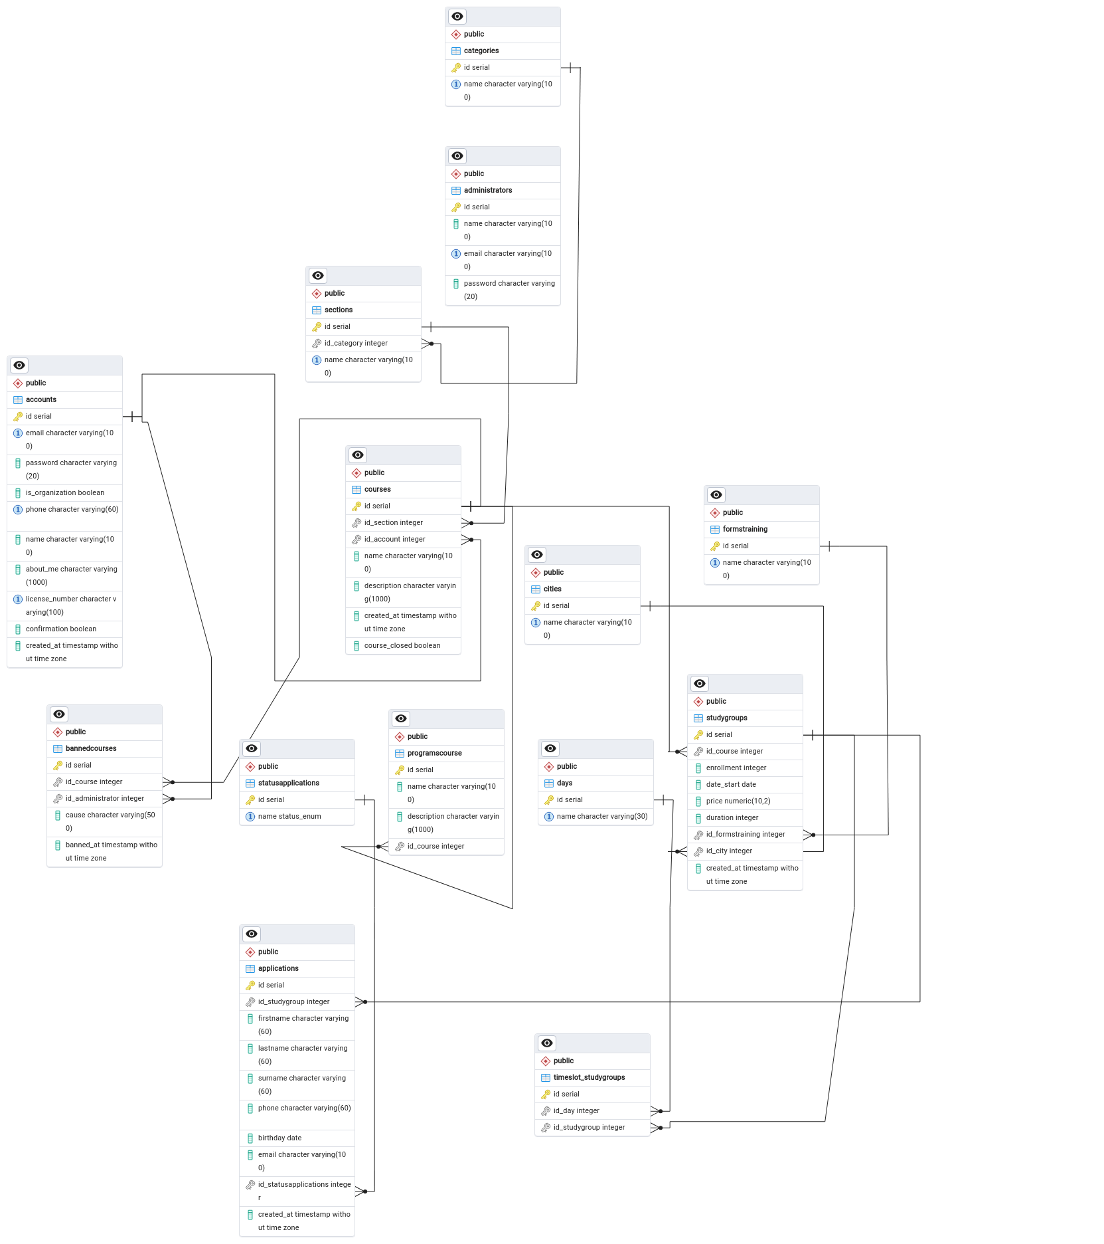

Рисунок 2.1 – Схема базы данных

# Реализация веб-приложения

## Описание разделов веб-приложения

Главная страница веб-приложения представляет собой центральный экран, на котором пользователи получают первичный доступ к основной функциональности приложения. Для административной части главная страница может включать обзор статистики, сводку по активности пользователей или другие административные панели управления. В клиентской части главная страница может содержать список доступных услуг, курсы или другие предложения.

Главная страница веб-приложения будет разделена на три основные секции: заголовок (header), основное содержимое (main) и нижний колонтитул (footer). В заголовке будет представлена информация о логотипе или названии приложения, а также навигационное меню для удобства перехода между различными разделами приложения. Основное содержимое будет содержать список курсов или услуг, описание платформы, другие элементы, которые пользователь может просматривать и взаимодействовать с ними. Нижний колонтитул будет содержать футер с дополнительными ссылками на информацию о компании, контактные данные, ссылки на социальные сети и другую вспомогательную информацию. Для организации структуры страницы и позиционирования элементов будет использоваться технология CSS, включая flexbox, которая обеспечит гибкость и адаптивность веб-страницы на различных устройствах и разрешениях экрана. Использование flexbox позволит эффективно распределить элементы по различным секциям страницы и обеспечить их правильное отображение на всех устройствах.

Навигационное меню представляет собой основной инструмент перемещения пользователей по веб-приложению. Оно обычно расположено в верхней части страницы и содержит перечень основных разделов приложения. При выборе каждого пункта меню выполняются определенные действия:

* главная: перенаправляет пользователя на главную страницу приложения.
* курсы: открывает список доступных курсов для обучения или просмотра;
* обучение: позволяет пользователю просматривать и выбирать из доступных услуг;
* личный кабинет: перенаправляет пользователя в личный кабинет, где он может управлять своим профилем, просматривать свои заявки или активность;
* администрирование: доступ к панели администратора для управления системой и просмотра статистики.

## Разработка административной части приложения

Логическая структура административной части веб-приложения включает набор компонентов и модулей, обеспечивающих управление и контроль за основными аспектами приложения. Основные компоненты включают в себя панель управления, модули блокировки курсов, просмотра статистики и подтверждения организаторов курсов по лицензии. Панель управления является центральным элементом, предоставляющим администраторам доступ ко всем основным функциям и инструментам управления. Модуль блокировки курсов позволяет администраторам блокировать или разблокировать курсы, модуль статистики предоставляет данные о деятельности на платформе, а модуль подтверждения организаторов обеспечивает проверку и подтверждение организаторов курсов на основе их лицензий. Каждый компонент взаимодействует с другими, обеспечивая эффективное и удобное управление административной частью приложения.

Логическая структура административной части представлена в приложении В на рисунке В.1.

Физическая структура административной части веб-приложения представляет собой физическое размещение серверов и других аппаратных средств, на которых развернуто приложение. Она включает веб-серверы, серверы приложений и серверы баз данных. Веб-серверы обрабатывают запросы от пользователей и передают их на серверы приложений, которые выполняют бизнес-логику. Серверы баз данных управляют хранением и доступом к данным. Навигация в административной части приложения осуществляется с помощью меню, гиперссылок и кнопок, которые обеспечивают доступ к различным функциям и страницам. Меню администратора обычно включает пункты для блокировки курсов, просмотра статистики и подтверждения организаторов курсов, позволяя администратору быстро переходить между различными разделами приложения и выполнять необходимые действия.

Логическая структура административной части представлена в приложении В на рисунке В.2.

## Разработка клиентской части приложения

Логическая структура клиентской части веб-приложения включает несколько ключевых компонентов, обеспечивающих удобство использования и функциональные возможности для пользователей. Основные компоненты включают модуль редактора курсов, где пользователи могут создавать и редактировать образовательные материалы и программы обучения. Редактор профиля предоставляет возможность пользователям управлять своей учетной записью, изменять персональные данные и настройки профиля. Модуль заявок позволяет пользователям принимать или отклонять заявки.

Логическая структура клиентской части представлена в приложении В на рисунке В.3.

Физическая структура клиентской части приложения определяет организацию файлов и ресурсов, необходимых для корректного отображения интерфейса пользователю. Это включает файлы CSS для стилей, HTML для структуры страниц и JavaScript для интерактивных элементов. Организация этих файлов в структурированные каталоги обеспечивает эффективное управление и поддержку кода в процессе разработки и обновлений приложения.

Физическая структура клиентской части представлена в приложении В на рисунке В.4.

## Описание используемых функций и процедур

В приложении используется множество функций, которые обеспечивают полноценное взаимодействие пользователей с клиентской частью приложения. Эти функции и процедуры тесно связаны с элементами управления, событиями, страницами или ссылками.

Метод контроллера HomeController, вызываемый при загрузке страницы «Обучение» клиентом представлен кодом ниже.

[HttpPost]

public IActionResult Search(SearchModel searchModel)

{

var data = _database.FilterCoursesAndGroups(

searchModel.SectionId,

searchModel.StartDate,

searchModel.MinPrice,

searchModel.MaxPrice,

searchModel.Organization,

searchModel.FreeStudyGroup,

searchModel.SearchQuery

);

return Json(data);

}

Эта функция вызывается из класса HomeController и принимает параметры фильтра для поиска, которые могут быть не обязательными. Функция вызывает метод FilterCoursesAndGroups из класса базы данных и возвращает клиенту данные в формате JSON, которые затем используются для динамического создания новых элементов на странице с помощью JavaScript.

Метод FilterCoursesAndGroups, вызываемый в методе контроллера Search представлен кодом ниже.

// метод, вызываемый при поиске учебных группы

public List<CourseAndGroupView> FilterCoursesAndGroups(

int? sectionId = null, // Id раздела, по которому ищем курс

DateTime? startDate = null, // Дата старта обучения

decimal? minPrice = null, // Цена минимульная

decimal? maxPrice = null, // Цена максимальная

bool organizationOnly = false, // Является ли курс от организации?

bool freeOnly = false, // Есть ли свободные места в организации?

string? searchQuery = null // Строка для поиска по частичному совпадению

)

{

List<CourseAndGroupView> coursesAndGroups = new List<CourseAndGroupView>();

using (NpgsqlConnection connection = new NpgsqlConnection(_connectionString))

{

connection.Open();

using (NpgsqlCommand command = new NpgsqlCommand("SELECT * FROM filter_courses_and_groups(@p_section_id, @p_start_date, @p_min_price, @p_max_price, @p_organization_only, @p_free_only, @p_search_query)", connection))

{

// Добавление параметров

command.Parameters.AddWithValue("p_section_id", NpgsqlDbType.Integer, (object)sectionId ?? DBNull.Value);

command.Parameters.AddWithValue("p_start_date", NpgsqlDbType.Date, (object)startDate ?? DBNull.Value);

command.Parameters.AddWithValue("p_min_price", NpgsqlDbType.Numeric, (object)minPrice ?? DBNull.Value);

command.Parameters.AddWithValue("p_max_price", NpgsqlDbType.Numeric, (object)maxPrice ?? DBNull.Value);

command.Parameters.AddWithValue("p_organization_only", NpgsqlDbType.Boolean, (object)organizationOnly ?? DBNull.Value);

command.Parameters.AddWithValue("p_free_only", NpgsqlDbType.Boolean, (object)freeOnly ?? DBNull.Value);

command.Parameters.AddWithValue("p_search_query", NpgsqlDbType.Varchar, (object)searchQuery ?? DBNull.Value);

using (NpgsqlDataReader reader = command.ExecuteReader())

{

// Считываем все найденные учебные группы

while (reader.Read())

{

CourseAndGroupView courseAndGroup = new CourseAndGroupView();

courseAndGroup.CourseId = reader.GetInt32(0);

courseAndGroup.CourseName = reader.GetString(1);

courseAndGroup.CourseDescription = reader.GetString(2);

courseAndGroup.SectionId = reader.GetInt32(3);

courseAndGroup.SectionName = reader.GetString(4);

courseAndGroup.CreatorName = reader.GetString(5);

courseAndGroup.CreatorEmail = reader.GetString(6);

courseAndGroup.CreatorPhone = reader.GetString(7);

courseAndGroup.CreatorIsOrganization = reader.GetBoolean(8);

courseAndGroup.GroupId = reader.GetInt32(9);

courseAndGroup.GroupEnrollment = reader.GetInt32(10);

courseAndGroup.GroupDateStart = reader.GetDateTime(11);

courseAndGroup.GroupPrice = reader.GetDecimal(12);

courseAndGroup.GroupDuration = reader.GetInt32(13);

courseAndGroup.AcceptedApplicationsCount = reader.GetInt32(14);

courseAndGroup.ScheduleDays = reader.GetString(15);

courseAndGroup.CourseClosed = reader.GetBoolean(16);

courseAndGroup.FormTrainingName = reader.IsDBNull(17) ? null : reader.GetString(17);

courseAndGroup.CityName = reader.IsDBNull(18) ? null : reader.GetString(18);

coursesAndGroups.Add(courseAndGroup);

}

}

}

}

return coursesAndGroups;

}

После нахождения и перехода на учебную группу, пользователь открывает полную информацию о курсе, связанном с этой группой. Здесь, используя AJAX запросы, пользователь может записаться на учебную группу, не покидая страницу курса. Ниже приведен пример кода функции, которая вызывается при загрузке страница курса и возвращает html страницу курса с данными.

// Устанавливаем URL для метода котроллера

[HttpGet("/[controller]/CourseHome/{CourseId}")]

public IActionResult CourseHome(int CourseId)

{

// Получаем сам курс по ID

Course course = _database.GetCourseInfo(CourseId);

// Получаем все учебные группы связанные с ID курсом

List<StudyGroup> studyGroups = _database.GetAllStudyGroupCourse(CourseId);

// Получаем информацию о создателе курса

UserProfileInfo userProfileInfo = _database.GetUserProfileInfo(course.AccountId);

// Получаем все данные о программах курса

List<ProgramCourse> programCourses = _database.GetProgramsByCourseId(CourseId);

// Устанавливаем данные в данные представления

ViewData["isBannedCourse"] = _database.IsCourseBanned(CourseId); // Проверяем на бан курса

ViewData["studyGroups"] = studyGroups;

ViewData["userProfileInfo"] = userProfileInfo;

ViewData["program"] = programCourses;

ViewData["Course"] = course;

return View();

}

После того как пользователь загрузил страницу курса и у него есть возможность отправить заявку на курс, код функции базы данных для создания записи на курс представлен ниже.

public int CreateApplication(int studyGroupId, string firstName, string lastName, string surname, string phone, DateTime birthday, string email)

{

int newId = 0;

using (NpgsqlConnection connection = new NpgsqlConnection(_connectionString))

{

connection.Open();

string sql = "SELECT create_application(@p_id_StudyGroup, @p_firstName, @p_lastName, @p_surname, @p_phone, @p_birthday, @p_email)";

using (NpgsqlCommand command = new NpgsqlCommand(sql, connection))

{

command.Parameters.AddWithValue("@p_id_StudyGroup", NpgsqlDbType.Integer, studyGroupId);

command.Parameters.AddWithValue("@p_firstName", NpgsqlDbType.Varchar, firstName);

command.Parameters.AddWithValue("@p_lastName", NpgsqlDbType.Varchar, lastName);

var surnameParam = new NpgsqlParameter("@p_surname", NpgsqlDbType.Varchar);

surnameParam.Value = surname ?? (object)DBNull.Value;

command.Parameters.Add(surnameParam);

command.Parameters.AddWithValue("@p_phone", NpgsqlDbType.Varchar, phone);

command.Parameters.AddWithValue("@p_birthday", NpgsqlDbType.Date, birthday);

command.Parameters.AddWithValue("@p_email", NpgsqlDbType.Varchar, email);

newId = Convert.ToInt32(command.ExecuteScalar());

}

}

return newId;

}

Большая часть логики, связанной с отображением и созданием новых записей, представленных в виде интерактивных элементов, находится на стороне клиента, в функциях JavaScript. Серверная часть лишь передает необходимые данные в формате JSON, а на клиентской стороне происходит дальнейшая обработка и визуализация информации. Здесь JavaScript-функции отвечают за динамическое обновление содержимого страницы, включая добавление новых элементов, изменение их свойств и взаимодействие с пользователем. Это подход обеспечивает более отзывчивый пользовательский интерфейс и уменьшает нагрузку на сервер, а также дает возможность более гибко управлять отображаемой информацией на стороне клиента.

Полный код модулей веб-приложения представлен в приложении А.

## Функциональное тестирование

Функциональное тестирование — это процесс проверки работоспособности каждой функции приложения для подтверждения соответствия его требованиям. Целью такого тестирования является обеспечение правильной работы всех функциональных возможностей приложения, а также выявление ошибок и недочетов в его функциональности.

Для проведения функционального тестирования разработанного веб-приложения были подготовлены тест-кейсы, которые охватывают полный функционал приложения и проверяют его на корректных и некорректных данных. Тест-кейсы позволяют провести проверку всех важных аспектов приложения, включая регистрацию пользователей, аутентификацию, работу с контентом, управление пользователями и настройки приложения.

Результаты функционального тестирования представлены в приложении Г и включают в себя скриншоты экранных форм результатов выполненных тестовых действий, а также выходные формы документов. Эти данные позволяют оценить работу приложения на различных этапах тестирования и выявить любые потенциальные проблемы или ошибки, которые требуют исправления.

Тест-кейс для проверки регистрации пользователя представлен на таблице 3.1.

Таблица 3.1 – Тест–кейс для регистрации пользователя

|  |  |  |
| --- | --- | --- |
| Модуль / функция | Шаги воспроизведения | Результат |
| Регистрация нового аккаунта | 1. Осуществить загрузку главного окна  2. Нажмите на кнопку «Личный кабинет»  3. Нажать на кнопку «Нет аккаунта?»  3. Заполнить поля данными:  – «Имя» – Антон Фомин  – «Email» – zeseu@yopmail.com  – «Пароль» – password123  – «Телефон» – +375441090955  – «Лицензия EРЛ» – 012300919490  5. Нажать на кнопку «Зарегистрироваться» | Ожидаемый результат: Успешная регистрация пользователя, создание записи аккаунта в базе данных |
| Фактический результат соответствует ожидаемому и представлен в приложении Г на рисунках Г.1 и Г.2 |

Тест кейс для проверки поиска учебных групп представлен в таблице 3.2.

Таблица 3.2 – Тест–кейс для поиска учебных групп

|  |  |  |
| --- | --- | --- |
| Модуль / функция | Шаги воспроизведения | Результат |
| Поиск учебных групп по различным критериям | 1. Осуществить загрузку главного окна  2. Нажать кнопку «Обучение»  3. Заполнить поля данными поиска:  – «Поле поиска» – Хим  – «Минимальная цена» – 1000  – «Максимальная цена» – 4000  4. Нажать на кнопку «Поиск» | Ожидаемый результат: Успешный поиск по частичному совпадению и параметрам фильтра, вывод найденных учебных групп на экран |
| Фактический результат соответствует ожидаемому и представлен в приложении Г на рисунке Г.3. |

Тест кейс для проверки авторизации представлен в таблице 3.3.

Таблица 3.3 – Тест–кейс для проверки авторизации

|  |  |  |
| --- | --- | --- |
| Модуль / функция | Шаги воспроизведения | Результат |
| Авторизация | 1. Осуществить загрузку главного окна  2. Нажмите на кнопку «Личный кабинет»  3. Заполнить поля данными:  – «Email» – zeseu@yopmail.com  – «Пароль» – password123  3. Нажать на кнопку «Вход» | Ожидаемый результат: успешная авторизация пользователя |
| Фактический результат соответствует ожидаемому и представлен в приложении Г на рисунках Г.4 и Г.5 |

Тест кейс для проверки записи на курс представлен в таблице 3.4.

Таблица 3.4 – Тест–кейс для проверки записи на курс

|  |  |  |
| --- | --- | --- |
| Модуль / функция | Шаги воспроизведения | Результат |
| Запись на учебную групп | 1. Осуществить загрузку главного окна  2. Нажать кнопку «Обучение»  3. Выбрать курс «Химия для инженеров»  4. Нажать кнопку «Записаться»  5 Заполнить поля данными:   * «Имя» – Игнат * «Фамилия» – Фомин * «Отчество» - Алекс * «Телефон» – +375297418351 * «Дата рождения» – 16.06.2000 * «Email» – menttare.h@gmail.com   6. Нажать кнопку «Записаться» | Ожидаемый результат: Успешная запись на курс и вывод сообщения об успешной записи на учебную группу |
| Фактический результат соответствует ожидаемому и представлен в приложении Г на рисунке Г.6 Г.7 |

Тест кейс для проверки создания курса представлен в таблице 3.5.

Таблица 3.5 – Тест–кейс для проверки создания курса

|  |  |  |
| --- | --- | --- |
| Модуль / функция | Шаги воспроизведения | Результат |
| Создание курса | 1. Осуществить загрузку главного окна  2. Нажмите на кнопку «Личный кабинет»  3. Нажать на кнопку «Курсы»  4. Нажать кнопку «Добавить Курс» | Ожидаемый результат: Успешное создание курса и вывод курса «Новый курс» с заполненным шаблоном данных на экран |
| Фактический результат соответствует ожидаемому и представлен в приложении Г на рисунке Г.8. |

Тест кейс для проверки создания учебной группы представлен в таблице 3.6.

Таблица 3.6 – Тест–кейс для проверки создания учебной группы

|  |  |  |
| --- | --- | --- |
| Модуль / функция | Шаги воспроизведения | Результат |
| Создание Учебной группы | 1. Осуществить загрузку главного окна  2. Нажмите на кнопку «Личный кабинет»  3. Нажать на кнопку «Курсы»  4. Нажать на «Новый Курс»  5. Нажать на кнопку «Учебные группы»  6. Нажать на кнопку «Добавить группу» | Ожидаемый результат: Успешное добавление и вывод на экран новой учебной группы с заполненным шаблоном данных |
| Фактический результат соответствует ожидаемому и представлен в приложении Г на рисунке Г.9. |

Тест кейс для проверки создания программы курса представлен в таблице 3.7.

Таблица 3.7 – Тест–кейс для проверки создания программы курса

|  |  |  |
| --- | --- | --- |
| Модуль / функция | Шаги воспроизведения | Результат |
| Создание программы курса | 1. Осуществить загрузку главного окна  2. Нажмите на кнопку «Личный кабинет»  3. Нажать на кнопку «Курсы»  4. Нажать на «Новый Курс»  5. Нажать на кнопку «Программа»  6. Нажать на кнопку «Добавить группу»  7. Нажать на кнопку «Добавить»  8. Заполнить поля данными:   * «Название» – Раздел 1 * «Описание» – Тест   9. Нажать на кнопку «Сохранить» | Ожидаемый результат: Успешное добавление и отображение новой программы курса |
| Фактический результат соответствует ожидаемому и представлен в приложении Г на рисунках Г.10 .и Г.11 |

Тест кейс для проверки принятия заявки представлен в таблице 3.8.

Таблица 3.8 – Тест–кейс для проверки принятия заявки

|  |  |  |
| --- | --- | --- |
| Модуль / функция | Шаги воспроизведения | Результат |
| Принятие заявки на курс | 1. Осуществить загрузку главного окна  2. Нажмите на кнопку «Личный кабинет»  3. Нажать на кнопку «Заявки»  4. Выбрать статус заявки на «Ожидание»  5. Нажать на кнопку «Химия для инженеров»  6. Выбрать статус заявки от Игната Фомина на «Принято» | Ожидаемый результат: Успешная принятие заявки, веб-приложение отравит сообщение на почту о принятия заявки на курс пользователю по email |
| Фактический результат соответствует ожидаемому и представлен в приложении Г на рисунках Г.12 и Г.13 |

Тест кейс для проверки авторизации администратора представлен в таблице 3.9.

Таблица 3.9 – Тест–кейс для проверки авторизации администратора

|  |  |  |
| --- | --- | --- |
| Модуль / функция | Шаги воспроизведения | Результат |
| Авторизация как администратор | 1. Осуществить загрузку главного окна  2. Нажмите на кнопку «Личный кабинет»  3. Нажать на кнопку «Админ»  4. Заполнить поля данными:   * «Email» – menttare.h@gmail.com * «Пароль» – Admin123!   5. Нажать на кнопку «Вход» | Ожидаемый результат: Успешная авторизация как администратор |
| Фактический результат соответствует ожидаемому и представлен в приложении Г на рисунках Г.14 и Г.15 |

Тест кейс для проверки блокировки курса представлен в таблице 3.10.

Таблица 3.10 – Тест–кейс для проверки блокировки курса

|  |  |  |
| --- | --- | --- |
| Модуль / функция | Шаги воспроизведения | Результат |
| Блокировка курса | 1. Осуществить загрузку главного окна  2. Нажмите на кнопку «Обучение»  3. Выбрать курс «Новый курс»  4. Нажать на кнопку «Заблокировать»  5. Заполнить поля данными:   * «Причина» – Категория не соответствует контенту   6. Нажать на кнопку «Заблокировать» | Ожидаемый результат: Успешная блокировка курса |
| Фактический результат соответствует ожидаемому и представлен в приложении Г на рисунках Г.16 и Г.17 |

# Применение

## Назначение веб-приложения

Назначение разработанного веб-приложения заключается в предоставлении удобного и эффективного инструмента для управления и организации процессов в области образования. Целью разработки приложения является создание платформы, которая обеспечивает пользователей возможностью регистрации, аутентификации и авторизации для доступа к различным функциональным возможностям, таким как просмотр информации, запись на курсы, управление услугами и заявками, а также генерация отчетов и аналитических данных.

Установка веб-приложения осуществляется путем развертывания всех файлов на сервере, предварительно настроенного для работы с приложением. Для этого необходимо скопировать все файлы приложения в соответствующую директорию на сервере и выполнить необходимые настройки конфигурации.

После установки веб-приложение запускается путем доступа к его адресу через веб-браузер. Пользователь может войти в систему, используя свои учетные данные, и начать пользоваться всеми доступными функциями приложения

Область применения веб-приложения включает в себя различные задачи в сфере образования, такие как управление курсами и программами обучения, регистрация на курсы, а также административные функции, связанные с управлением пользователями и блокировкой/разблокировкой услуг.

Ограничения, накладываемые на область применения, включают в себя ограничения доступа к некоторым функциям и данным в зависимости от роли пользователя, а также требования к безопасности и конфиденциальности информации, хранящейся в приложении.

## Программно-аппаратное обеспечение сервера и клиента

Для обеспечения корректной работы веб-приложения необходимо определить требования к программно-аппаратному обеспечению как сервера, так и клиента.

Серверная часть веб-приложения требует наличия высокопроизводительного сервера с достаточными вычислительными мощностями и объемом оперативной памяти для обработки запросов от множества пользователей одновременно. Также сервер должен иметь достаточное пространство для хранения данных и резервного копирования информации.

Клиентская часть приложения, в свою очередь, требует наличия современного веб-браузера, который поддерживает последние стандарты веб-технологий, такие как HTML5, CSS3 и JavaScript. Важно, чтобы клиентские устройства имели стабильное подключение к Интернету с достаточной пропускной способностью для обеспечения быстрой загрузки и отображения контента приложения.

Для сервера веб-приложений минимальные аппаратные требования включают:

* многоядерный процессор с тактовой частотой не менее 1.4 ГГц;
* минимум 2 ГБ оперативной памяти (рекомендуется больше для обеспечения высокой производительности)
* не менее 10 ГБ свободного места на жестком диске для установки и хранения файлов приложения и данных;
* ASP.NET поддерживает .NET core, поэтому необходимо установить соответствующую версию .NET core на сервере для запуска приложения;
* обязательное наличие на сервере установленного ядра PostgresSQL;
* пропускную способность сетевого интерфейса 1 Гбит/с.

Эти требования могут изменяться в зависимости от конкретных потребностей приложения и объема обрабатываемых данных. Рекомендуется также обеспечить регулярное обновление программного и аппаратного обеспечения для обеспечения безопасности и эффективности работы веб-приложения.

# Охрана труда и окружающей среды

## Правовые, нормативные, социально-экономические и организационные вопросы охраны труда

Веб-приложение разрабатывается в организации ООО «БПМ Клауд», поэтому в этом разделе рассмотрим вопросы охраны труда и окружающей среды для данной организации.

Система управления охраной труда (СУОТ) в компании представляет собой организационно-технический комплекс мероприятий, направленных на обеспечение безопасных и здоровых условий труда. В ее состав входят:

* руководство компании, определяющее политику и цели в области охраны труда, а также обеспечивающее необходимые ресурсы для функционирования СУОТ;
* служба охраны труда, ответственная за разработку, внедрение и контроль соблюдения требований СУОТ;
* подразделения и сотрудники компании, обязанные соблюдать правила и инструкции по охране труда, использовать средства индивидуальной защиты, проходить обучение и инструктаж, а также сообщать об опасностях и рисках на рабочих местах.

Служба охраны труда в данной компании является отдельным отделом и включает в себя руководителя отдела и двоих инженеров по охране труда.

Функции отдела охраны труда включают в себя проведение идентификации опасностей и оценку рисков, разработку мер по управлению рисками, обучение и инструктаж сотрудников, контроль соблюдения требований охраны труда, а также расследование и учет несчастных случаев на производстве и профессиональных заболеваний.

Проведение инструктажа и обучения по охране труда в ООО «БПМ Клауд» регулируется Инструкцией о порядке обучения, стажировки, инструктажа и проверки знаний работников по вопросам охраны труда. Эта Инструкция утверждена постановлением Министерства труда и социальной защиты Республики Беларусь от 28 ноября 2008 года № 175 (в редакции постановлений от 29 мая 2020 года № 54 и от 14 июля 2022 года № 45). Руководители и специалисты проходят обучение и проверку знаний не реже одного раза в три года, организуемые отделом по охране труда.

В ООО «БПМ Клауд» с соответствии с законодательством Республики Беларусь,все работники проходят следующие виды инструктажа:

* инструктаж;
* первичный инструктаж на рабочем месте;
* повторный инструктаж;
* внеплановый инструктаж;
* целевой инструктаж.

Проведение расследования несчастных случаев и профессиональных заболеваний в ООО «БПМ Клауд»осуществляется в соответствии с Постановлением Совета Министров Республики Беларусь от 28 июня 2023 года №400 «Об утверждении Правил расследования и учета несчастных случаев на производстве и профессиональных заболеваний».

Цели расследования несчастных случаев и профессиональных заболеваний:

* выяснение причин несчастного случая или профессионального заболевания;
* определение виновных лиц;
* разработка мер по предупреждению подобных случаев в будущем;
* оказание помощи пострадавшим и их семьям.

В рамках данной компании проводятся следующие виды контроля за состоянием охраны труда:

* контроль, осуществляемый руководителями и специалистами организации в соответствии с их должностными обязанностями;
* контроль, осуществляемый отделом охраны труда;
* общественный контроль, осуществляемый профсоюзами;
* периодический контроль.
* Периодический контроль проводится:
* ежедневно: проводится в структурных подразделениях с участие общественного инспектора профсоюза по охране труда;
* ежемесячно: проводится в структурных подразделениях с участие общественного инспектора профсоюза по охране труда и инженера по охране труда;
* ежеквартально: проводится во всей организации с участие общественного инспектора профсоюза по охране труда, инженера по охране труда, директора организации, заместитель директора, руководители отделов.

## Анализ выполнения требований безопасности к рабочим местам

В ООО «БПМ Клауд» использование рабочего места с ЭВМ регулируется санитарными нормами и правилами. Рабочая поза определена как «сидячая» и относится к категории «заданная».

Рабочие место в организации оборудовано:

* персональным компьютером с монитором;
* регулируемой по высоте и наклону клавиатурой;
* компьютерной мышью;
* подставкой для ног;
* стулом с регулируемой по высоте и наклону спинкой.

Рабочие места в помещении ООО «БПМ Клауд» размещены следующим образом

* системный блок находится под столом на специальной подставке;
* монитор располагается на расстоянии от 50 до 70 см от глаз работника на высоте от 10 до 20 см от уровня стола и размещен в труднодоступной зоне;
* клавиатура находится на расстоянии от 30 до 40 см от края стола на высоте от 5 до 7 см от уровня локтя;
* мышь располагается на столе на расстоянии от 5 до 10 см от клавиатуры в зоне, хорошо доступной для левой и правой руки.

Аптечка первой помощи размещена в шкафу, рядом с рабочими местами, на видном месте и укомплектована необходимыми лекарственными средствами и перевязочными материалами.

В организации сотрудникам предоставлены стулья с правильной высотой сиденья, чтобы ступни полностью касались пола, а колени были согнуты под углом 90 градусов. Спинки стульев поддерживают естественный изгиб позвоночника в поясничной области. Сотрудники сидят прямо, не сутулясь и не выгибаясь, с расправленными плечами и расслабленной шеей, направляя взгляд вперед на экран монитора. Расстояние между глазами сотрудника и экраном монитора соответствует рекомендуемому - от 50 до 70 см.

В организации работники, занимающиеся творческой работой в режиме диалога с компьютером (группа В), работают в течение 8-часовой смены. Уровень нагрузки за рабочую смену доходит до 6 часов, что соответствует III категории работ.

Для работников III категории перерывы проводятся через 1,5-2 часа от начала смены и после обеденного перерыва с интервалом в 1,5-2 часа. Каждый перерыв длится 20 минут. Суммарное время регламентированных перерывов соответствует 70 минутам.

## Обеспечение параметров микроклимата и чистоты воздушной среды в помещении

Работа за компьютером в ООО «БПМ Клауд» относится к категории Iа - легкие работы. В этой категории энергозатраты организма ограничиваются до 139 Вт.

В ООО «БПМ Клауд» обеспечены оптимальные параметры микроклимата в помещениях, где установлены компьютеры.Температура воздуха поддерживается в соответствии с сезоном: в летний период она составляет от 22 до 25 градусов, а в зимний — от 19 до 25 градусов. Относительная влажность воздуха находится в диапазоне от 40 до 60%, а скорость движения воздуха не превышает 0,2 м/с.

Также в компании проводится регулярная проверка воздушной среды на предмет содержания вредных веществ, которые могут выделяться при работе с компьютерами. При обнаружении таких веществ принимаются меры по их устранению и нормализации микроклимата.

При работе с компьютерами в воздухе рабочей зоны могут выделяться вредные вещества, такие как оксид углерода (CO), формальдегид (HCHO), бензол (C6H6) и Озон (O3), образующаяся при работе с принтерами и копировальными аппаратами, а так же пыль. Эти вещества оказывают негативное воздействие на человека, вызывая различные заболевания и состояния, включая головные боли, головокружение, раздражение слизистых оболочек и даже онкологические заболевания.

Контроль за содержанием вредных веществ в воздухе рабочей зоны в ООО «БПМ Клауд» проводится регулярно, и результаты исследований показывают, что они не превышают предельно допустимых концентраций (ПДК), установленных стандартами.

Обзор вредных веществ, присутствующих в рабочей зоне при работе с ЭВМ:

* озон: редко встречается в офисах, но может появляться из-за копировальных аппаратов. Высокие уровни могут вызывать раздражение глаз и дыхательных путей;
* формальдегид: выделяется из строительных материалов, мебели, красок. Может вызывать раздражение глаз и дыхательных путей, а также повышать риск развития рака.
* бензол: присутствует в некоторых красках и клеях. Вдыхание может вызвать головные боли, головокружение и увеличить риск развития рака.
* оксид углерода: может появляться из-за неисправных газовых устройств и систем отопления. Вдыхание приводит к отравлению, вызывая головные боли и даже может быть смертельным.
* пыль: поступает из различных источников в офисе. Вдыхание может вызвать раздражение дыхательных путей и аллергические реакции.

В таблице 5.1 представлены данные о концентрации вредных веществ в воздухе рабочей зоны.

Таблица 5.1 – Вредные вещества в рабочей зоне

|  |  |
| --- | --- |
| Вещество | ПДК, мг/м3 |
| Озон(O3) | 0,1 |
| Формальдегид(HCHO) | 0,5 |
| бензол (C6H6) | 5 |
| Оксид углерода (CO) | 5 |
| Пыль хлопчатобумажная, древесная и др. | 6 |

В ООО «БПМ Клауд» для защиты от вредных веществ применяются различные методы. Используются очистители воздуха для удаления пыли, аллергенов, вирусов и бактерий. Регулярное проветривание помещений помогает убрать летучие органические соединения и другие вредные вещества. Поддержание чистоты на рабочих местах также снижает концентрацию вредных веществ в воздухе. Кондиционирование воздуха поддерживает заданную температуру и влажность в помещении, обеспечивая комфортный микроклимат независимо от погодных условий.

## Обеспечение осветительных условий на рабочем месте

В ООО «БПМ Клауд» в дневное время суток используется совмещённое комбинированное освещение. В тёмное время суток в помещении используется искусственное комбинированное освещение.

Наименьший размер объекта различения для компьютерных работ составляет 0,30 см. Контраст объекта различения с фоном оценивается как средний, а характеристика фона - как светлый. Выполняемая зрительная работа характеризуется как работа с мелкими деталями, с разрядом III и подразрядом «г» Нормы освещенности установлены на уровне 400 люкс для искусственного освещения в том числе от общего 200 люкс, а КЕО (Коэффициент естественной освещенности) при совмещенном комбинированном освещении 3,0%.

Установленные нормы освещения достигаются использованием светильников с рассеянным светом, регулярной их чисткой, контролем уровня освещённости, чисткой окон раз в месяц.

## Обеспечение защиты от шума на рабочем месте

В офисе ООО «БПМ Клауд» источники шума могут быть различными. Офисная техника, включая системные блоки компьютеров, принтеры, сканеры, многофункциональные устройства, телефоны, маршрутизаторы и коммутаторы, создает значительный шум за счет работы вентиляторов и механизмов, особенно при печати, сканировании и копировании. Люди также являются источником шума: телефонные разговоры, личные беседы, работа на клавиатуре и шаги по офису могут значительно повышать уровень шума в помещении. Внешние источники шума, такие как транспорт, стройки, ремонтные работы, шум от соседних офисов и производственных помещений, а также работа систем вентиляции и кондиционирования, также влияют на акустическую среду в офисе.

Последствия воздействия шума на человека включают снижение концентрации внимания и работоспособности, усталость и раздражительность, головные боли, нарушение сна, снижение слуха в долгосрочной перспективе, повышение риска стресса и сердечно-сосудистых заболеваний. Для минимизации негативных эффектов и создания благоприятных условий труда важно соблюдать нормируемые параметры шума.

Нормирование шума в компании определяется категорией I, что соответствует рабочим местам с повышенными требованиями, где требуется повышенная концентрация внимания и точность работы. Максимально допустимый уровень шума в рабочее время составляет 50 дБА.

Измеренные параметры шума на рабочем месте составляет меньше 50 дБА, что соответствует установленным нормам.

В целях борьбы с шумом в ООО «БПМ Клауд» принимаются следующие меры: использование современной офисной техники с низким уровнем шума, регулярное техническое обслуживание оборудования, правильная организация рабочего места с разделением помещений и использованием звукопоглощающих материалов, обучение сотрудников правилам охраны труда и соблюдение санитарных норм и правил.

## Обеспечение защиты от воздействия электромагнитных полей на рабочем месте

Электромагнитные поля (ЭМП) на рабочем месте в ООО «БПМ Клауд» могут иметь следующие источники: офисная техника, такая как компьютеры, принтеры, копировальные аппараты; мобильные телефоны и другие беспроводные устройства; а также линии электропередач (в зависимости от местоположения офиса). Эти ЭМП могут вызывать усталость, головные боли, нарушения сна, снижение иммунитета и другие проблемы со здоровьем, особенно в долгосрочной перспективе.

Допустимая напряженность электрической составляющей ЭМП в офисе для частот до 50 МГц составляет 5 В/м в течение всего рабочего дня. Это означает, что уровень ЭМП на рабочем месте не должен превышать этого значения в указанном диапазоне частот в течение 8 часов.

Уровень напряженности ЭПМ на рабочем месте в организации составляет 5 В/м по электрической составляющей и 0,3 А/м по магнитной составляющей, что соответствуют установленным нормам.

Для борьбы с ЭМП в ООО «БПМ Клауд» применяются следующие методы и средства: использование современной офисной техники с низким уровнем ЭМП, регулярное техническое обслуживание оборудования, правильная организация рабочего места с учетом размещения рабочих мест вдали от источников ЭМП, использование экранирующих устройств, обучение сотрудников правилам охраны труда и соблюдение санитарных норм и правил.

## Обеспечение электробезопасности

В ООО «БПМ Клауд» электропитание в помещении осуществляется переменным током (AC) с напряжением 220 В (фазное) с частотой 50 Гц.

Помещение, где расположено рабочее место с ЭВМ, по опасности поражения электрическим током относиться к зонам без повышенной опасности поражения электрическим током, так как в помещении отсутствуют признаки повышенной и особой опасности . Причинами электропоражения персонала могут быть повреждение изоляции кабелей и проводов, неисправность электрооборудования, ошибки при монтаже и эксплуатации, а также контакт с оголенными проводниками под напряжением и несоблюдение правил электробезопасности.

При поражении электрическим током через тело человека могут происходить различные пути протекания тока. Вот основные типы:

* «рука-рука»;
* «рука-нога»;
* «нога-нога».

Для обеспечения электробезопасности в ООО «БПМ Клауд» используются устройства защитного отключения (УЗО) с током утечки не более 30 мА, защитное заземление всех металлических корпусов оборудования, двойную изоляцию электроприборов, диэлектрические покрытия.

## Обеспечение пожаробезопасности

Помещение, принадлежащее ООО «БПМ Клауд» относится к III степени огнестойкости. Это означает, что строительные конструкции и материалы, используемые в здании, обладают средней степенью огнестойкости и способны сопротивляться огню в течение 1 часа.

Для здания III степени огнестойкости характеристики пределов огнестойкости и классов пожарной опасности строительных конструкций описаны следующим образом:

* несущие элементы здания R90-K0 – предел огнестойкости 90 мин по потере несущей способности, не пожароопасные;
* самонесущие стены E60-K0 – предел огнестойкости 60 мин по потере несущей способности, не пожароопасные;
* наружные несущие стены E30-K0 – предел огнестойкости 30 мин по потере несущей способности, не пожароопасные;
* перекрытия междуэтажные, включая чердачные и над подвалами, REI60-K0 – предел огнестойкости 60 мин по потере несущей способности, целостности и теплоизолирующей способности независимо от того, какое из трёх предельных состояний наступит ранее, не пожароопасные;
* внутренние стены лестничных клеток REI105-K0 – предел огнестойкости 105 мин по потере несущей способности, целостности и теплоизолирующей способности независимо от того, какое из трёх предельных состояний наступит ранее, не пожароопасные;
* марши и площадки лестниц R45-K0 – предел огнестойкости 45 мин по потере несущей способности, не пожароопасные.

Для обеспечения пожарной безопасности в помещении в ООО «БПМ Клауд» используются:

* порошковые огнетушители ОП-5 (2 шт.), размещенные на кронштейны на высоте одного метра от пола;
* система автоматической пожарной сигнализации;
* система дымоудаления.

В соответствии с правилами пожарной безопасности на предприятии организована пожарная дружина. В офисе ООО «БПМ Клауд», где работает менее 50 человек, численность пожарной дружины составляет 10 человек. Это количество установлено исходя из нормативов, связанных с численностью сотрудников и требованиями к обеспечению пожарной безопасности.

Дружинники участвуют в тушении пожаров, эвакуации людей и материальных ценностей, проведении инструктажей по пожарной безопасности, использовании первичных средств пожаротушения и оказании первой помощи пострадавшим. Также они контролируют выполнение требований пожарной безопасности и проводят регулярные проверки состояния противопожарного оборудования.

В ООО «БПМ Клауд» в помещении путь эвакуации находится на первом этаже здания и обладает следующими характеристиками: ширина составляет 1,5 метра, а длина – 10 метров. Все эвакуационные выходы находятся в рабочем состоянии, а указатели эвакуационных выходов функционируют исправно. Также обеспечено освещение пути эвакуации для обеспечения безопасного покидания помещения в случае чрезвычайной ситуации.

## Обеспечение охраны окружающей среды

ООО «БПМ Клауд» для очистки воздуха используются системы вентиляции с многоступенчатой фильтрацией. Основные этапы фильтрации включают предварительную очистку, где устанавливаются грубые фильтры для удаления крупных частиц пыли и грязи, тонкую фильтрацию с использованием HEPA-фильтров, которые улавливают мелкие частицы, аллергены и микроорганизмы.

В офисе ООО «БПМ Клауд» сточные воды направляются в централизованную городскую канализационную систему. Перед сливом сточные воды проходят предварительную очистку, включающую использование биоразлагаемых моющих средств для минимизации химического загрязнения. Далее сточные воды подвергаются механической очистке (удаление крупных загрязнений через решетки и песколовки), биологической очистке (разложение органических веществ микроорганизмами в аэротенках) и химической очистке (удаление оставшихся загрязнений с использованием коагулянтов и флокулянтов) на городских очистных сооружениях.

В офисе организован сбор и утилизация твёрдых отходов. Сбор различных видов отходов осуществляется раздельно: бумага и картон, пластик, стекло, и бытовые отходы собираются в отдельные контейнеры. Для вывоза и утилизации отходов заключён договор с организацией «Экорес». Отходы, подлежащие переработке, отправляются на соответствующие перерабатывающие предприятия, где они проходят сортировку, очистку и переработку во вторичное сырьё.

В офисе организован сбор и захоронение неутилизированных токсичных отходов. К таким отходам относятся использованные картриджи от принтеров, люминесцентные лампы и батарейки. Сбор токсичных отходов осуществляется в специальные герметичные контейнеры, чтобы предотвратить утечку вредных веществ и обеспечить безопасность работников. Для вывоза и захоронения токсичных отходов заключён договор с организацией «Экорес». Эта организация обеспечивает транспортировку токсичных отходов на специализированные полигоны, где они проходят безопасное захоронение.

# Экономический раздел

## Расчет затрат на разработку программного продукта

Стоимостная оценка программного продукта и определение экономического эффекта у разработчика предполагает расчет затрат, которые включают следующие элементы:

* материальные затраты;
* затраты на оплату труда;
* отчисления на социальные нужды;
* амортизация основных средств и нематериальных активов;
* прочие затраты.

Материальные затраты отражают затраты на материалы и принадлежности, бумагу и другие материалы, необходимые для разработки программного продукта, а также затраты на электроэнергию.

Сумма затрат на канцелярские товары, необходимые для разработки программного продукта составляет 16,60 руб.

Расчет основной заработной платы определяется исходя из численности исполнителей и трудоемкости выполнения работы, премиальных систем оплаты труда по формуле (6.1).

$P_{оз}=К_{пр}\sum_{i=1}^{n}{T_{ci}t_{фi}},$ (6.1)

где $T_{ci}$– часовая тарифная ставка i-й исполнителя, руб.;

$t_{фi}$– количество часов работы над разработкой программного продукта, ч.;

$К_{пр}$– коэффициент премий по премиальным системам, $К_{пр}$ от 1,10 до 1,30.

Роз = 1,13 × 180 × 7,70 = 1566,18 руб.

Расчет дополнительной заработной платы исполнителей включает выплаты, предусмотренные трудовым законодательством, и определяется по формуле (6.2).

$Р_{дз}=Р_{оз}×\frac{Н_{дз}}{100}$, (6.2)

где Ндз – норматив дополнительной заработной платы, Ндз ≈ от 10 до 20 %.

Рдз= = 203,60 руб.

Отчисления на социальные нужды(в фонд социальной защиты населения и на обязательное страхование) определяются в соответствии с действующими законодательными актами по формуле (6.3).

$Р_{сн}=\left(Р_{оз}+Р_{дз}\right)\frac{Н_{сн}}{100}$, (6.3)

где Нсн – норма отчислений на социальные нужды, % (согласно действующему законодательству).

Рсн = = 612,34 руб.

Амортизация основных средств и нематериальных активоврассчитывается исходя из стоимости основных средств (ОС), используемых в процессе разработки программного продукта, сроков эксплуатации оборудования (Тс) и годовой нормы амортизации (На).

Для определения затрат по данному элементу будет использоваться линейный способ начисления амортизации.

Норма амортизации вычисляется по формуле (6.4).

$Н_{а}=\frac{1}{Т_{с}}×100$, (6.4)

где Тс – срок службы оборудования, лет.

$Н_{а}=\frac{1}{5}×100=20\text{\%}$.

Амортизационные отчисления рассчитываются по формуле (6.5).

$Р_{ао}=\frac{ОС×Н_{а}×40}{12×30х100}$, (6.5)

где ОС – стоимость основных средств.

$Р_{ао}=\frac{1950×20×40}{12×30х100}=43,33$ руб.

Прочие затраты включают затраты на арендную плату, вознаграждения за рационализаторские предложения, выплату авторских гонораров, связь, оплату услуг рекламы и маркетинга и пр.

Прочие затраты рассчитываются по формуле (6.6).

$Р_{пр}=Р_{оз}×\frac{Н_{пр}}{100},$ (6.6)

где $Н_{пр}$ ≈ 10-30 %.

$$Р_{пр}=1566,18×\frac{13}{100}=203,60руб.$$

На основании полученных данных рассчитывается общая сумма затрат на разработку программного продукта.

$${З=Р}_{мз}+P_{от}{+P}_{сн}{+P}_{ао}{+P}_{пр}$$

З= 16,60 + 1769,78+ 612,34 + 43,33 + 203,60 = 2645,65 руб.

В процессе анализа экономической составляющей разработки программного продукта были рассчитаны основные затраты. Материальные расходы, включая канцелярские товары и электроэнергию, составили 16,60 руб. Затраты на оплату труда исполнителей, дополнительные выплаты и отчисления на социальные нужды составили 1769,78 руб., 203,60 руб. и 612,34 руб. соответственно. Амортизация основных средств составила 43,33 руб. Прочие затраты, включая аренду и вознаграждения, составили 203,60 руб. Всего затраты на разработку программного продукта оцениваются в 2645,65 руб. Эти данные помогают оценить финансовую сторону проекта и принять обоснованное экономическое решение.

## Расчет показателей экономической эффективности разработки

Заказчик оплачивает разработчику всю сумму расходов по проекту, включая прибыль. После уплаты налогов из прибыли в распоряжении заказчика остается чистая прибыль от проекта. Ввиду того, что программный продукт разрабатывается для одного объекта, чистую прибыль можно считать в качестве экономического эффекта разработчика от реализованного программного продукта.

В дипломном проекте отпускная цена программного продукта представляет собой не цену за единицу продукции, а цену проекта, за которую его можно продать и получить определённую выгоду.

Отпускная цена на разработку рассчитывается по формуле (6.7).

$ОЦ=З+П,$ (6.7)

где ОЦ – отпускная цена, руб.;

З – затраты на разработку, руб.;

П – прибыль, руб.

ОЦ = 2645,65 + 343,93 = 2989,58 руб.

Прибыль рассчитывается по следующей формуле (6.8).

$П=\frac{З×R}{100}$, (6.8)

гдеR–уровень рентабельности (от 10 до 30 %).

$П=\frac{2645,65×13}{100}$ = $343,93$ руб.

Стоимость проекта с учётом НДС представляет собой сумму отпускной цены и налога на добавленную стоимостьи рассчитывается по формуле (6.9).

$НДС=\frac{\left(З+П\right)×СтавкаНДС}{100}$, (6.9)

где ставка НДС, % (согласно действующему законодательству).

$НДС=\frac{\left(2645,65+343,93\right)×20}{100}=597,92$ руб.

Отпускная цена с учетом НДС, рассчитывается по формуле (6.10).

${ОЦ}_{сндс}=ОЦ+НДС$ (6.10)

${ОЦ}_{сндс}=2989,58+597,92=3587,50$ руб.

Таким образом, разработчик программного продукта может продать заказчику программный продукт, что покроет затраты и обеспечит прибыль за разработку проекта.

## Расчет экономической эффективности у пользователя программного продукта

Итоговые затраты на разработку и содержание сайта представлены в таблице 6.1

Таблица 6.1 – Сумма затрат на разработку и содержание сайта

|  |  |
| --- | --- |
| Затраты | Величина, руб. |
| Отпускная цена | 3587,50 |
| Хостинг(годовой тариф) | 118,58 |
| Обслуживание сайта | 200,00 |
| Итого | 3906,08 |

Предполагается, что с внедрением сайта доходность организации увеличится на 13 % по сравнению с предыдущим годом за счёт увеличения количества новых клиентов. Оборот в 2023 году составил 400000 руб., следовательно, дополнительная выручка будет рассчитываться по формуле (6.11).

$В_{д}=В×\frac{13}{100}$, (6.11)

где В – выручка организации, руб.

$В_{д}=400000×\frac{13}{100}$ = 52000 руб.

Дополнительная прибыль рассчитывается по формуле (6.12).

$П_{доп}=\left(Вд-З\right)×R$, (6.12)

где $В_{д}$– дополнительная выручка за год, руб.;

З – затраты на разработку сайта;

R – уровень рентабельности.

$П_{доп}=\left(52000-3906,08\right)×\frac{13}{100}$*=* 6252,21 руб.

В процессе использования нового программного продукта дополнительная прибыль в конечном итоге возмещает затраты.

# Заключение

Проект «StudyForge» был разработан в рамках дипломного проектирования для предоставления образовательных услуг через веб-приложение. Используя технологии C# ASP.NET, jQuery и PostgreSQL, была реализована полная функциональность, описанная в техническом задании.

На основе логической и физической моделей данных была разработана структура приложения. Реализованы механизмы регистрации, аутентификации и авторизации для пользователей, организаторов услуг и администраторов. Неавторизованным пользователям предоставлена возможность поиска и просмотра информации о курсах, а также записи на них через специальные веб-формы.

Для организаторов услуг реализованы функции управления профилем, регистрации новых услуг с указанием количества мест, стоимости, описания и программы обучения. Организаторы могут просматривать и обрабатывать заявки на участие в курсах, вести статистику по посещаемости и отправлять уведомления клиентам о зачислении на курсы.

Для администраторов реализованы дополнительные функции контроля регистрации организаторов, подтверждения или блокировки услуг, формирования статистических отчетов по различным параметрам. Также предусмотрены механизмы контроля наполняемости услуг и управления записями на курсы.

Адаптивный макет на основе Bootstrap обеспечивает корректное отображение веб-приложения на различных устройствах. Веб-приложение прошло процесс тестирования, что подтверждает его соответствие установленным требованиям к функциональности и безопасности.

Рекомендации по дальнейшему развитию включают поддержание текущего функционала и внедрение новых возможностей на основе обратной связи пользователей и технологических тенденций для повышения удобства использования и актуальности приложения.

# Список использованных источников

1. Багласова, Т.Г. Методические указания по выполнению дипломного проекта для учащихся по специальности 2-40 01 01 «Программное обеспечение технологий» / Т.Г. Багласова. – Минск : КБП, 2024. – 38 c.
2. Джозеф, Албахари. C# 12 Карманный Справочник / Албахари Дж. – М. : Издательство Диалектика-Вильямс, 2024. – 236 с.
3. Багласова, Т.Г. Методические указания по оформлению курсовых и дипломных проектов / Т.Г. Багласова, К.О. Якимович. – Минск : КБП, 2023. – 35 c.
4. Григораш, М.А. Методические указания по технико-экономическому обоснованию дипломных проектов для учащихся специальности 2-40 01 01 «Программное обеспечение информационных технологий» / М.А. Григораш.  – Минск : КБП 2024. -14 с.
5. Рогов, Е.В. PostgreSQL 15 изнутри / Е.В. Рогов. – М.: ДМК Пресс, 2023. - 662 с.
6. Фоменко, Н.К. Методические указания по выполнению раздела «Охрана труда и окружающей среды» в дипломных проектах для обучающихся по специальностям 2-40 01 01 «Программное обеспечение информационных технологий», 5-04-0612-02 «Разработка и сопровождение программного обучения информационных систем» / Н.К. Фоменко. – Минск : КБП, 2024. - 30с.
7. Руководство по программированию на C# [Электронный ресурс]. – Microsoft, 2024. – Режим доступа : https://learn.microsoft.com/ru-ru/dotnet/ sharp/. – Дата доступа : 25.04.2024.
8. Руководство по PostgresSQL [Электронный ресурс]. – metanit.com, 2012-2024. – Режим доступа : https://metanit.com/sql/postgresql. – Дата доступа : 04.05.2024.
9. ASP.NET [Электронный ресурс]. – Microsoft, 2024. – Режим доступа : https://learn.microsoft.com/ru-ru/troubleshoot/developer/webapps/aspnet-welcome. – Дата доступа : 22.04.2024.
10. Bootstrap [Электронный ресурс]. – Bootstrap, 2024 – Режим доступа : https://getbootstrap.com. – Дата доступа : 22.05.2024.
11. Coursera [Электронный ресурс]. – Coursera, 2024 – Режим доступа : https://www.coursera.org. – Дата доступа : 04.05.2024.
12. Visual Studio 2022 [Электронный ресурс]. – Microsoft, 2024. – Режим доступа : https://visualstudio.microsoft.com/ru/vs. – Дата доступа : 21.05.2024.

# ПРИЛОЖЕНИЕ А

**(обязательное)**

**Текст программы**

Код реализации архитектуры базы данных представлен ниже.

-- Создание типа ENUM для статусов заявок

CREATE TYPE STATUS_ENUM AS ENUM('принято', 'отклонено', 'ожидание');

-- Таблица Accounts

CREATE TABLE ACCOUNTS (

ID SERIAL PRIMARY KEY, -- ID профиля (рукописный ключ)

EMAIL VARCHAR(100) UNIQUE NOT NULL CHECK (EMAIL LIKE '%@%'), -- Почта (уникальная, не null, обязателен символ'@' в поле)

PASSWORD VARCHAR(20) NOT NULL CHECK (PASSWORD ~ '^[a-zA-Z\d@+#\\!]{5,20}$'), -- Пароль (5-20 символов, без пробелов, только цифры, буквы, спецсимволы)

IS_ORGANIZATION BOOL DEFAULT FALSE, -- Организация, true - является юридическим лицом, иначе физическое - false

PHONE VARCHAR(60) UNIQUE NOT NULL CHECK (

PHONE ~ '^(\+375)(29|33|44|25|17)(\d{3})(\d{2})(\d{2})$'

), -- Телефон, но только белорусский

NAME VARCHAR(100) NOT NULL CHECK (

LENGTH(NAME) >= 3

AND LENGTH(NAME) <= 100

), -- Имя человека или организации (не null, минимум 3 символа и максимум 60)

ABOUT_ME VARCHAR(1000), -- О себе (необязательное поле)

LICENSE_NUMBER VARCHAR(100) UNIQUE NOT NULL CHECK (

LICENSE_NUMBER ~ '^\d{2}\d{5,}$'

), -- Номер лицензии РБ (Обязательное поле)

CONFIRMATION BOOL DEFAULT FALSE, -- Поле подтверждения профиля администратором (необязательное поле, т.к. это поле будет проверено в будущем администратором)

CREATED_AT TIMESTAMP DEFAULT CURRENT_TIMESTAMP -- Дата создания профиля (автоматически заполняется)

);

-- Таблица Administrators

CREATE TABLE ADMINISTRATORS (

ID SERIAL PRIMARY KEY,

NAME VARCHAR(100) CHECK (

LENGTH(NAME) >= 3

AND LENGTH(NAME) < 60

),

EMAIL VARCHAR(100) UNIQUE NOT NULL CHECK (EMAIL LIKE '%@%'),

PASSWORD VARCHAR(20) NOT NULL CHECK (

PASSWORD ~ '^(?=.*[0-9])(?=.*[!@#$%^&*])(?=.*[a-z])(?=.*[A-Z])[0-9a-zA-Z!@#$%^&*]{6,20}$'

)

);

-- Вставка данных в таблицу Administrators

INSERT INTO

ADMINISTRATORS (NAME, EMAIL, PASSWORD)

VALUES

('Менеджер', 'menttare.h@gmail.com', 'Admin123!');

-- Таблица Categories

CREATE TABLE CATEGORIES (

ID SERIAL PRIMARY KEY, -- ID

NAME VARCHAR(100) UNIQUE NOT NULL CHECK (

LENGTH(NAME) >= 3

AND LENGTH(NAME) < 60

)

);

-- Вставка данных в таблицу Categories

INSERT INTO

CATEGORIES (NAME)

VALUES

('IT-сфера'),

('Бизнес'),

('Языки'),

('Дизайн'),

('Маркетинг'),

('Музыка'),

('Здоровье и фитнес'),

('Стиль жизни'),

('дисциплины');

-- Таблица Sections

CREATE TABLE SECTIONS (

ID SERIAL PRIMARY KEY, -- ID

ID_CATEGORY INTEGER REFERENCES CATEGORIES (ID) ON DELETE SET NULL, -- FK ключ к разделу, к которому относится раздел

NAME VARCHAR(100) UNIQUE NOT NULL -- Название Раздела

);

-- Вставка данных в таблицу Sections

INSERT INTO

SECTIONS (ID_CATEGORY, NAME)

VALUES

(1, 'Программирование'),

(1, 'Сетевые технологии'),

(1, 'Кибербезопасность'),

(1, 'Базы данных'),

(1, 'Машинное обучение'),

(2, 'Управление проектами'),

(2, 'Финансовый анализ'),

(2, 'Предпринимательство'),

(2, 'Маркетинг'),

(2, 'Стратегическое планирование'),

(3, 'Английский язык'),

(3, 'Испанский язык'),

(3, 'Французский язык'),

(3, 'Немецкий язык'),

(3, 'Китайский язык'),

(4, 'Графический дизайн'),

(4, 'Веб-дизайн'),

(4, 'Интерьерный дизайн'),

(4, 'UX/UI дизайн'),

(4, '3D-моделирование'),

(5, 'Социальные медиа'),

(5, 'SEO'),

(5, 'Контент-маркетинг'),

(5, 'Маркетинговые исследования'),

(5, 'Реклама'),

(6, 'Игра на гитаре'),

(6, 'Игра на фортепиано'),

(6, 'Теория музыки'),

(6, 'Звукорежиссура'),

(6, 'Пение'),

(7, 'Йога'),

(7, 'Фитнес-тренировки'),

(7, 'Диетология'),

(7, 'Медитация'),

(7, 'Здоровый образ жизни'),

(8, 'Путешествия'),

(8, 'Кулинария'),

(8, 'Фотография'),

(8, 'Личное развитие'),

(8, 'Мода'),

(9, 'Математика'),

(9, 'Физика'),

(9, 'Химия'),

(9, 'Биология'),

(9, 'История'),

(9, 'Литература'),

(9, 'Инженерное дело');

-- Таблица Courses

CREATE TABLE COURSES (

ID SERIAL PRIMARY KEY, -- ID курса

ID_SECTION INTEGER REFERENCES SECTIONS (ID), -- Раздел, к которому относится курс

ID_ACCOUNT INTEGER REFERENCES ACCOUNTS (ID) ON DELETE CASCADE, -- Создатель курса

NAME VARCHAR(100) NOT NULL CHECK (

LENGTH(NAME) >= 3

AND LENGTH(NAME) <= 100

), -- Название курса

PRICE NUMERIC(10, 2) CHECK (

PRICE >= 0

AND PRICE < 10000000

) DEFAULT 0, -- Цена курса

DESCRIPTION VARCHAR(1000), -- Описание курса

CREATED_AT TIMESTAMP DEFAULT CURRENT_TIMESTAMP, -- Дата создания (автоматически заполняется)

COURSE_CLOSED BOOL DEFAULT FALSE -- Закрыт ли курс организатором?

);

CREATE TABLE BANNEDCOURSES (

-- ID записи о забаненном курсе

ID SERIAL PRIMARY KEY,

-- ID забаненного курса

ID_COURSE INTEGER REFERENCES COURSES (ID) ON DELETE CASCADE,

-- ID администратора, который забанил курс

ID_ADMINISTRATOR INTEGER REFERENCES ACCOUNTS (ID) ON DELETE SET NULL,

CAUSE VARCHAR(500) NOT NULL CHECK (

LENGTH(CAUSE) >= 3

AND LENGTH(CAUSE) <= 500

),

-- Дата и время забана курса

BANNED_AT TIMESTAMP DEFAULT CURRENT_TIMESTAMP

);

-- Таблица FormsTraining

CREATE TABLE FORMSTRAINING (

ID SERIAL PRIMARY KEY,

NAME VARCHAR(100) UNIQUE NOT NULL CHECK (

LENGTH(NAME) >= 3

AND LENGTH(NAME) < 60

)

);

-- Вставка данных в таблицу FormsTraining

INSERT INTO

FORMSTRAINING (NAME)

VALUES

('Очная'),

('Заочная'),

('Очно-заочная');

-- Таблица Cities

CREATE TABLE CITIES (

ID SERIAL PRIMARY KEY,

NAME VARCHAR(100) UNIQUE NOT NULL CHECK (

LENGTH(NAME) >= 3

AND LENGTH(NAME) < 60

)

);

-- Вставка данных в таблицу Cities

INSERT INTO

CITIES (NAME)

VALUES

('Минск'),

('Гомель'),

('Могилев'),

('Витебск'),

('Гродно'),

('Брест'),

('Мозырь'),

('Бобруйск'),

('Полоцк');

-- Таблица studygroups

CREATE TABLE STUDYGROUPS (

ID SERIAL PRIMARY KEY,

ID_COURSE INTEGER REFERENCES COURSES (ID) ON DELETE CASCADE, -- Раздел, к которому относится группа

ENROLLMENT INTEGER NOT NULL CHECK (

ENROLLMENT > 0

AND ENROLLMENT < 300

), -- Количество мест

DATE_START DATE DEFAULT CURRENT_DATE, -- Дата начала обучения

PRICE NUMERIC(10, 2) CHECK (

PRICE >= 0

AND PRICE < 10000000

) DEFAULT 0, -- Цена обучения,

DURATION INTEGER CHECK (

PRICE >= 1

AND PRICE < 100000

) DEFAULT 1,

ID_FORMSTRAINING INTEGER REFERENCES FORMSTRAINING (ID) ON DELETE SET NULL, -- Форма обучения

ID_CITY INTEGER REFERENCES CITIES (ID) ON DELETE SET NULL, -- Город

CREATED_AT TIMESTAMP DEFAULT CURRENT_TIMESTAMP -- Дата создания группы

);

-- Таблица StatusApplications

CREATE TABLE STATUSAPPLICATIONS (

ID SERIAL PRIMARY KEY,

NAME STATUS_ENUM UNIQUE NOT NULL

);

-- Вставка значений в таблицу StatusApplications

INSERT INTO

STATUSAPPLICATIONS (NAME)

VALUES

('принято'),

('отклонено'),

('ожидание');

-- Таблица applications

CREATE TABLE APPLICATIONS (

ID SERIAL PRIMARY KEY,

ID_STUDYGROUP INTEGER REFERENCES STUDYGROUPS (ID) ON DELETE CASCADE, -- Группа обучения

FIRSTNAME VARCHAR(60) NOT NULL CHECK (

LENGTH(FIRSTNAME) >= 3

AND LENGTH(FIRSTNAME) < 60

), -- Имя

LASTNAME VARCHAR(60) NOT NULL CHECK (

LENGTH(LASTNAME) >= 3

AND LENGTH(LASTNAME) < 60

), -- Фамилия

SURNAME VARCHAR(60) NULL CHECK (LENGTH(SURNAME) < 60), -- Отчество

PHONE VARCHAR(60) NOT NULL CHECK (

PHONE ~ '^(\+375)(29|33|44|25|17)(\d{3})(\d{2})(\d{2})$'

), -- Телефон

BIRTHDAY DATE NOT NULL CHECK (

EXTRACT(

YEAR

FROM

CURRENT_DATE

) - EXTRACT(

YEAR

FROM

BIRTHDAY

) >= 18

AND BIRTHDAY < CURRENT_DATE

), -- Дата рождения

EMAIL VARCHAR(100) NOT NULL CHECK (EMAIL LIKE '%@%'), -- Электронная почта

ID_STATUSAPPLICATIONS INTEGER REFERENCES STATUSAPPLICATIONS (ID), -- Статус заявки

CREATED_AT TIMESTAMP DEFAULT CURRENT_TIMESTAMP -- Дата создания

);

-- Таблица ProgramsCourse

CREATE TABLE PROGRAMSCOURSE (

ID SERIAL PRIMARY KEY, -- ID

NAME VARCHAR(100) NOT NULL CHECK (

LENGTH(NAME) >= 3

AND LENGTH(NAME) <= 100

), -- Название курса

DESCRIPTION VARCHAR(1000), -- Описание курса

ID_COURSE INTEGER REFERENCES COURSES (ID) ON DELETE CASCADE -- ID курса

);

-- Таблица Days

CREATE TABLE DAYS (

ID SERIAL PRIMARY KEY,

NAME VARCHAR(30) UNIQUE NOT NULL CHECK (

NAME IN ('ПН', 'ВТ', 'СР', 'ЧТ', 'ПТ', 'СБ', 'ВС')

) -- Дни недели

);

-- Вставка значений в таблицу Days

INSERT INTO

DAYS (NAME)

VALUES

('ПН'),

('ВТ'),

('СР'),

('ЧТ'),

('ПТ'),

('СБ'),

('ВС');

-- Таблица timeslot_StudyGroups

CREATE TABLE TIMESLOT_STUDYGROUPS (

ID SERIAL PRIMARY KEY,

ID_DAY INTEGER REFERENCES DAYS (ID) ON DELETE CASCADE, -- День недели

ID_STUDYGROUP INTEGER REFERENCES STUDYGROUPS (ID) ON DELETE CASCADE -- Группа обучения

);

-- функции

CREATE

OR REPLACE FUNCTION GETALLDAYS () RETURNS SETOF DAYS AS $$

BEGIN

RETURN QUERY SELECT * FROM Days;

END;

$$ LANGUAGE PLPGSQL;

CREATE

OR REPLACE FUNCTION UPDATE_SCHEDULE_DAYS (GROUP_ID INTEGER, DAY_IDS INTEGER[]) RETURNS BOOLEAN AS $$

DECLARE

i INTEGER;

BEGIN

-- Проверяем существование учебной группы

IF NOT EXISTS (SELECT 1 FROM studygroups WHERE id = group_id) THEN

RETURN FALSE;

END IF;

-- Если массив day_ids пуст, то удаляем все записи для данной учебной группы

IF array_length(day_ids, 1) IS NULL THEN

DELETE FROM timeslot_StudyGroups WHERE id_studyGroup = group_id;

RETURN TRUE; -- Возвращаем true при успешном удалении

END IF;

-- Удаляем все записи для данной учебной группы

DELETE FROM timeslot_StudyGroups WHERE id_studyGroup = group_id;

-- Записываем заново все дни из массива id

FOR i IN 1..array_length(day_ids, 1) LOOP

INSERT INTO timeslot_StudyGroups (id_studyGroup, id_day) VALUES (group_id, day_ids[i]);

END LOOP;

RETURN TRUE; -- Возвращаем true при успешном обновлении

EXCEPTION

WHEN others THEN

RETURN FALSE; -- Возвращаем false при ошибке

END;

$$ LANGUAGE PLPGSQL;

CREATE

OR REPLACE FUNCTION GET_SCHEDULE_DAYS (GROUP_ID INTEGER) RETURNS JSON AS $$

DECLARE

schedule_days JSON := '[]'::JSON;

BEGIN

-- Проверяем наличие записей для указанной учебной группы

IF EXISTS (SELECT 1 FROM timeslot_StudyGroups WHERE id_studyGroup = group_id) THEN

-- Выбираем ID и названия дней из расписания

SELECT json_agg(json_build_object('id', s.id_day, 'name', d.name)) INTO schedule_days

FROM timeslot_StudyGroups s

JOIN Days d ON s.id_day = d.id

WHERE s.id_studyGroup = group_id;

END IF;

RETURN schedule_days;

EXCEPTION

WHEN others THEN

RETURN '[]'::JSON;

END;

$$ LANGUAGE PLPGSQL;

CREATE

OR REPLACE FUNCTION COUNT_ACCEPTED_APPLICATIONS (P_GROUP_ID INTEGER) RETURNS INTEGER AS $$

DECLARE

accepted_count INTEGER;

BEGIN

-- Подсчет количества принятых заявок

SELECT COUNT(*)

INTO accepted_count

FROM applications

WHERE id_StudyGroup = p_group_id

AND id_StatusApplications = (SELECT id FROM StatusApplications WHERE name = 'принято');

RETURN accepted_count;

EXCEPTION

WHEN others THEN

RETURN -1;

END;

$$ LANGUAGE PLPGSQL;

-- представления

CREATE VIEW ACCOUNTDETAILS AS

SELECT

A.ID AS ACCOUNT_ID,

A.EMAIL,

A.PASSWORD,

A.IS_ORGANIZATION,

A.PHONE,

A.NAME,

A.ABOUT_ME,

A.LICENSE_NUMBER,

A.CONFIRMATION,

A.CREATED_AT,

CASE

WHEN A.IS_ORGANIZATION THEN 'Организация'

ELSE 'Физическое лицо'

END AS ACCOUNT_TYPE,

(

SELECT

COUNT(*)

FROM

COURSES C

WHERE

C.ID_ACCOUNT = A.ID

) AS COURSE_COUNT

FROM

ACCOUNTS A;

CREATE VIEW APPLICATIONSPERCOURSE AS

SELECT

C.ID AS COURSE_ID,

C.NAME AS COURSE_NAME,

COUNT(A.ID) AS APPLICATION_COUNT,

C.ID_ACCOUNT AS CREATOR_ID

FROM

COURSES C

LEFT JOIN STUDYGROUPS SG ON C.ID = SG.ID_COURSE

LEFT JOIN APPLICATIONS A ON SG.ID = A.ID_STUDYGROUP

GROUP BY

C.ID,

C.NAME;

CREATE VIEW APPLICATIONDETAILSVIEW AS

SELECT

A.ID AS APPLICATION_ID,

SG.ID AS GROUP_ID,

C.ID AS COURSE_ID,

C.NAME AS COURSE_NAME,

FT.ID AS TRAINING_FORM_ID,

FT.NAME AS TRAINING_FORM_NAME,

CITY.ID AS CITY_ID,

CITY.NAME AS CITY_NAME,

SA.ID AS APPLICATION_STATUS_ID,

SA.NAME AS APPLICATION_STATUS_NAME,

A.EMAIL AS APPLICANT_EMAIL,

ACC.ID AS CREATOR_PROFILE_ID,

ACC.EMAIL AS CREATOR_EMAIL,

ACC.PHONE AS CREATOR_PHONE

FROM

APPLICATIONS A

JOIN STUDYGROUPS SG ON A.ID_STUDYGROUP = SG.ID

JOIN COURSES C ON SG.ID_COURSE = C.ID

JOIN FORMSTRAINING FT ON SG.ID_FORMSTRAINING = FT.ID

JOIN CITIES CITY ON SG.ID_CITY = CITY.ID

JOIN STATUSAPPLICATIONS SA ON A.ID_STATUSAPPLICATIONS = SA.ID

JOIN ACCOUNTS ACC ON C.ID_ACCOUNT = ACC.ID;

CREATE VIEW V_APPLICATIONS_DETAILS AS

SELECT

A.ID AS APPLICATION_ID,

A.FIRSTNAME,

A.LASTNAME,

A.SURNAME,

A.PHONE,

A.BIRTHDAY,

A.EMAIL,

A.ID_STATUSAPPLICATIONS,

A.CREATED_AT,

SG.ID AS STUDYGROUP_ID,

SG.ENROLLMENT,

SG.DATE_START,

SG.PRICE,

SG.DURATION,

FT.NAME AS FORM_TRAINING_NAME,

C.NAME AS CITY_NAME,

CO.ID AS COURSE_ID,

CO.NAME

FROM

APPLICATIONS A

JOIN STUDYGROUPS SG ON A.ID_STUDYGROUP = SG.ID

LEFT JOIN FORMSTRAINING FT ON SG.ID_FORMSTRAINING = FT.ID

LEFT JOIN CITIES C ON SG.ID_CITY = C.ID

JOIN COURSES CO ON SG.ID_COURSE = CO.ID;

CREATE OR REPLACE VIEW COURSEANDGROUPVIEW AS

SELECT

C.ID AS COURSE_ID,

C.NAME AS COURSE_NAME,

C.DESCRIPTION AS COURSE_DESCRIPTION,

SEC.ID AS SECTION_ID,

SEC.NAME AS SECTION_NAME,

CR.NAME AS CREATOR_NAME,

CR.EMAIL AS CREATOR_EMAIL,

CR.PHONE AS CREATOR_PHONE,

CR.IS_ORGANIZATION AS CREATOR_IS_ORGANIZATION,

SG.ID AS GROUP_ID,

SG.ENROLLMENT AS GROUP_ENROLLMENT,

SG.DATE_START AS GROUP_DATE_START,

SG.PRICE AS GROUP_PRICE,

SG.DURATION AS GROUP_DURATION,

COUNT_ACCEPTED_APPLICATIONS (SG.ID) AS ACCEPTED_APPLICATIONS_COUNT,

GET_SCHEDULE_DAYS (SG.ID) AS SCHEDULE_DAYS,

C.COURSE_CLOSED AS COURSE_CLOSED,

FT.NAME AS FORM_TRAINING_NAME,

CITY.NAME AS CITY_NAME

FROM

COURSES C

JOIN STUDYGROUPS SG ON C.ID = SG.ID_COURSE

JOIN ACCOUNTS CR ON C.ID_ACCOUNT = CR.ID

JOIN SECTIONS SEC ON SEC.ID = C.ID_SECTION

JOIN FORMSTRAINING FT ON SG.ID_FORMSTRAINING = FT.ID

JOIN CITIES CITY ON SG.ID_CITY = CITY.ID;

CREATE VIEW COURSESPERSECTION AS

SELECT

S.NAME AS SECTION_NAME,

COUNT(C.ID) AS COURSE_COUNT

FROM

SECTIONS S

LEFT JOIN COURSES C ON S.ID = C.ID_SECTION

GROUP BY

S.NAME;

CREATE OR REPLACE VIEW APPLICATION_DETAILS_VIEW AS

SELECT

A.ID AS APPLICATIONID,

A.ID_STUDYGROUP AS GROUPID,

SG.ID_COURSE AS COURSEID,

C.NAME AS COURSENAME,

SG.ID_FORMSTRAINING AS TRAININGFORMID,

TF.NAME AS TRAININGFORMNAME,

SG.ID_CITY AS CITYID,

CT.NAME AS CITYNAME,

A.ID_STATUSAPPLICATIONS AS APPLICATIONSTATUSID,

SA.NAME AS APPLICATIONSTATUSNAME,

A.EMAIL AS APPLICANTEMAIL,

U.ID AS CREATORPROFILEID,

U.EMAIL AS CREATOREMAIL,

U.PHONE AS CREATORPHONE

FROM

APPLICATIONS A

JOIN STUDYGROUPS SG ON A.ID_STUDYGROUP = SG.ID

JOIN COURSES C ON SG.ID_COURSE = C.ID

JOIN FORMSTRAINING TF ON SG.ID_FORMSTRAINING = TF.ID

JOIN CITIES CT ON SG.ID_CITY = CT.ID

JOIN STATUSAPPLICATIONS SA ON A.ID_STATUSAPPLICATIONS = SA.ID

JOIN ACCOUNTS U ON C.ID_ACCOUNT = U.ID;

SELECT

*

FROM

APPLICATION_DETAILS_VIEW;

CREATE OR REPLACE VIEW STUDYGROUPSVIEW AS

SELECT

SG.ID,

SG.ENROLLMENT,

SG.DATE_START,

SG.PRICE,

SG.ID_FORMSTRAINING,

SG.ID_CITY,

SG.DURATION,

SG.ID_COURSE,

COUNT_ACCEPTED_APPLICATIONS (SG.ID) AS ACCEPTED_APPLICATIONS_COUNT,

GET_SCHEDULE_DAYS (SG.ID) AS SCHEDULE_DAYS,

FT.NAME AS FORM_TRAINING_NAME,

CITY.NAME AS CITY_NAME

FROM

STUDYGROUPS SG

JOIN FORMSTRAINING FT ON SG.ID_FORMSTRAINING = FT.ID

JOIN CITIES CITY ON SG.ID_CITY = CITY.ID

JOIN COURSES C ON SG.ID_COURSE = C.ID;

CREATE VIEW CATEGORYSECTIONS AS

SELECT

C.ID AS CATEGORYID,

C.NAME AS CATEGORY,

S.ID AS SECTIONID,

S.NAME AS SUBSECTION

FROM

CATEGORIES C

JOIN SECTIONS S ON C.ID = S.ID_CATEGORY;

SELECT

*

FROM

CATEGORYSECTIONS;

CREATE OR REPLACE VIEW COURSEVIEW AS

SELECT

C.ID AS CATEGORYID,

C.NAME AS CATEGORYNAME,

S.ID AS SECTIONID,

S.NAME AS SECTIONNAME,

CR.ID AS COURSEID,

CR.NAME AS COURSENAME,

CR.DESCRIPTION AS COURSEDESCRIPTION,

CR.CREATED_AT AS COURSECREATEDAT,

CR.COURSE_CLOSED AS COURSECLOSED,

AC.ID AS ACCOUNTID

FROM

CATEGORIES C

JOIN SECTIONS S ON C.ID = S.ID_CATEGORY

JOIN COURSES CR ON S.ID = CR.ID_SECTION

JOIN ACCOUNTS AC ON AC.ID = CR.ID_ACCOUNT;

CREATE VIEW USERPROFILEINFO AS

SELECT

A.ID AS ACCOUNT_ID,

A.EMAIL,

A.PHONE,

A.NAME,

A.ABOUT_ME,

A.LICENSE_NUMBER,

A.CONFIRMATION,

A.CREATED_AT AS ACCOUNT_CREATED_AT

FROM

ACCOUNTS A;

CREATE

OR REPLACE FUNCTION GET_USER_PROFILE_INFO (P_PROFILE_ID INTEGER) RETURNS USERPROFILEINFO AS $$

DECLARE

user_profile UserProfileInfo;

BEGIN

SELECT * INTO user_profile

FROM UserProfileInfo

WHERE account_id = p_profile_id;

RETURN user_profile;

END;

$$ LANGUAGE PLPGSQL;

CREATE

OR REPLACE FUNCTION UPDATE_USER_PROFILE (

P_USER_ID INTEGER,

P_NAME VARCHAR,

P_ABOUT_ME VARCHAR,

P_EMAIL VARCHAR,

P_PHONE VARCHAR

) RETURNS BOOLEAN AS $$

BEGIN

-- Обновляем информацию о пользователе

UPDATE Accounts

SET

name = p_name,

about_me = p_about_me,

email = p_email,

phone = p_phone

WHERE

id = p_user_id;

-- Проверяем, было ли выполнено успешное обновление

IF FOUND THEN

RETURN TRUE;

ELSE

RETURN FALSE;

END IF;

EXCEPTION

WHEN others THEN

-- Обработка исключения: возвращаем FALSE в случае ошибки

RETURN FALSE;

END;

$$ LANGUAGE PLPGSQL;

CREATE

OR REPLACE FUNCTION LOGIN_ADMIN (

P_LOGIN VARCHAR,

P_PASSWORD VARCHAR,

OUT RESULT_ID INTEGER

) AS $$

DECLARE

admin_id INTEGER;

stored_password VARCHAR;

BEGIN

-- Проверяем, существует ли администратор с указанным логином

SELECT id, password INTO admin_id, stored_password FROM Administrators WHERE email = p_login LIMIT 1;

-- Если администратор не найден, возвращаем -1

IF admin_id IS NULL THEN

result_id := -1;

RETURN;

END IF;

-- Проверяем совпадение паролей

IF stored_password <> p_password THEN

result_id := -2;

RETURN;

ELSE

-- Если все проверки пройдены успешно, возвращаем id

result_id := admin_id;

RETURN;

END IF;

EXCEPTION

-- Ловим исключения (например, ошибки в запросе или другие ошибки выполнения)

WHEN OTHERS THEN

-- Если произошла ошибка, возвращаем 0

result_id := 0;

RETURN;

END;

$$ LANGUAGE PLPGSQL;

CREATE

OR REPLACE FUNCTION REGISTER_PROFILE (

P_NAME VARCHAR,

P_LICENSE_NUMBER VARCHAR,

P_EMAIL VARCHAR,

P_PASSWORD VARCHAR,

P_IS_ORGANIZATION BOOL,

P_PHONE VARCHAR

) RETURNS INTEGER AS $$

DECLARE

result_id INTEGER;

BEGIN

-- Проверяем, существует ли уже пользователь с таким email

SELECT id INTO result_id FROM Accounts WHERE email = p_email LIMIT 1;

IF FOUND THEN

RETURN -1;

END IF;

-- Проверяем, существует ли уже пользователь с такой лицензией

SELECT id INTO result_id FROM Accounts WHERE license_number = p_license_number LIMIT 1;

IF FOUND THEN

RETURN -2;

END IF;

-- Проверяем, существует ли уже пользователь с таким телефоном

SELECT id INTO result_id FROM Accounts WHERE phone = p_phone LIMIT 1;

IF FOUND THEN

RETURN -3;

END IF;

-- Добавляем новый профиль

INSERT INTO Accounts (name, license_number, email, password, is_organization, phone)

VALUES (p_name, p_license_number, p_email, p_password, p_is_organization, p_phone)

RETURNING id INTO result_id;

-- Возвращаем id нового пользователя

RETURN result_id;

--EXCEPTION

--WHEN OTHERS THEN

-- Возвращаем код ошибки

--RETURN 0;

END;

$$ LANGUAGE PLPGSQL;

CREATE

OR REPLACE FUNCTION LOGIN_USER (P_EMAIL VARCHAR, P_PASSWORD VARCHAR) RETURNS INTEGER AS $$

DECLARE

user_id INTEGER;

stored_password VARCHAR;

BEGIN

-- Проверяем, существует ли пользователь с указанным email

SELECT id, password INTO user_id, stored_password FROM Accounts WHERE email = p_email LIMIT 1;

-- Если email не найден, возвращаем -1

IF user_id IS NULL THEN

RETURN -1;

END IF;

-- Проверяем совпадение паролей

IF stored_password <> p_password THEN

RETURN -2;

ELSE

-- Если все проверки пройдены успешно, возвращаем id пользователя

RETURN user_id;

END IF;

EXCEPTION

-- Ловим исключения (например, ошибки в запросе или другие ошибки выполнения)

WHEN OTHERS THEN

-- Если произошла ошибка, возвращаем 0

RETURN 0;

END;

$$ LANGUAGE PLPGSQL;

CREATE

OR REPLACE FUNCTION GETAPPLICATIONDETAILS (APPLICATIONID INT) RETURNS SETOF APPLICATIONDETAILSVIEW AS $$

BEGIN

RETURN QUERY

SELECT *

FROM

ApplicationDetailsView ad

WHERE

ad.application_id = applicationId;

END;

$$ LANGUAGE PLPGSQL;

CREATE

OR REPLACE FUNCTION CHECK_ACCOUNT_CONFIRMATION (P_USER_ID INTEGER) RETURNS BOOLEAN AS $$

DECLARE

is_confirmed BOOLEAN;

BEGIN

-- Инициализируем переменную значениями по умолчанию

is_confirmed := false;

-- Проверяем, подтвержден ли аккаунт с указанным ID

SELECT confirmation INTO is_confirmed FROM Accounts WHERE id = p_user_id;

-- Возвращаем результат проверки

RETURN is_confirmed;

EXCEPTION

-- Обрабатываем исключения

WHEN OTHERS THEN

-- В случае ошибки возвращаем false

RETURN false;

END;

$$ LANGUAGE PLPGSQL;

CREATE

OR REPLACE FUNCTION GET_COURSES_PERSECTION () RETURNS SETOF COURSESPERSECTION AS $$

BEGIN

RETURN QUERY

SELECT

*

FROM

CoursesPerSection;

END;

$$ LANGUAGE PLPGSQL;

CREATE

OR REPLACE FUNCTION IS_COURSE_BANNED (P_COURSE_ID INTEGER) RETURNS BOOLEAN AS $$

DECLARE

v_exists BOOLEAN;

BEGIN

-- Проверка наличия записи о бане в таблице BannedCourses

SELECT EXISTS (

SELECT 1

FROM BannedCourses

WHERE id_Course = p_course_id

) INTO v_exists;

-- Возвращаем результат

RETURN v_exists;

END;

$$ LANGUAGE PLPGSQL;

CREATE

OR REPLACE FUNCTION ADD_BAN (

P_COURSE_ID INTEGER,

P_ADMIN_ID INTEGER,

P_REASON TEXT

) RETURNS INTEGER AS $$

DECLARE

v_ban_id INTEGER;

BEGIN

-- Вставляем новую запись в таблицу BannedCourses

INSERT INTO BANNEDCOURSES (id_Course, id_Administrator, cause)

VALUES (p_course_id, p_admin_id, p_reason)

RETURNING id INTO v_ban_id;

-- В случае успешной вставки возвращаем id записи

RETURN v_ban_id;

EXCEPTION

WHEN OTHERS THEN

-- В случае ошибки возвращаем 0

RETURN 0;

END;

$$ LANGUAGE PLPGSQL;

CREATE

OR REPLACE FUNCTION DELETE_BAN_BY_COURSE_ID (P_COURSE_ID INTEGER) RETURNS BOOLEAN AS $$

BEGIN

DELETE FROM BANNEDCOURSES WHERE id_Course = p_course_id;

IF FOUND THEN

RETURN TRUE;

ELSE

RETURN FALSE;

END IF;

--EXCEPTION

--WHEN OTHERS THEN

--RETURN FALSE;

END;

$$ LANGUAGE PLPGSQL;

CREATE

OR REPLACE FUNCTION CAN_EDIT_COURSE (PROFILE_ID INTEGER, COURSE_ID INTEGER) RETURNS BOOLEAN AS $$

DECLARE

is_creator BOOLEAN := FALSE;

BEGIN

-- Проверяем, является ли указанный профиль создателем курса

SELECT TRUE INTO is_creator

FROM Courses

WHERE id = course_id AND id_Account = profile_id;

-- Если is_creator NULL, то присваиваем ему значение FALSE

IF is_creator IS NULL THEN

is_creator := FALSE;

END IF;

-- Возвращаем результат проверки

RETURN is_creator;

END;

$$ LANGUAGE PLPGSQL;

CREATE

OR REPLACE FUNCTION GET_CATEGORIES_WITH_SUBSECTIONS () RETURNS TABLE (CATEGORY_NAME VARCHAR, SUBSECTIONS JSONB) AS $$

BEGIN

RETURN QUERY

SELECT

c.name AS category_name,

jsonb_agg(jsonb_build_object('id', s.id, 'name', s.name)) AS subsections

FROM

categories c

LEFT JOIN

Sections s ON c.id = s.id_category

GROUP BY

c.id, c.name;

END;

$$ LANGUAGE PLPGSQL;

CREATE

OR REPLACE FUNCTION CREATE_COURSE (

P_PROFILE_ID INTEGER,

P_COURSE_NAME VARCHAR,

P_SECTION_ID INTEGER,

P_DESCRIPTION VARCHAR

) RETURNS INTEGER AS $$

DECLARE

inserted_id INTEGER;

BEGIN

-- Проверяем, существует ли профиль с указанным ID

IF NOT EXISTS (SELECT 1 FROM Accounts WHERE id = p_profile_id) THEN

RETURN -1; -- Профиль не найден

END IF;

-- Проверяем, существует ли секция с указанным ID

IF NOT EXISTS (SELECT 1 FROM Sections WHERE id = p_section_id) THEN

RETURN -2; -- Секция не найдена

END IF;

-- Добавляем новый курс

INSERT INTO Courses (id_Section, id_Account, name, description)

VALUES (p_section_id, p_profile_id, p_course_name, p_description)

RETURNING id INTO inserted_id;

RETURN inserted_id; -- Возвращаем ID созданного курса

EXCEPTION

-- Ловим исключения (например, ошибки в запросе или другие ошибки выполнения)

WHEN OTHERS THEN

-- Если произошла ошибка, возвращаем 0

RETURN 0;

END;

$$ LANGUAGE PLPGSQL;

CREATE

OR REPLACE FUNCTION UPDATE_COURSE (

P_COURSE_ID INTEGER,

P_COURSE_NAME VARCHAR,

P_SECTION_ID INTEGER,

P_DESCRIPTION VARCHAR,

P_COURSE_CLOSED BOOLEAN

) RETURNS BOOLEAN AS $$

BEGIN

-- Проверяем, существует ли курс с указанным ID

IF NOT EXISTS (SELECT 1 FROM Courses WHERE id = p_course_id) THEN

RETURN FALSE; -- Курс не найден

END IF;

-- Проверяем, существует ли секция с указанным ID

IF NOT EXISTS (SELECT 1 FROM Sections WHERE id = p_section_id) THEN

RETURN FALSE; -- Секция не найдена

END IF;

-- Обновляем данные курса

UPDATE Courses

SET

id_Section = p_section_id,

name = p_course_name,

description = p_description,

course_closed = p_course_closed

WHERE

id = p_course_id;

RETURN TRUE; -- Успешно обновлено

EXCEPTION

-- Ловим исключения (например, ошибки в запросе или другие ошибки выполнения)

WHEN OTHERS THEN

-- Если произошла ошибка, возвращаем FALSE

RETURN FALSE;

END;

$$ LANGUAGE PLPGSQL;

CREATE

OR REPLACE FUNCTION GET_COURSE_INFO (COURSE_ID INTEGER) RETURNS COURSEVIEW AS $$

DECLARE

course_info CourseView;

BEGIN

SELECT * INTO course_info FROM CourseView WHERE courseid = get_course_info.course_id;

RETURN course_info;

END;

$$ LANGUAGE PLPGSQL;

SELECT

*

FROM

COURSEVIEW;

SELECT

*

FROM

GET_COURSE_INFO (10);

CREATE

OR REPLACE FUNCTION GET_COURSES_BY_PROFILE (PROFILE_ID INTEGER) RETURNS SETOF COURSEVIEW AS $$

DECLARE

profile_courses CourseView;

BEGIN

FOR profile_courses IN

SELECT * FROM CourseView WHERE accountId = profile_id

LOOP

RETURN NEXT profile_courses;

END LOOP;

RETURN;

END;

$$ LANGUAGE PLPGSQL;

CREATE

OR REPLACE PROCEDURE DELETECOURSE (COURSEID INT) AS $$

BEGIN

DELETE FROM Courses WHERE id = courseId;

END;

$$ LANGUAGE PLPGSQL;

CREATE

OR REPLACE FUNCTION CREATE_STUDY_GROUP (

P_ENROLLMENT INTEGER,

P_DATE_START DATE,

P_PRICE NUMERIC(10, 2),

P_ID_FORMSTRAINING INTEGER,

P_ID_CITY INTEGER,

P_DURATION INTEGER,

P_ID_COURSE INTEGER

) RETURNS INTEGER AS $$

DECLARE

new_group_id INTEGER;

BEGIN

BEGIN

INSERT INTO studygroups (enrollment, date_start, price, id_FormsTraining, id_city, duration, id_course)

VALUES (p_enrollment, p_date_start, p_price, p_id_FormsTraining, p_id_city, p_duration, p_id_course)

RETURNING id INTO new_group_id;

EXCEPTION

WHEN others THEN

RETURN 0;

END;

IF new_group_id IS NOT NULL THEN

RETURN new_group_id;

ELSE

RETURN 0;

END IF;

END;

$$ LANGUAGE PLPGSQL;

CREATE

OR REPLACE FUNCTION UPDATE_STUDY_GROUP (

P_ID INTEGER,

P_ENROLLMENT INTEGER,

P_DATE_START DATE,

P_PRICE NUMERIC(10, 2),

P_ID_FORMS_TRAINING INTEGER,

P_ID_CITY INTEGER,

P_DURATION INTEGER

) RETURNS BOOLEAN AS $$

BEGIN

UPDATE studygroups

SET

enrollment = p_enrollment,

date_start = p_date_start,

price = p_price,

id_FormsTraining = p_id_forms_training,

id_city = p_id_city,

duration = p_duration

WHERE

id = p_id;

IF FOUND THEN

RETURN TRUE;

ELSE

RETURN FALSE;

END IF;

EXCEPTION

WHEN others THEN

RETURN FALSE;

END;

$$ LANGUAGE PLPGSQL;

CREATE

OR REPLACE FUNCTION GET_COURSE_INSTANCES (P_COURSE_ID INTEGER) RETURNS SETOF COURSEANDGROUPVIEW AS $$

BEGIN

RETURN QUERY

SELECT

*

FROM

CourseAndGroupView c

WHERE

c.course_id = p_course_id;

END;

$$ LANGUAGE PLPGSQL;

CREATE

OR REPLACE FUNCTION FILTER_COURSES_AND_GROUPS (

P_SECTION_ID INTEGER,

P_START_DATE DATE DEFAULT NULL,

P_MIN_PRICE NUMERIC(10, 2) DEFAULT NULL,

P_MAX_PRICE NUMERIC(10, 2) DEFAULT NULL,

P_ORGANIZATION_ONLY BOOLEAN DEFAULT FALSE,

P_FREE_ONLY BOOLEAN DEFAULT FALSE,

P_SEARCH_QUERY VARCHAR DEFAULT NULL

) RETURNS SETOF COURSEANDGROUPVIEW AS $$

DECLARE

filter_conditions TEXT := ' WHERE course_closed = FALSE';

BEGIN

-- Формируем условия для фильтрации

IF p_section_id IS NOT NULL THEN

filter_conditions := filter_conditions || ' AND section_id = ' || p_section_id;

END IF;

IF p_start_date IS NOT NULL THEN

filter_conditions := filter_conditions || ' AND group_date_start >= ' || quote_literal(p_start_date);

END IF;

IF p_min_price IS NOT NULL THEN

filter_conditions := filter_conditions || ' AND group_price >= ' || p_min_price;

END IF;

IF p_max_price IS NOT NULL THEN

filter_conditions := filter_conditions || ' AND group_price <= ' || p_max_price;

END IF;

IF p_organization_only THEN

filter_conditions := filter_conditions || ' AND creator_is_organization = TRUE';

END IF;

IF p_free_only THEN

filter_conditions := filter_conditions || ' AND accepted_applications_count < group_enrollment';

END IF;

IF p_search_query IS NOT NULL THEN

-- Добавляем условие для поиска по частичному совпадению в названии курса и имени организатора

filter_conditions := filter_conditions || ' AND (LOWER(course_name) LIKE LOWER(' || quote_literal('%' || p_search_query || '%') || ')' ||

' OR LOWER(creator_name) LIKE LOWER(' || quote_literal('%' || p_search_query || '%') || '))';

END IF;

-- Условие для исключения забаненных курсов

filter_conditions := filter_conditions || ' AND course_id NOT IN (SELECT id_Course FROM BannedCourses)';

RETURN QUERY EXECUTE '

SELECT *

FROM CourseAndGroupView

' || filter_conditions;

END;

$$ LANGUAGE PLPGSQL;

CREATE

OR REPLACE FUNCTION GET_ALL_FORMS_TRAINING () RETURNS TABLE (FORM_ID INT, FORM_NAME VARCHAR(255)) AS $$

BEGIN

RETURN QUERY SELECT id AS form_id, name AS form_name FROM FormsTraining;

END;

$$ LANGUAGE PLPGSQL;

-- Функция для вывода всех данных из таблицы Cities

CREATE

OR REPLACE FUNCTION GET_ALL_CITIES () RETURNS TABLE (CITY_ID INT, CITY_NAME VARCHAR(255)) AS $$

BEGIN

RETURN QUERY SELECT id AS city_id, name AS city_name FROM Cities;

END;

$$ LANGUAGE PLPGSQL;

CREATE

OR REPLACE FUNCTION GET_STUDY_GROUPS_BY_COURSE_ID (P_COURSE_ID INTEGER) RETURNS SETOF STUDYGROUPSVIEW AS $$

BEGIN

RETURN QUERY SELECT *

FROM StudyGroupsView

WHERE id_course = p_course_id;

END;

$$ LANGUAGE PLPGSQL;

CREATE

OR REPLACE FUNCTION GET_STUDY_GROUPS_BY_CREATER_ID (P_CREATER_ID INTEGER) RETURNS SETOF STUDYGROUPSVIEW AS $$

BEGIN

RETURN QUERY SELECT *

FROM StudyGroupsView

WHERE id = p_creater_id;

END;

$$ LANGUAGE PLPGSQL;

CREATE

OR REPLACE FUNCTION GET_STUDY_GROUP_BY_ID (P_GROUP_ID INTEGER) RETURNS SETOF STUDYGROUPSVIEW AS $$

BEGIN

RETURN QUERY SELECT *

FROM StudyGroupsView

WHERE id = p_group_id;

END;

$$ LANGUAGE PLPGSQL;

CREATE

OR REPLACE FUNCTION DELETE_STUDY_GROUP_BY_ID (P_GROUP_ID INTEGER) RETURNS INTEGER AS $$

BEGIN

DELETE FROM studygroups WHERE id = p_group_id;

IF FOUND THEN

RETURN 1;

ELSE

RETURN 0; -- Группа с указанным id не найдена

END IF;

EXCEPTION

WHEN others THEN

RETURN 0; -- Произошла ошибка при удалении

END;

$$ LANGUAGE PLPGSQL;

CREATE

OR REPLACE FUNCTION GETCOURSEAPPLICATIONSSTATISTICSBYCREATORID (P_CREATOR_ID INTEGER) RETURNS SETOF APPLICATIONSPERCOURSE AS $$

BEGIN

RETURN QUERY

SELECT *

FROM ApplicationsPerCourse

WHERE creator_id = p_creator_id;

END;

$$ LANGUAGE PLPGSQL;

CREATE

OR REPLACE FUNCTION CREATE_APPLICATION (

P_ID_STUDYGROUP INTEGER,

P_FIRSTNAME VARCHAR(60),

P_LASTNAME VARCHAR(60),

P_SURNAME VARCHAR(60),

P_PHONE VARCHAR(15),

P_BIRTHDAY DATE,

P_EMAIL VARCHAR(255)

) RETURNS INTEGER AS $$

DECLARE

new_id INTEGER;

status_id INTEGER;

BEGIN

-- Получаем ID статуса "Ожидание"

SELECT id INTO status_id FROM StatusApplications WHERE name = 'ожидание';

-- Вставляем новую запись в таблицу applications

INSERT INTO applications (id_StudyGroup, firstName, lastName, surname, phone, birthday, id_StatusApplications, email)

VALUES (p_id_StudyGroup, p_firstName, p_lastName, p_surname, p_phone, p_birthday, status_id, p_email)

RETURNING id INTO new_id;

RETURN new_id;

--EXCEPTION

--WHEN others THEN

-- RETURN 0;

END;

$$ LANGUAGE PLPGSQL;

CREATE

OR REPLACE FUNCTION UPDATE_APPLICATION_STATUS (P_APPLICATION_ID INTEGER, P_NEW_STATUS_ID INTEGER) RETURNS BOOLEAN AS $$

BEGIN

-- Обновляем статус заявки

UPDATE applications

SET

id_StatusApplications = p_new_status_id

WHERE

id = p_application_id;

-- Проверяем, было ли выполнено успешное обновление

IF FOUND THEN

RETURN TRUE;

ELSE

RETURN FALSE;

END IF;

EXCEPTION

WHEN others THEN

RETURN FALSE;

END;

$$ LANGUAGE PLPGSQL;

CREATE

OR REPLACE FUNCTION GET_APPLICATIONS (

P_ID_COURSE INTEGER,

P_ID_STATUS INTEGER DEFAULT NULL

) RETURNS SETOF V_APPLICATIONS_DETAILS AS $$

BEGIN

RETURN QUERY

SELECT

v.*

FROM

v_applications_details v

WHERE

v.course_id = p_id_course

AND (v.id_StatusApplications = p_id_status OR p_id_status IS NULL);

END;

$$ LANGUAGE PLPGSQL;

CREATE

OR REPLACE FUNCTION CREATE_PROGRAM_COURSE (

P_NAME VARCHAR,

P_DESCRIPTION VARCHAR,

P_ID_COURSE INTEGER

) RETURNS INTEGER AS $$

DECLARE

new_id INTEGER;

BEGIN

-- Проверяем, существует ли курс с указанным ID

IF NOT EXISTS (SELECT 1 FROM Courses WHERE id = p_id_course) THEN

RETURN -1; -- Курс не найден

END IF;

-- Вставляем новую запись в таблицу ProgramsCourse

INSERT INTO PROGRAMSCOURSE (name, description, id_course)

VALUES (p_name, p_description, p_id_course)

RETURNING id INTO new_id;

RETURN new_id; -- Возвращаем ID созданной программы

EXCEPTION

WHEN others THEN

RETURN 0; -- Произошла ошибка

END;

$$ LANGUAGE PLPGSQL;

CREATE

OR REPLACE FUNCTION GET_PROGRAMS_BY_COURSE_ID (P_COURSE_ID INTEGER) RETURNS SETOF PROGRAMSCOURSE AS $$

BEGIN

RETURN QUERY

SELECT *

FROM

PROGRAMSCOURSE pg

WHERE

pg.id_course = p_course_id;

END;

$$ LANGUAGE PLPGSQL;

CREATE

OR REPLACE FUNCTION UPDATE_PROGRAM_COURSE (

P_ID INTEGER,

P_NAME VARCHAR(255),

P_DESCRIPTION VARCHAR(255)

) RETURNS BOOLEAN AS $$

DECLARE

success BOOLEAN := FALSE;

BEGIN

BEGIN

UPDATE PROGRAMSCOURSE

SET

name = p_name,

description = p_description

WHERE

id = p_id;

GET DIAGNOSTICS success = ROW_COUNT;

EXCEPTION

WHEN OTHERS THEN

RETURN FALSE;

END;

RETURN success;

END;

$$ LANGUAGE PLPGSQL;

CREATE

OR REPLACE FUNCTION GET_USER_PROFILES_INFO () RETURNS SETOF USERPROFILEINFO AS $$

BEGIN

RETURN QUERY

SELECT *

FROM

UserProfileInfo;

END;

$$ LANGUAGE PLPGSQL;

CREATE

OR REPLACE FUNCTION GET_ALL_BANNED_COURSES () RETURNS TABLE (

ID INTEGER,

CAUSE VARCHAR,

ID_COURSE INTEGER,

COURSE_NAME VARCHAR,

ID_ADMINISTRATOR INTEGER,

ADMIN_NAME VARCHAR,

BANNED_AT TIMESTAMP

) AS $$

BEGIN

RETURN QUERY

SELECT

bc.id,

bc.cause,

bc.id_course,

c.name,

bc.id,

a.name,

bc.banned_at

FROM

BannedCourses bc

LEFT JOIN

Courses c ON bc.id_course = c.id

LEFT JOIN

Accounts a ON bc.id_administrator = a.id;

END;

$$ LANGUAGE PLPGSQL;

CREATE

OR REPLACE FUNCTION UPDATE_ACCOUNT_CONFIRMATION (P_ACCOUNT_ID INTEGER, P_NEW_CONFIRMATION BOOLEAN) RETURNS BOOLEAN AS $$

DECLARE

updated_rows INTEGER;

BEGIN

-- Пытаемся обновить подтверждение профиля

UPDATE Accounts SET confirmation = p_new_confirmation WHERE id = p_account_id RETURNING id INTO updated_rows;

-- Если количество обновленных строк больше 0, значит обновление прошло успешно

IF updated_rows > 0 THEN

RETURN true;

ELSE

RETURN false;

END IF;

END;

$$ LANGUAGE PLPGSQL;

CREATE

OR REPLACE FUNCTION GET_ALL_SECTIONS () RETURNS TABLE (SECTION_ID INTEGER, SECTION_NAME VARCHAR(100)) AS $$

BEGIN

RETURN QUERY SELECT id, name FROM Sections;

END;

$$ LANGUAGE PLPGSQL;

Код файла Program.cs:

using StudyForge.Services;

using Microsoft.AspNetCore.Authentication.JwtBearer;

using Microsoft.AspNetCore.Authorization;

using Microsoft.IdentityModel.Tokens;

using System.IdentityModel.Tokens.Jwt;

using System.Security.Claims;

using System.Text;

using Microsoft.AspNetCore.Mvc;

using Microsoft.AspNetCore.Mvc.Filters;

using Microsoft.AspNetCore.Authentication.Cookies;

using StudyForge.Models;

using Microsoft.AspNetCore.Authentication;

var builder = WebApplication.CreateBuilder(args);

// Указывает логгеру по какому пути и в какой файл записывать все логги сообщений

builder.Logging.AddFile(Path.Combine(Directory.GetCurrentDirectory(), "logger.log"));

builder.Services.AddControllersWithViews();

// подключение авторизации и регистрации

builder.Services.AddAuthentication(CookieAuthenticationDefaults.AuthenticationScheme)

.AddCookie(options =>

{

options.LoginPath = "/Auth/Authenticate";

options.AccessDeniedPath = "/Home/Noaccess";

});

builder.Services.AddAuthorization();

builder.Services.AddHttpContextAccessor();

// Сервис для отравки почты

builder.Services.Configure<SmtpSettings>(builder.Configuration.GetSection("SmtpSettings"));

builder.Services.AddTransient<IEmailService, EmailService>();

// Получает строку подключения к базе данных

string? connectionString = builder.Configuration.GetConnectionString("ADO.NET");

// Подключение сервиса для взаимодействия с БД postgres

builder.Services.AddTransient<PostgresDataService>(_ => new PostgresDataService(connectionString));

if (builder.Environment.IsDevelopment())

{

// Подключаем динамическую подгрузку, если зафиксированы изменения razor

builder.Services.AddControllersWithViews().AddRazorRuntimeCompilation();

}

var app = builder.Build();

if (!app.Environment.IsDevelopment())

{

app.UseExceptionHandler("/Home/Error");

app.UseHsts();

}

app.UseHttpsRedirection();

app.UseStaticFiles();

app.UseRouting();

app.UseAuthentication();

app.UseAuthorization();

app.MapControllerRoute(

name: "default",

pattern: "{controller=Home}/{action=Index}/{id?}");

app.Run();

Код файла HomeController.cs:

public class HomeController : Controller

{

private readonly ILogger<HomeController> _logger;

private readonly IEmailService _emailService;

private PostgresDataService _database;

public HomeController(ILogger<HomeController> logger, PostgresDataService database, IEmailService emailService)

{

_logger = logger;

_database = database;

_emailService = emailService;

}

public IActionResult Index()

{

return View();

}

[HttpGet]

public IActionResult Search()

{

var categories = _database.GetCategoriesWithSubsections();

return View(categories);

}

// Устанавливаем URL для метода котроллера

[HttpGet("/[controller]/CourseHome/{CourseId}")]

public IActionResult CourseHome(int CourseId)

{

// Получаем сам курс по ID

Course course = _database.GetCourseInfo(CourseId);

// Получаем все учебные группы связанные с ID курсом

List<StudyGroup> studyGroups = _database.GetAllStudyGroupCourse(CourseId);

// Получаем информацию о создателе курса

UserProfileInfo userProfileInfo = _database.GetUserProfileInfo(course.AccountId);

// Получаем все данные о программах курса

List<ProgramCourse> programCourses = _database.GetProgramsByCourseId(CourseId);

// Устанавливаем данные в данные представления

ViewData["isBannedCourse"] = _database.IsCourseBanned(CourseId); // Проверяем на бан курса

ViewData["studyGroups"] = studyGroups;

ViewData["userProfileInfo"] = userProfileInfo;

ViewData["program"] = programCourses;

ViewData["Course"] = course;

return View();

}

[HttpPost]

public IActionResult Search(SearchModel searchModel)

{

var data = _database.FilterCoursesAndGroups(

searchModel.SectionId,

searchModel.StartDate,

searchModel.MinPrice,

searchModel.MaxPrice,

searchModel.Organization,

searchModel.FreeStudyGroup,

searchModel.SearchQuery

);

return Json(data);

}

[HttpPost("[controller]/SearchSection/{SectionId}")]

public IActionResult SearchSection(int SectionId)

{

var data = _database.FilterCoursesAndGroups(

SectionId

);

return Json(data);

}

[HttpPost]

public IActionResult CreateApplication([FromForm] ContactFormModel model)

{

if (!ModelState.IsValid)

{

var errors = ModelState.Values.SelectMany(v => v.Errors)

.Select(e => e.ErrorMessage)

.ToList();

return Json(new { success = false, errors });

}

if (!model.Agreement)

{

return Json(new { success = false, errors = new List<string> { "Вы должны быть согласны на обработку" } });

}

int newId = _database.CreateApplication(

model.IdStudyGroup,

model.FirstName,

model.LastName,

model.MiddleName,

model.Phone,

model.Dob,

model.Email

);

if (newId == 0)

{

return Json(new { success = false, errors = new List<string> { "Ошибка при создании заявки" } });

}

return Json(new { success = true });

}

public IActionResult Privacy()

{

return View();

}

[ResponseCache(Duration = 0, Location = ResponseCacheLocation.None, NoStore = true)]

public IActionResult Error()

{

return View(new ErrorViewModel { RequestId = Activity.Current?.Id ?? HttpContext.TraceIdentifier });

}

public ActionResult Noaccess()

{

return View();

}

}

Код файла СontrolPanelController.cs:

namespace StudyForge.Controllers;

[Authorize(Roles = "user")]

public class СontrolPanelController : Controller

{

private readonly ILogger<СontrolPanelController> _logger;

private readonly IEmailService _emailService;

private PostgresDataService _database;

/// <summary>

/// Конструктор контроллера ControlPanelController.

/// </summary>

/// <param name="logger">Интерфейс логгера.</param>

/// <param name="database">Сервис работы с базой данных PostgreSQL.</param>

/// <param name="emailService">Сервис отправки электронной почты.</param>

public СontrolPanelController(ILogger<СontrolPanelController> logger, PostgresDataService database, IEmailService emailService)

{

_logger = logger;

_database = database;

_emailService = emailService;

}

/// <summary>

/// Главная страница контрольной панели.

/// </summary>

/// <returns>Результат действия, возвращающий представление.</returns>

[HttpGet("[Controller]")]

public IActionResult Main()

{

var ClaimIdentifier = HttpContext.User.FindFirst(ClaimTypes.NameIdentifier);

var id = int.Parse(ClaimIdentifier.Value);

bool Confirmation = _database.CheckAccountConfirmation(id);

if (Confirmation)

{

return View();

}

return View("Block");

}

/// <summary>

/// Домашняя страница контрольной панели.

/// </summary>

/// <returns>Результат действия, возвращающий частичное представление.</returns>

public IActionResult Home()

{

return PartialView();

}

/// <summary>

/// Выход из системы.

/// </summary>

/// <returns>Результат действия, перенаправляющий на главную страницу.</returns>

public IActionResult LogOut()

{

var cookieNames = HttpContext.Request.Cookies.Keys.ToArray();

foreach (var cookieName in cookieNames)

{

HttpContext.Response.Cookies.Delete(cookieName);

}

HttpContext.SignOutAsync();

return RedirectToAction("Index", "Home");

}

/// <summary>

/// Статистика пользователя.

/// </summary>

/// <returns>Результат действия, возвращающий частичное представление со статистикой.</returns>

public IActionResult Statistics()

{

var ClaimIdentifier = HttpContext.User.FindFirst(ClaimTypes.NameIdentifier);

var id = int.Parse(ClaimIdentifier.Value);

bool Confirmation = _database.CheckAccountConfirmation(id);

if (!Confirmation)

{ return PartialView("Block"); }

List<ApplicationsPerCourse> data = _database.GetCourseApplicationsStatisticsByCreatorId(id);

return PartialView(data);

}

/// <summary>

/// Заявки пользователя.

/// </summary>

/// <returns>Результат действия, возвращающий частичное представление со списком заявок.</returns>

public IActionResult Applications()

{

var ClaimIdentifier = HttpContext.User.FindFirst(ClaimTypes.NameIdentifier);

var id = int.Parse(ClaimIdentifier.Value);

bool Confirmation = _database.CheckAccountConfirmation(id);

if (!Confirmation)

{ return PartialView("Block"); }

List<Course> CourseInfo = _database.GetCoursesByProfile(id);

return PartialView(CourseInfo);

}

/// <summary>

/// Получение заявок по курсу и статусу.

/// </summary>

/// <param name="courseId">Идентификатор курса.</param>

/// <param name="statusId">Идентификатор статуса заявки (необязательный).</param>

/// <returns>Результат действия, возвращающий список деталей заявок в формате JSON.</returns>

[HttpGet]

public IActionResult GetApplications(int courseId, int? statusId)

{

var ClaimIdentifier = HttpContext.User.FindFirst(ClaimTypes.NameIdentifier);

var id = int.Parse(ClaimIdentifier.Value);

bool Confirmation = _database.CheckAccountConfirmation(id);

if (!Confirmation)

{ return PartialView("Block"); }

List<ApplicationDetails> applications = _database.GetApplications(courseId, statusId);

return Json(applications);

}

/// <summary>

/// Изменение статуса заявки.

/// </summary>

/// <param name="applicationId">Идентификатор заявки.</param>

/// <param name="newStatus">Новый статус заявки.</param>

/// <returns>Результат действия, возвращающий статус операции.</returns>

[HttpPut("/СontrolPanel/ChangeApplicationStatus/{applicationId}/{newStatus}")]

public async Task<IActionResult> ChangeApplicationStatus(int applicationId, int newStatus)

{

var ClaimIdentifier = HttpContext.User.FindFirst(ClaimTypes.NameIdentifier);

var id = int.Parse(ClaimIdentifier.Value);

bool Confirmation = _database.CheckAccountConfirmation(id);

if (!Confirmation)

{ return PartialView("Block"); }

try

{

bool isUpdate = _database.UpdateApplicationStatus(applicationId, newStatus);

if (!isUpdate)

{

return BadRequest();

}

ApplicationDetailsView app = _database.GetApplicationDetails(applicationId);

if (app == null)

{

return BadRequest();

}

string Message = "";

if (app.ApplicationStatusName == "принято")

{

Message = $@"

Ваша заявка на курс {app.CourseName} принята!

С вами должен созвониться организатор курса

Связь с организатором:

Почта: {app.CreatorEmail}

Телефон: {app.CreatorPhone}

""";

}

else if (app.ApplicationStatusName == "отклонено")

{

Message = $@"

Ваша заявка на курс {app.CourseName} отклонена!

""";

}

else if (app.ApplicationStatusName == "ожидание")

{

Message = $@"

Ваша заявка на курс {app.CourseName} в ожидаемом

Ждите ответа от организатора

""";

}

else

{

throw new Exception("Не правильный ApplicationStatus");

}

await _emailService.SendEmailAsync(app.ApplicantEmail, "Ваша Заявка", Message);

return Ok();

}

catch (System.Exception ex)

{

_logger.LogError(ex.Message);

return BadRequest();

}

}

/// <summary>

/// Профиль пользователя.

/// </summary>

/// <returns>Результат действия, возвращающий частичное представление с профилем пользователя.</returns>

public IActionResult Profile()

{

var ClaimIdentifier = HttpContext.User.FindFirst(ClaimTypes.NameIdentifier);

var id = int.Parse(ClaimIdentifier.Value);

bool Confirmation = _database.CheckAccountConfirmation(id);

if (!Confirmation)

{ return PartialView("Block"); }

ViewData["User"] = _database.GetUserProfileInfo(id);

return PartialView();

}

/// <summary>

/// Редактирование профиля пользователя (GET).

/// </summary>

/// <returns>Результат действия, возвращающий представление для редактирования профиля.</returns>

public IActionResult EditProfile()

{

var ClaimIdentifier = HttpContext.User.FindFirst(ClaimTypes.NameIdentifier);

var id = int.Parse(ClaimIdentifier.Value);

bool Confirmation = _database.CheckAccountConfirmation(id);

if (!Confirmation)

{ return PartialView("Block"); }

UserProfileInfo user = _database.GetUserProfileInfo(id);

UpdateUserProfileModel model = new()

{

name = user.Name,

aboutMe = user.AboutMe,

email = user.Email,

phone = user.Phone

};

return View(model);

}

/// <summary>

/// Редактирование профиля пользователя (POST).

/// </summary>

/// <param name="data">Модель данных для обновления профиля.</param>

/// <returns>Результат действия, возвращающий JSON с результатом операции.</returns>

[HttpPost]

public IActionResult EditProfile(UpdateUserProfileModel data)

{

var ClaimIdentifier = HttpContext.User.FindFirst(ClaimTypes.NameIdentifier);

var id = int.Parse(ClaimIdentifier.Value);

bool Confirmation = _database.CheckAccountConfirmation(id);

if (!Confirmation)

{ return PartialView("Block"); }

bool isUpdate = _database.UpdateUserProfile(

id,

data.name,

data.aboutMe,

data.email,

data.phone

);

if (!isUpdate)

{

var errors = ModelState.ToDictionary(

kvp => kvp.Key,

kvp => kvp.Value.Errors.Select(e => e.ErrorMessage).ToArray()

);

return Json(new { success = false, errors });

}

return Json(new { success = true });

}

/// <summary>

/// Курсы пользователя.

/// </summary>

/// <returns>Результат действия, возвращающий частичное представление с информацией о курсах пользователя.</returns>

public IActionResult Courses()

{

var ClaimIdentifier = HttpContext.User.FindFirst(ClaimTypes.NameIdentifier);

var id = int.Parse(ClaimIdentifier.Value);

bool Confirmation = _database.CheckAccountConfirmation(id);

if (!Confirmation)

{ return PartialView("Block"); }

List<Course> CourseInfo = _database.GetCoursesByProfile(id);

return PartialView(CourseInfo);

}

/// <summary>

/// Создание нового курса (POST).

/// </summary>

/// <returns>Результат действия, возвращающий созданный курс в формате JSON.</returns>

[HttpPost]

public IActionResult CreateCourses()

{

var ClaimIdentifier = HttpContext.User.FindFirst(ClaimTypes.NameIdentifier);

var id = int.Parse(ClaimIdentifier.Value);

bool Confirmation = _database.CheckAccountConfirmation(id);

if (!Confirmation)

{ return PartialView("Block"); }

int insertedId = _database.CreateCourse(

id,

"Новый курс",

1,

"описание"

);

Course course = _database.GetCourseInfo(insertedId);

return Ok(course);

}

/// <summary>

/// Удаление курса (DELETE).

/// </summary>

/// <param name="courseId">Идентификатор курса для удаления.</param>

/// <returns>Результат действия, возвращающий статус операции.</returns>

[HttpDelete("/ControlPanel/DeleteCourse/{courseId}")]

public IActionResult DeleteCourse(int courseId)

{

var ClaimIdentifier = HttpContext.User.FindFirst(ClaimTypes.NameIdentifier);

var id = int.Parse(ClaimIdentifier.Value);

bool Confirmation = _database.CheckAccountConfirmation(id);

if (!Confirmation)

{ return PartialView("Block"); }

_database.DeleteCourse(courseId);

return Ok();

}

/// <summary>

/// Обработчик ошибок.

/// </summary>

/// <returns>Результат действия, возвращающий представление с информацией об ошибке.</returns>

[ResponseCache(Duration = 0, Location = ResponseCacheLocation.None, NoStore = true)]

public IActionResult Error()

{

return View(new ErrorViewModel { RequestId = Activity.Current?.Id ?? HttpContext.TraceIdentifier });

}

}

}

Код файла AuthController:

public class AuthController : Controller

{

private readonly ILogger<AuthController> _logger;

private PostgresDataService _database;

/// <summary>

/// Конструктор контроллера AuthController.

/// </summary>

/// <param name="logger">Интерфейс логгера.</param>

/// <param name="database">Сервис работы с базой данных PostgreSQL.</param>

public AuthController(ILogger<AuthController> logger, PostgresDataService database)

{

_logger = logger;

_database = database;

}

/// <summary>

/// Аутентификация пользователя (GET).

/// </summary>

/// <returns>Результат действия, возвращающий представление для аутентификации.</returns>

[HttpGet]

public IActionResult Authenticate()

{

return View();

}

/// <summary>

/// Аутентификация пользователя (POST).

/// </summary>

/// <param name="data">Модель данных для аутентификации.</param>

/// <param name="ReturnUrl">URL для возврата после успешной аутентификации.</param>

/// <returns>Результат действия, перенаправляющий на главную страницу контрольной панели в случае успеха.</returns>

[HttpPost]

public async Task<IActionResult> Authenticate([FromForm] AuthenticateViewModel data, string? ReturnUrl)

{

var resultData = _database.login_user(data.Email, data.Password);

if (resultData.Status == ResultPostgresStatus.Ok && ModelState.IsValid)

{

var claims = new List<Claim>

{

new Claim(ClaimTypes.NameIdentifier, resultData.Result.ToString()),

new Claim(ClaimTypes.Email, data.Email),

new Claim(ClaimsIdentity.DefaultNameClaimType, data.Email),

new Claim(ClaimsIdentity.DefaultRoleClaimType, "user"),

};

var claimsIdentity = new ClaimsIdentity(claims, "Cookies");

var claimsPrincipal = new ClaimsPrincipal(claimsIdentity);

await HttpContext.SignInAsync(claimsPrincipal);

return RedirectToAction("Main", "СontrolPanel");

}

int result = resultData.Result;

switch (result)

{

case -1:

ModelState.AddModelError("Email", "Пользователь с такой почтой не существует");

break;

case -2:

ModelState.AddModelError("Password", "Неверный пароль");

break;

default:

ModelState.AddModelError(string.Empty, "Извините, похоже, проблемы с сайтом, сообщите на почту studyforgeadm@gmail.com");

break;

}

return View(data);

}

/// <summary>

/// Регистрация нового пользователя (GET).

/// </summary>

/// <returns>Результат действия, возвращающий представление для регистрации.</returns>

[HttpGet]

public IActionResult Register()

{

return View();

}

/// <summary>

/// Регистрация нового пользователя (POST).

/// </summary>

/// <param name="data">Модель данных для регистрации.</param>

/// <param name="ReturnUrl">URL для возврата после успешной регистрации.</param>

/// <returns>Результат действия, перенаправляющий на главную страницу контрольной панели в случае успеха.</returns>

[HttpPost]

public async Task<IActionResult> Register([FromForm] RegisterViewModel data, string? ReturnUrl)

{

var resultData = _database.register_profile(

data.Name,

data.LicenseNumber,

data.Email,

data.Password,

data.IsOrganization,

data.Phone

);

if (resultData.Status == ResultPostgresStatus.Ok && ModelState.IsValid)

{

var claims = new List<Claim>

{

new Claim(ClaimTypes.NameIdentifier, resultData.Result.ToString()),

new Claim(ClaimTypes.Email, data.Email),

new Claim(ClaimsIdentity.DefaultNameClaimType, data.Email),

new Claim(ClaimsIdentity.DefaultRoleClaimType, "user"),

};

var claimsIdentity = new ClaimsIdentity(claims, "Cookies");

var claimsPrincipal = new ClaimsPrincipal(claimsIdentity);

await HttpContext.SignInAsync(claimsPrincipal);

return RedirectToAction("Main", "СontrolPanel");

}

int result = resultData.Result;

switch (result)

{

case -1:

ModelState.AddModelError("Email", "Пользователь с таким email уже существует");

break;

case -2:

ModelState.AddModelError("LicenseNumber", "Пользователь с таким лицензией уже существует");

break;

case -3:

ModelState.AddModelError("Phone", "Пользователь с таким телефоном уже существует");

break;

default:

ModelState.AddModelError(string.Empty, "Извините, похоже, проблемы с сайтом, сообщите на почту studyforgeadm@gmail.com");

break;

}

return View(data);

}

/// <summary>

/// Аутентификация администратора (GET).

/// </summary>

/// <returns>Результат действия, возвращающий представление для аутентификации администратора.</returns>

[HttpGet]

public IActionResult AdminLogin()

{

return View();

}

/// <summary>

/// Аутентификация администратора (POST).

/// </summary>

/// <param name="data">Модель данных для аутентификации администратора.</param>

/// <param name="ReturnUrl">URL для возврата после успешной аутентификации.</param>

/// <returns>Результат действия, перенаправляющий на главную страницу администратора в случае успеха.</returns>

[HttpPost]

public async Task<IActionResult> AdminLogin([FromForm] AuthenticateViewModel data, string? ReturnUrl)

{

var resultData = _database.LoginAdmin(data.Email, data.Password);

if (resultData.Status == ResultPostgresStatus.Ok && ModelState.IsValid)

{

var claims = new List<Claim>

{

new Claim(ClaimTypes.NameIdentifier, resultData.Result.ToString()),

new Claim(ClaimTypes.Email, data.Email),

new Claim(ClaimsIdentity.DefaultNameClaimType, data.Email),

new Claim(ClaimsIdentity.DefaultRoleClaimType, "admin"),

};

var claimsIdentity = new ClaimsIdentity(claims, "Cookies");

var claimsPrincipal = new ClaimsPrincipal(claimsIdentity);

await HttpContext.SignInAsync(claimsPrincipal);

return RedirectToAction("Main", "Admin");

}

int result = resultData.Result;

switch (result)

{

case -1:

ModelState.AddModelError("Email", "Пользователь с такой почтой не существует");

break;

case -2:

ModelState.AddModelError("Password", "Неверный пароль");

break;

default:

ModelState.AddModelError(string.Empty, "Извините, похоже, проблемы с сайтом, сообщите на почту studyforgeadm@gmail.com");

break;

}

return View(data);

}

/// <summary>

/// Выход из системы.

/// </summary>

/// <returns>Результат действия, перенаправляющий на главную страницу.</returns>

public IActionResult LogOut()

{

var cookieNames = HttpContext.Request.Cookies.Keys.ToArray();

foreach (var cookieName in cookieNames)

{

HttpContext.Response.Cookies.Delete(cookieName);

}

HttpContext.SignOutAsync();

return RedirectToAction("Index", "Home");

}

}

Код файла CourseEditorController:

[Authorize]

public class CourseEditorController : Controller

{

private readonly ILogger<CourseEditorController> _logger;

private PostgresDataService _database;

/// <summary>

/// Конструктор контроллера CourseEditorController.

/// </summary>

/// <param name="logger">Интерфейс логгера.</param>

/// <param name="database">Сервис работы с базой данных PostgreSQL.</param>

public CourseEditorController(ILogger<CourseEditorController> logger, PostgresDataService database)

{

_logger = logger;

_database = database;

}

/// <summary>

/// Просмотр курса.

/// </summary>

/// <param name="CourseId">Идентификатор курса.</param>

/// <returns>Результат действия, возвращающий представление для просмотра курса.</returns>

public IActionResult Course(int CourseId)

{

var ClaimIdentifier = HttpContext.User.FindFirst(ClaimTypes.NameIdentifier);

var id = int.Parse(ClaimIdentifier.Value);

bool Confirmation = _database.CheckAccountConfirmation(id);

if (!Confirmation)

{ return View("Block"); }

ViewData["CourseId"] = CourseId;

return View();

}

/// <summary>

/// Главная информация о курсе (GET).

/// </summary>

/// <param name="CourseId">Идентификатор курса.</param>

/// <returns>Результат действия, возвращающий частичное представление с основной информацией о курсе.</returns>

[HttpGet]

public IActionResult Main(int CourseId)

{

var ClaimIdentifier = HttpContext.User.FindFirst(ClaimTypes.NameIdentifier);

var id = int.Parse(ClaimIdentifier.Value);

bool Confirmation = _database.CheckAccountConfirmation(id);

if (!Confirmation)

{ return View("Block"); }

Course course = _database.GetCourseInfo(CourseId);

ViewData["Subsections"] = _database.GetSubsections();

ViewData["User"] = course;

UpdateCourse updateCourse = new UpdateCourse()

{

CourseId = course.CourseId,

SectionId = course.SectionId,

CourseName = course.CourseName,

CourseDescription = course.CourseDescription,

CourseClosed = course.CourseClosed,

};

return PartialView(updateCourse);

}

/// <summary>

/// Обновление информации о курсе (POST).

/// </summary>

/// <param name="courseViewModel">Модель данных для обновления курса.</param>

/// <returns>Результат действия, возвращающий JSON с результатом операции.</returns>

[HttpPost]

public IActionResult CoursePut(UpdateCourse courseViewModel)

{

var ClaimIdentifier = HttpContext.User.FindFirst(ClaimTypes.NameIdentifier);

var id = int.Parse(ClaimIdentifier.Value);

bool Confirmation = _database.CheckAccountConfirmation(id);

if (!Confirmation)

{ return View("Block"); }

bool isUpdate = _database.UpdateCourse(

courseViewModel.CourseId,

courseViewModel.CourseName,

courseViewModel.SectionId,

courseViewModel.CourseDescription,

courseViewModel.CourseClosed

);

if (!isUpdate || !ModelState.IsValid)

{

ModelState.AddModelError(string.Empty, "Не удалось обновить курс.");

return Json(new { success = false, errors = ModelState.ToDictionary(kvp => kvp.Key, kvp => kvp.Value.Errors.Select(e => e.ErrorMessage).ToArray()) });

}

// Логика сохранения данных

return Json(new { success = true });

}

/// <summary>

/// Получение групп обучения для курса.

/// </summary>

/// <param name="CourseId">Идентификатор курса.</param>

/// <returns>Результат действия, возвращающий частичное представление с группами обучения для курса.</returns>

public IActionResult StudyGroups(int CourseId)

{

var ClaimIdentifier = HttpContext.User.FindFirst(ClaimTypes.NameIdentifier);

var id = int.Parse(ClaimIdentifier.Value);

bool Confirmation = _database.CheckAccountConfirmation(id);

if (!Confirmation)

{ return View("Block"); }

ViewData["CourseId"] = CourseId;

List<StudyGroup> studyGroups = _database.GetAllStudyGroupCourse(CourseId);

return PartialView(studyGroups);

}

/// <summary>

/// Получение программ для курса.

/// </summary>

/// <param name="CourseId">Идентификатор курса.</param>

/// <returns>Результат действия, возвращающий частичное представление с программами для курса.</returns>

public IActionResult Programs(int CourseId)

{

var ClaimIdentifier = HttpContext.User.FindFirst(ClaimTypes.NameIdentifier);

var id = int.Parse(ClaimIdentifier.Value);

bool Confirmation = _database.CheckAccountConfirmation(id);

if (!Confirmation)

{ return View("Block"); }

List<ProgramCourse> programs = _database.GetProgramsByCourseId(CourseId);

ViewData["CourseId"] = CourseId;

return PartialView(programs);

}

/// <summary>

/// Создание новой программы для курса (POST).

/// </summary>

/// <param name="CourseId">Идентификатор курса.</param>

/// <returns>Результат действия, возвращающий JSON с созданной программой курса.</returns>

[HttpPost]

public IActionResult CreateProgram(int CourseId)

{

var ClaimIdentifier = HttpContext.User.FindFirst(ClaimTypes.NameIdentifier);

var id = int.Parse(ClaimIdentifier.Value);

bool Confirmation = _database.CheckAccountConfirmation(id);

if (!Confirmation)

{ return View("Block"); }

int ProgramID = _database.CreateProgramCourse(

"Новый",

null,

CourseId

);

ProgramCourse newProgramCourse = new ProgramCourse();

newProgramCourse.Id = ProgramID;

newProgramCourse.Name = "Новый";

newProgramCourse.Description = "";

newProgramCourse.CourseId = CourseId;

return Ok(newProgramCourse);

}

/// <summary>

/// Обновление программы курса (PUT).

/// </summary>

/// <param name="program">Модель данных для обновления программы курса.</param>

/// <returns>Результат действия, возвращающий успешный статус или ошибку.</returns>

[HttpPut]

public IActionResult UpdateProgram(ProgramCourse program)

{

var ClaimIdentifier = HttpContext.User.FindFirst(ClaimTypes.NameIdentifier);

var id = int.Parse(ClaimIdentifier.Value);

bool Confirmation = _database.CheckAccountConfirmation(id);

if (!Confirmation)

{ return View("Block"); }

bool isUpdate = _database.UpdateProgramCourse(

program.Id,

program.Name,

program.Description

);

if (!isUpdate)

return BadRequest();

return Ok();

}

/// <summary>

/// Удаление программы курса (DELETE).

/// </summary>

/// <param name="id">Идентификатор программы курса.</param>

/// <returns>Результат действия, возвращающий успешный статус или ошибку.</returns>

[HttpDelete]

public IActionResult DeleteProgram(int id)

{

var ClaimIdentifier = HttpContext.User.FindFirst(ClaimTypes.NameIdentifier);

var idp = int.Parse(ClaimIdentifier.Value);

bool Confirmation = _database.CheckAccountConfirmation(idp);

if (!Confirmation)

{ return View("Block"); }

bool isDelete = _database.DeleteProgramCourse(id);

if (!isDelete)

return BadRequest();

return Ok();

}

/// <summary>

/// Обработчик ошибок.

/// </summary>

/// <returns>Результат действия, возвращающий представление с информацией об ошибке.</returns>

[ResponseCache(Duration = 0, Location = ResponseCacheLocation.None, NoStore = true)]

public IActionResult Error()

{

return View(new ErrorViewModel { RequestId = Activity.Current?.Id ?? HttpContext.TraceIdentifier });

}

}

Код файла StudyGroupEditorController:

[Authorize]

public class StudyGroupEditorController : Controller

{

private readonly ILogger<StudyGroupEditorController> _logger;

private PostgresDataService _database;

/// <summary>

/// Конструктор контроллера StudyGroupEditorController.

/// </summary>

/// <param name="logger">Интерфейс логгера.</param>

/// <param name="database">Сервис работы с базой данных PostgreSQL.</param>

public StudyGroupEditorController(ILogger<StudyGroupEditorController> logger, PostgresDataService database)

{

_logger = logger;

_database = database;

}

/// <summary>

/// Создание новой учебной группы для курса (POST).

/// </summary>

/// <param name="CourseId">Идентификатор курса.</param>

/// <returns>Результат действия, возвращающий JSON с созданной учебной группой.</returns>

[HttpPost("/StudyGroupEditor/New/{CourseId}")]

public IActionResult New(int CourseId)

{

int NewGroupId = _database.CreateStudyGroup(

CourseId,

10,

DateTime.Now,

10,

1,

1,

10);

StudyGroup NewstudyGroup = _database.GetStudyGroupCourseViewById(NewGroupId);

return Json(NewstudyGroup);

}

/// <summary>

/// Удаление учебной группы по идентификатору (DELETE).

/// </summary>

/// <param name="GroupId">Идентификатор учебной группы.</param>

/// <returns>Результат действия, возвращающий успешный статус или ошибку.</returns>

[HttpDelete("/StudyGroupEditor/Delete/{GroupId}")]

public IActionResult Delete(int GroupId)

{

int result = _database.DeleteStudyGroupById(GroupId);

return Ok(result);

}

/// <summary>

/// Просмотр учебной группы по идентификатору (GET).

/// </summary>

/// <param name="GroupId">Идентификатор учебной группы.</param>

/// <returns>Результат действия, возвращающий представление с информацией о учебной группе.</returns>

[HttpGet("/StudyGroupEditor/Group/{GroupId}")]

public IActionResult Group(int GroupId)

{

var group = _database.GetStudyGroupById(GroupId);

ViewData["GroupId"] = GroupId;

ViewData["Days"] = _database.GetAllDays();

ViewData["Cities"] = _database.GetAllCities();

ViewData["FormsTraining"] = _database.GetAllFormsTraining();

UpdateGroup model = new UpdateGroup

{

Id = group.Id,

Enrollment = group.Enrollment,

StartDate = group.StartDate,

Price = group.Price.ToString(),

FormsTrainingId = group.FormsTrainingId,

CityId = group.CityId,

Duration = group.Duration,

CourseId = group.CourseId,

ScheduleDays = group.ScheduleDays.Select(sd => sd.Id).ToList()

};

return View(model);

}

/// <summary>

/// Обновление информации о учебной группе (POST).

/// </summary>

/// <param name="model">Модель данных для обновления учебной группы.</param>

/// <returns>Результат действия, возвращающий JSON с результатом операции.</returns>

[HttpPost]

public IActionResult UpdateGroup(UpdateGroup model)

{

bool isUpdateStudyGroup = _database.UpdateStudyGroup(

model.Id,

model.Enrollment,

model.StartDate,

Convert.ToDecimal(model.Price),

model.FormsTrainingId,

model.CityId,

model.Duration

);

int[] array = model.ScheduleDays.ToArray();

bool isUpdateScheduleDays = _database.UpdateScheduleDays(model.Id, array);

StudyGroup NewstudyGroup = _database.GetStudyGroupById(model.Id);

if (!isUpdateStudyGroup || !isUpdateScheduleDays || !ModelState.IsValid)

{

ModelState.AddModelError(string.Empty, "Не удалось обновить курс.");

var errors = ModelState.ToDictionary(

kvp => kvp.Key,

kvp => kvp.Value.Errors.Select(e => e.ErrorMessage).ToArray()

);

return Json(new { success = false, errors });

}

// Логика сохранения данных

return Json(new { success = true });

}

/// <summary>

/// Обработчик ошибок.

/// </summary>

/// <returns>Результат действия, возвращающий представление с информацией об ошибке.</returns>

[ResponseCache(Duration = 0, Location = ResponseCacheLocation.None, NoStore = true)]

public IActionResult Error()

{

return View(new ErrorViewModel { RequestId = Activity.Current?.Id ?? HttpContext.TraceIdentifier });

}

}

Код файла PostgresDataService:

public enum ResultPostgresStatus

{

Ok,

PostgresError,

ValidDataError,

Exception

}

public record class ResultPostgresData(ResultPostgresStatus Status, int Result, string? Message);

public record class ResultPostgresData<T>(ResultPostgresStatus Status, T Result, string? Message);

public class PostgresDataService

{

private string _connectionString;

private readonly string _databaseName;

private readonly string _scriptFilePath;

public PostgresDataService(string masterConnectionString, string databaseName, string scriptFilePath)

{

_connectionString = masterConnectionString;

_databaseName = databaseName;

_scriptFilePath = scriptFilePath;

EnsureDatabaseAndExecuteSql();

}

private void EnsureDatabaseAndExecuteSql()

{

bool Exists = DatabaseExists(_databaseName);

// Проверяем, существует ли база данных

if (!Exists)

{

// Создаем базу данных

CreateDatabase(_databaseName);

}

// Подключаемся к созданной или существующей базе данных

_connectionString = BuildConnectionStringForDatabase(_connectionString, _databaseName);

if(!Exists)

{

// Выполняем SQL-скрипт инициализации

ExecuteSqlScript( _scriptFilePath);

}

}

private bool DatabaseExists(string databaseName)

{

using (var connection = new NpgsqlConnection(_connectionString))

{

connection.Open();

using (var command = new NpgsqlCommand())

{

command.Connection = connection;

command.CommandText = "SELECT 1 FROM pg_database WHERE datname = @databaseName";

command.Parameters.AddWithValue("@databaseName", databaseName);

return command.ExecuteScalar() != null;

}

}

}

private void CreateDatabase(string databaseName)

{

using (var connection = new NpgsqlConnection(_connectionString))

{

connection.Open();

using (var command = new NpgsqlCommand())

{

command.Connection = connection;

command.CommandText = $"CREATE DATABASE \"{databaseName}\"";

command.ExecuteNonQuery();

}

}

}

private string BuildConnectionStringForDatabase(string masterConnectionString, string databaseName)

{

NpgsqlConnectionStringBuilder builder = new NpgsqlConnectionStringBuilder(masterConnectionString);

builder.Database = databaseName;

return builder.ToString();

}

private void ExecuteSqlScript(string scriptFilePath)

{

string script = File.ReadAllText(scriptFilePath);

using (var connection = new NpgsqlConnection(_connectionString))

{

connection.Open();

using (var command = new NpgsqlCommand(script, connection))

{

command.ExecuteNonQuery();

}

}

}

public ResultPostgresData login_user(string email, string password)

{

// try

// {

using (var connection = new NpgsqlConnection(_connectionString))

{

connection.Open();

using (var command = new NpgsqlCommand("select * from login_user(@p_email , @p_password);", connection))

{

command.Parameters.AddWithValue("p_email", email);

command.Parameters.AddWithValue("p_password", password);

command.ExecuteNonQuery();

int resultId = Convert.ToInt32(command.ExecuteScalar());

switch (resultId)

{

case > 0:

return new ResultPostgresData(ResultPostgresStatus.Ok, resultId, "");

default:

return new ResultPostgresData(ResultPostgresStatus.ValidDataError, resultId, "Внутренния ошибка БД");

}

}

}

// }

// catch (Exception ex)

// {

// return new ResultPostgresData(ResultPostgresStatus.Exception, 0, ex.Message);

// }

}

public ResultPostgresData register_profile(

string name,

string licenseNumber,

string email,

string password,

bool isOrganization,

string phone

)

{

// try

// {

using (var connection = new NpgsqlConnection(_connectionString))

{

connection.Open();

using (var command = new NpgsqlCommand("SELECT register_profile(@p_name, @p_license_number, @p_email, @p_password, @p_is_organization, @p_phone)", connection))

{

command.Parameters.AddWithValue("p_name", name);

command.Parameters.AddWithValue("p_license_number", licenseNumber);

command.Parameters.AddWithValue("p_email", email);

command.Parameters.AddWithValue("p_password", password);

command.Parameters.AddWithValue("p_is_organization", isOrganization);

command.Parameters.AddWithValue("p_phone", phone);

int resultId = 0;

using (var reader = command.ExecuteReader())

{

if (reader.Read())

{

resultId = reader.GetInt32(0);

}

}

// command.ExecuteNonQuery();

// int resultId = Convert.ToInt32(command.ExecuteScalar());

switch (resultId)

{

case > 0:

return new ResultPostgresData(ResultPostgresStatus.Ok, resultId, "");

default:

return new ResultPostgresData(ResultPostgresStatus.ValidDataError, resultId, "Внутренния ошибка БД");

}

}

}

// }

// catch (Exception ex)

// {

// return new ResultPostgresData(ResultPostgresStatus.Exception, 0, ex.Message);

// }

}

public List<CategoryWithSubsections> GetCategoriesWithSubsections()

{

var categoriesWithSubsections = new List<CategoryWithSubsections>();

using (var connection = new NpgsqlConnection(_connectionString))

{

connection.Open();

using (var command = new NpgsqlCommand("SELECT * FROM get_categories_with_subsections()", connection))

{

using (var reader = command.ExecuteReader())

{

while (reader.Read())

{

string categoryName = reader.GetString(0);

string subsectionsJson = reader.GetString(1);

var subsections = Newtonsoft.Json.JsonConvert.DeserializeObject<List<Subsection>>(subsectionsJson);

var category = new CategoryWithSubsections

{

CategoryName = categoryName,

Subsections = subsections

};

categoriesWithSubsections.Add(category);

}

}

}

}

return categoriesWithSubsections;

}

// метод, вызываемый при поиске учебных группы

public List<CourseAndGroupView> FilterCoursesAndGroups(

int? sectionId = null, // Id раздела, по которому ищем курс

DateTime? startDate = null, // Дата старта набора

decimal? minPrice = null, // Цена минимульная

decimal? maxPrice = null, // Цена максимальная

bool organizationOnly = false, // Является ли курс от организации?

bool freeOnly = false, // Есть ли свободные места в организации?

string? searchQuery = null // Строка для поиска по частичному совпадению

)

{

List<CourseAndGroupView> coursesAndGroups = new List<CourseAndGroupView>();

using (NpgsqlConnection connection = new NpgsqlConnection(_connectionString))

{

connection.Open();

using (NpgsqlCommand command = new NpgsqlCommand("SELECT * FROM filter_courses_and_groups(@p_section_id, @p_start_date, @p_min_price, @p_max_price, @p_organization_only, @p_free_only, @p_search_query)", connection))

{

// Добавление параметров

command.Parameters.AddWithValue("p_section_id", NpgsqlDbType.Integer, (object)sectionId ?? DBNull.Value);

command.Parameters.AddWithValue("p_start_date", NpgsqlDbType.Date, (object)startDate ?? DBNull.Value);

command.Parameters.AddWithValue("p_min_price", NpgsqlDbType.Numeric, (object)minPrice ?? DBNull.Value);

command.Parameters.AddWithValue("p_max_price", NpgsqlDbType.Numeric, (object)maxPrice ?? DBNull.Value);

command.Parameters.AddWithValue("p_organization_only", NpgsqlDbType.Boolean, (object)organizationOnly ?? DBNull.Value);

command.Parameters.AddWithValue("p_free_only", NpgsqlDbType.Boolean, (object)freeOnly ?? DBNull.Value);

command.Parameters.AddWithValue("p_search_query", NpgsqlDbType.Varchar, (object)searchQuery ?? DBNull.Value);

using (NpgsqlDataReader reader = command.ExecuteReader())

{

// Считываем все найденные учебные группы

while (reader.Read())

{

CourseAndGroupView courseAndGroup = new CourseAndGroupView();

courseAndGroup.CourseId = reader.GetInt32(0);

courseAndGroup.CourseName = reader.GetString(1);

courseAndGroup.CourseDescription = reader.GetString(2);

courseAndGroup.SectionId = reader.GetInt32(3);

courseAndGroup.SectionName = reader.GetString(4);

courseAndGroup.CreatorName = reader.GetString(5);

courseAndGroup.CreatorEmail = reader.GetString(6);

courseAndGroup.CreatorPhone = reader.GetString(7);

courseAndGroup.CreatorIsOrganization = reader.GetBoolean(8);

courseAndGroup.GroupId = reader.GetInt32(9);

courseAndGroup.GroupEnrollment = reader.GetInt32(10);

courseAndGroup.GroupDateStart = reader.GetDateTime(11);

courseAndGroup.GroupPrice = reader.GetDecimal(12);

courseAndGroup.GroupDuration = reader.GetInt32(13);

courseAndGroup.AcceptedApplicationsCount = reader.GetInt32(14);

courseAndGroup.ScheduleDays = reader.GetString(15);

courseAndGroup.CourseClosed = reader.GetBoolean(16);

courseAndGroup.FormTrainingName = reader.IsDBNull(17) ? null : reader.GetString(17);

courseAndGroup.CityName = reader.IsDBNull(18) ? null : reader.GetString(18);

coursesAndGroups.Add(courseAndGroup);

}

}

}

}  
 return coursesAndGroups;

} public UserProfileInfo GetUserProfileInfo(int profileId)

{

using (var connection = new NpgsqlConnection(_connectionString))

{

connection.Open();

using (var command = new NpgsqlCommand("select * from get_user_profile_info(@p_profile_id);", connection))

{

command.Parameters.AddWithValue("p_profile_id", profileId);

using (var reader = command.ExecuteReader())

{

if (reader.Read())

{

// Присваиваем значения, только если они не являются DBNull

var userProfileInfo = new UserProfileInfo();

userProfileInfo.AccountId = reader["account_id"] != DBNull.Value ? Convert.ToInt32(reader["account_id"]) : 0;

userProfileInfo.Email = reader["email"] != DBNull.Value ? reader["email"].ToString() : string.Empty;

userProfileInfo.Phone = reader["phone"] != DBNull.Value ? reader["phone"].ToString() : string.Empty;

userProfileInfo.Name = reader["name"] != DBNull.Value ? reader["name"].ToString() : string.Empty;

userProfileInfo.AboutMe = reader["about_me"] != DBNull.Value ? reader["about_me"].ToString() : string.Empty;

userProfileInfo.LicenseNumber = reader["license_number"] != DBNull.Value ? reader["license_number"].ToString() : string.Empty;

userProfileInfo.Confirmation = reader["confirmation"] != DBNull.Value ? Convert.ToBoolean(reader["confirmation"]) : false;

userProfileInfo.AccountCreatedAt = reader["account_created_at"] != DBNull.Value ? Convert.ToDateTime(reader["account_created_at"]) : DateTime.MinValue;

return userProfileInfo;

}

}

}

}

return null;

}

public bool UpdateUserProfile(int userId, string name, string aboutMe, string email, string phone)

{

try

{

using (var connection = new NpgsqlConnection(_connectionString))

{

connection.Open();

using (var command = new NpgsqlCommand("SELECT update_user_profile(@p_user_id, @p_name, @p_about_me, @p_email, @p_phone)", connection))

{

command.Parameters.AddWithValue("p_user_id", userId);

command.Parameters.AddWithValue("p_name", name);

command.Parameters.AddWithValue("p_about_me", NpgsqlDbType.Varchar, !string.IsNullOrEmpty(aboutMe) ? aboutMe : DBNull.Value);

command.Parameters.AddWithValue("p_email", email);

command.Parameters.AddWithValue("p_phone", phone);

var result = (bool)command.ExecuteScalar();

return result;

}

}

}

catch (Exception ex)

{

// Обработка исключения

return false;

}

}

// public bool UpdateUserProfile(int userId, string name, string aboutMe, int specializationId)

// {

// try

// {

// using (var connection = new NpgsqlConnection(_connectionString))

// {

// connection.Open();

// using (var command = new NpgsqlCommand("SELECT update_user_profile(@p_user_id, @p_name, @p_about_me, @p_specialization)", connection))

// {

// command.Parameters.AddWithValue("p_user_id", userId);

// command.Parameters.AddWithValue("p_name", name);

// command.Parameters.AddWithValue("p_about_me", aboutMe);

// command.Parameters.AddWithValue("p_specialization", specializationId);

// var result = (bool)command.ExecuteScalar();

// return result;

// }

// }

// }

// catch (Exception ex)

// {

// // Обработка исключения

// return false;

// }

// }

public List<Course> GetCoursesByProfile(int profileId)

{

var courses = new List<Course>();

try

{

using (var connection = new NpgsqlConnection(_connectionString))

{

connection.Open();

using (var command = new NpgsqlCommand("SELECT * FROM get_courses_by_profile(@p_profile_id)", connection))

{

command.Parameters.AddWithValue("p_profile_id", profileId);

using (var reader = command.ExecuteReader())

{

while (reader.Read())

{

var course = new Course

{

CategoryId = reader.GetInt32(0),

CategoryName = reader.GetString(1),

SectionId = reader.GetInt32(2),

SectionName = reader.GetString(3),

CourseId = reader.GetInt32(4),

CourseName = reader.GetString(5),

CourseDescription = reader.GetString(6),

CourseCreatedAt = reader.GetDateTime(7),

CourseClosed = reader.GetBoolean(8),

AccountId = reader.GetInt32(9)

};

courses.Add(course);

}

}

}

}

}

catch (Exception ex)

{

// Обработка исключения

}

return courses;

}

public Course GetCourseInfo(int courseId)

{

Course courseInfo = null;

try

{

using (var connection = new NpgsqlConnection(_connectionString))

{

connection.Open();

using (var command = new NpgsqlCommand("SELECT * FROM get_course_info(@p_course_id)", connection))

{

command.Parameters.AddWithValue("p_course_id", courseId);

using (var reader = command.ExecuteReader())

{

if (reader.Read())

{

courseInfo = new Course

{

CategoryId = reader.GetInt32(0),

CategoryName = reader.GetString(1),

SectionId = reader.GetInt32(2),

SectionName = reader.GetString(3),

CourseId = reader.GetInt32(4),

CourseName = reader.GetString(5),

CourseDescription = reader.GetString(6),

CourseCreatedAt = reader.GetDateTime(7),

CourseClosed = reader.GetBoolean(8),

AccountId = reader.GetInt32(9)

};

}

}

}

}

}

catch (Exception ex)

{

// Обработка исключения

}

return courseInfo;

}

public List<Subsection> GetSubsections()

{

List<Subsection> Subsections = new();

try

{

using (var connection = new NpgsqlConnection(_connectionString))

{

connection.Open();

using (var command = new NpgsqlCommand("SELECT * FROM get_all_sections()", connection))

{

using (var reader = command.ExecuteReader())

{

while (reader.Read())

{

Subsection Subsection = new Subsection

{

Id = reader.GetInt32(0),

Name = reader.GetString(1),

};

Subsections.Add(Subsection);

}

}

}

}

}

catch (Exception ex)

{

// Обработка исключения

}

return Subsections;

}

public bool UpdateCourse(int courseId, string courseName, int sectionId, string description, bool courseClosed)

{

try

{

using (var connection = new NpgsqlConnection(_connectionString))

{

connection.Open();

using (var command = new NpgsqlCommand("SELECT update_course(@p_course_id, @p_course_name, @p_section_id, @p_description, @p_course_closed)", connection))

{

command.Parameters.AddWithValue("p_course_id", courseId);

command.Parameters.AddWithValue("p_course_name", courseName);

command.Parameters.AddWithValue("p_section_id", sectionId);

command.Parameters.AddWithValue("p_description", description);

command.Parameters.AddWithValue("p_course_closed", courseClosed);

return (bool)command.ExecuteScalar();

}

}

}

catch (Exception ex)

{

// Обработка исключения

return false;

}

}

public List<FormData> GetAllFormsTraining()

{

List<FormData> formDataList = new List<FormData>();

using (NpgsqlConnection connection = new NpgsqlConnection(_connectionString))

{

connection.Open();

using (NpgsqlCommand command = new NpgsqlCommand("SELECT * FROM get_all_forms_training()", connection))

{

using (NpgsqlDataReader reader = command.ExecuteReader())

{

while (reader.Read())

{

FormData formData = new FormData

{

Id = reader.GetInt32(0), // Первый столбец - form_id

Name = reader.GetString(1) // Второй столбец - form_name

};

formDataList.Add(formData);

}

}

}

}

return formDataList;

}

public List<CityData> GetAllCities()

{

List<CityData> cityDataList = new List<CityData>();

using (NpgsqlConnection connection = new NpgsqlConnection(_connectionString))

{

connection.Open();

using (NpgsqlCommand command = new NpgsqlCommand("SELECT * FROM get_all_cities()", connection))

{

using (NpgsqlDataReader reader = command.ExecuteReader())

{

while (reader.Read())

{

CityData cityData = new CityData

{

Id = reader.GetInt32(0), // Первый столбец - city_id

Name = reader.GetString(1) // Второй столбец - city_name

};

cityDataList.Add(cityData);

}

}

}

}

return cityDataList;

}

public List<StudyGroup> GetAllStudyGroupCourse(int courseId)

{

List<StudyGroup> groupList = new List<StudyGroup>();

using (NpgsqlConnection connection = new NpgsqlConnection(_connectionString))

{

connection.Open();

using (NpgsqlCommand command = new NpgsqlCommand("SELECT * FROM get_study_groups_by_course_id(@p_course_id)", connection))

{

command.Parameters.AddWithValue("@p_course_id", courseId);

using (NpgsqlDataReader reader = command.ExecuteReader())

{

while (reader.Read())

{

StudyGroup groupData = new StudyGroup

{

Id = reader.GetInt32(0),

Enrollment = reader.GetInt32(1),

StartDate = reader.GetDateTime(2),

Price = reader.GetDecimal(3),

FormsTrainingId = reader.GetInt32(4),

CityId = reader.GetInt32(5),

Duration = reader.GetInt32(6),

CourseId = reader.GetInt32(7),

AcceptedApplicationsCount = reader.GetInt32(8),

FormTraining = reader.IsDBNull(10) ? null : reader.GetString(10),

CityName = reader.IsDBNull(11) ? null : reader.GetString(11)

};

List<ScheduleDay> scheduleDays = JsonConvert.DeserializeObject<List<ScheduleDay>>(reader.GetString(9));

groupData.ScheduleDays = scheduleDays;

groupList.Add(groupData);

}

}

}

}

return groupList;

}

public StudyGroup GetStudyGroupCourseViewById(int createrId)

{

StudyGroup result = new();

using (NpgsqlConnection connection = new NpgsqlConnection(_connectionString))

{

connection.Open();

using (NpgsqlCommand command = new NpgsqlCommand("SELECT * FROM get_study_groups_by_creater_id(@p_creater_id)", connection))

{

command.Parameters.AddWithValue("@p_creater_id", createrId);

using (NpgsqlDataReader reader = command.ExecuteReader())

{

while (reader.Read())

{

result = new StudyGroup

{

Id = reader.GetInt32(0),

Enrollment = reader.GetInt32(1),

StartDate = reader.GetDateTime(2),

Price = reader.GetDecimal(3),

FormsTrainingId = reader.GetInt32(4),

CityId = reader.GetInt32(5),

Duration = reader.GetInt32(6),

CourseId = reader.GetInt32(7),

AcceptedApplicationsCount = reader.GetInt32(8),

FormTraining = reader.IsDBNull(10) ? null : reader.GetString(10),

CityName = reader.IsDBNull(11) ? null : reader.GetString(11)

};

List<ScheduleDay> scheduleDays = JsonConvert.DeserializeObject<List<ScheduleDay>>(reader.GetString(9));

result.ScheduleDays = scheduleDays;

}

}

}

}

return result;

}

public StudyGroup GetStudyGroupById(int groupId)

{

StudyGroup group = new();

using (NpgsqlConnection connection = new NpgsqlConnection(_connectionString))

{

connection.Open();

using (NpgsqlCommand command = new NpgsqlCommand("SELECT * FROM get_study_group_by_id(@p_group_id)", connection))

{

command.Parameters.AddWithValue("p_group_id", groupId);

using (NpgsqlDataReader reader = command.ExecuteReader())

{

if (reader.Read())

{

group.Id = reader.GetInt32(0);

group.Enrollment = reader.GetInt32(1);

group.StartDate = reader.GetDateTime(2);

group.Price = reader.GetDecimal(3);

group.FormsTrainingId = reader.GetInt32(4);

group.CityId = reader.GetInt32(5);

group.Duration = reader.GetInt32(6);

group.CourseId = reader.GetInt32(7);

group.AcceptedApplicationsCount = reader.GetInt32(8);

List<ScheduleDay> scheduleDays = JsonConvert.DeserializeObject<List<ScheduleDay>>(reader.GetString(9));

group.ScheduleDays = scheduleDays;

}

}

}

}

return group;

}

public List<ScheduleDay> GetAllDays()

{

List<ScheduleDay> days = new List<ScheduleDay>();

try

{

using (var conn = new NpgsqlConnection(_connectionString))

{

conn.Open();

// Создаем команду для вызова функции

using (var cmd = new NpgsqlCommand("SELECT * FROM GetAllDays()", conn))

{

// Выполняем команду

using (var reader = cmd.ExecuteReader())

{

// Обрабатываем результат запроса

while (reader.Read())

{

int id = reader.GetInt32(0); // Получаем значение из первого столбца

string name = reader.GetString(1); // Получаем значение из второго столбца

// Добавляем данные в список

days.Add(new ScheduleDay { Id = id, Name = name });

}

}

}

}

}

catch (Exception ex)

{

Console.WriteLine($"Ошибка: {ex.Message}");

}

return days;

}

public bool UpdateStudyGroup(int id, int enrollment, DateTime startDate, decimal price,

int? formsTrainingId, int? cityId, int duration)

{

using (var connection = new NpgsqlConnection(_connectionString))

{

connection.Open();

using (var command = new NpgsqlCommand("select * from update_study_group(@p_id, @p_enrollment, @p_date_start, @p_price, @p_id_forms_training, @p_id_city, @p_duration)", connection))

{

command.Parameters.AddWithValue("p_id", id);

command.Parameters.AddWithValue("p_enrollment", enrollment);

command.Parameters.AddWithValue("p_date_start", NpgsqlDbType.Date, startDate);

command.Parameters.AddWithValue("p_price", price);

command.Parameters.AddWithValue("p_id_forms_training", formsTrainingId.HasValue ? formsTrainingId : DBNull.Value);

command.Parameters.AddWithValue("p_id_city", cityId.HasValue ? cityId : DBNull.Value);

command.Parameters.AddWithValue("p_duration", duration);

var result = (bool)command.ExecuteScalar();

return result;

}

}

}

public bool UpdateScheduleDays(int groupId, int[] dayIds)

{

using (var connection = new NpgsqlConnection(_connectionString))

{

connection.Open();

using (var command = new NpgsqlCommand("select * from update_schedule_days(@group_id, @day_ids)", connection))

{

command.Parameters.AddWithValue("group_id", groupId);

command.Parameters.AddWithValue("day_ids", dayIds);

var result = (bool)command.ExecuteScalar();

return result;

}

}

}

public int CreateCourse(int profileId, string courseName, int sectionId, string description)

{

int insertedId = 0;

using (NpgsqlConnection connection = new NpgsqlConnection(_connectionString))

{

connection.Open();

string sql = "SELECT create_course(@p_profile_id, @p_course_name, @p_section_id, @p_description)";

using (NpgsqlCommand command = new NpgsqlCommand(sql, connection))

{

command.Parameters.AddWithValue("@p_profile_id", profileId);

command.Parameters.AddWithValue("@p_course_name", courseName);

command.Parameters.AddWithValue("@p_section_id", sectionId);

command.Parameters.AddWithValue("@p_description", description);

insertedId = Convert.ToInt32(command.ExecuteScalar());

}

}

return insertedId;

}

public void DeleteCourse(int courseId)

{

using (var connection = new NpgsqlConnection(_connectionString))

{

connection.Open();

using (var cmd = new NpgsqlCommand("CALL DeleteCourse(@courseId)", connection))

{

cmd.Parameters.AddWithValue("@courseId", courseId);

cmd.ExecuteNonQuery();

}

}

}

public int CreateStudyGroup(int courseId, int enrollment, DateTime? dateStart, decimal price, int formsTrainingId, int cityId, int duration)

{

int newGroupId = 0;

using (var connection = new NpgsqlConnection(_connectionString))

{

connection.Open();

using (var command = new NpgsqlCommand("SELECT create_study_group(@p_enrollment, @p_date_start, @p_price, @p_id_FormsTraining, @p_id_city, @p_duration, @p_id_course)", connection))

{

command.Parameters.AddWithValue("p_enrollment", NpgsqlDbType.Integer, enrollment);

command.Parameters.AddWithValue("p_date_start", NpgsqlDbType.Date, dateStart.HasValue ? dateStart : DateTime.Now);

command.Parameters.AddWithValue("p_price", NpgsqlDbType.Numeric, price);

command.Parameters.AddWithValue("p_id_FormsTraining", NpgsqlDbType.Integer, formsTrainingId);

command.Parameters.AddWithValue("p_id_city", NpgsqlDbType.Integer, cityId);

command.Parameters.AddWithValue("p_duration", NpgsqlDbType.Integer, duration);

command.Parameters.AddWithValue("p_id_course", NpgsqlDbType.Integer, courseId);

newGroupId = (int)command.ExecuteScalar();

}

}

return newGroupId;

}

public int CreateApplication(int studyGroupId, string firstName, string lastName, string surname, string phone, DateTime birthday, string email)

{

int newId = 0;

using (NpgsqlConnection connection = new NpgsqlConnection(_connectionString))

{

connection.Open();

string sql = "SELECT create_application(@p_id_StudyGroup, @p_firstName, @p_lastName, @p_surname, @p_phone, @p_birthday, @p_email)";

using (NpgsqlCommand command = new NpgsqlCommand(sql, connection))

{

command.Parameters.AddWithValue("@p_id_StudyGroup", NpgsqlDbType.Integer, studyGroupId);

command.Parameters.AddWithValue("@p_firstName", NpgsqlDbType.Varchar, firstName);

command.Parameters.AddWithValue("@p_lastName", NpgsqlDbType.Varchar, lastName);

var surnameParam = new NpgsqlParameter("@p_surname", NpgsqlDbType.Varchar);

surnameParam.Value = surname ?? (object)DBNull.Value;

command.Parameters.Add(surnameParam);

command.Parameters.AddWithValue("@p_phone", NpgsqlDbType.Varchar, phone);

command.Parameters.AddWithValue("@p_birthday", NpgsqlDbType.Date, birthday);

command.Parameters.AddWithValue("@p_email", NpgsqlDbType.Varchar, email);

newId = Convert.ToInt32(command.ExecuteScalar());

}

}

return newId;

} public List<ApplicationDetails> GetApplications(int idCourse, int? idStatus = null)

{

var applications = new List<ApplicationDetails>();

using (var connection = new NpgsqlConnection(_connectionString))

{

connection.Open();

using (var command = new NpgsqlCommand("SELECT * FROM get_applications(@p_id_course, @p_id_status)", connection))

{

command.Parameters.AddWithValue("p_id_course", idCourse);

command.Parameters.AddWithValue("p_id_status", idStatus.HasValue ? (object)idStatus.Value : DBNull.Value);

using (var reader = command.ExecuteReader())

{

while (reader.Read())

{

var application = new ApplicationDetails

{

ApplicationId = reader.GetInt32(reader.GetOrdinal("application_id")),

FirstName = reader.GetString(reader.GetOrdinal("firstname")),

LastName = reader.GetString(reader.GetOrdinal("lastname")),

Surname = reader.IsDBNull(reader.GetOrdinal("surname")) ? null : reader.GetString(reader.GetOrdinal("surname")),

Phone = reader.GetString(reader.GetOrdinal("phone")),

Birthday = reader.GetDateTime(reader.GetOrdinal("birthday")),

Email = reader.GetString(reader.GetOrdinal("email")),

IdStatusApplications = reader.GetInt32(reader.GetOrdinal("id_statusapplications")),

created_at = reader.GetDateTime(reader.GetOrdinal("created_at")),

StudyGroupId = reader.GetInt32(reader.GetOrdinal("studygroup_id")),

Enrollment = reader.GetInt32(reader.GetOrdinal("enrollment")),

DateStart = reader.GetDateTime(reader.GetOrdinal("date_start")),

Price = reader.IsDBNull(reader.GetOrdinal("price")) ? null : (decimal?)reader.GetDecimal(reader.GetOrdinal("price")),

Duration = reader.IsDBNull(reader.GetOrdinal("duration")) ? null : (int?)reader.GetInt32(reader.GetOrdinal("duration")),

FormTrainingName = reader.IsDBNull(reader.GetOrdinal("form_training_name")) ? null : reader.GetString(reader.GetOrdinal("form_training_name")),

CityName = reader.IsDBNull(reader.GetOrdinal("city_name")) ? null : reader.GetString(reader.GetOrdinal("city_name")),

CourseId = reader.GetInt32(reader.GetOrdinal("course_id"))

};

applications.Add(application);

}

}

}

}

return applications;

}

public bool UpdateApplicationStatus(int applicationId, int newStatusId)

{

bool success = false;

using (var connection = new NpgsqlConnection(_connectionString))

{

connection.Open();

using (var command = new NpgsqlCommand("SELECT update_application_status(@p_application_id, @p_new_status_id)", connection))

{

command.Parameters.AddWithValue("p_application_id", applicationId);

command.Parameters.AddWithValue("p_new_status_id", newStatusId);

// Выполняем запрос и получаем результат

success = (bool)command.ExecuteScalar();

}

}

return success;

}

public int DeleteStudyGroupById(int groupId)

{

using (var connection = new NpgsqlConnection(_connectionString))

{

connection.Open();

using (var command = new NpgsqlCommand("SELECT delete_study_group_by_id(@p_group_id)", connection))

{

command.Parameters.AddWithValue("p_group_id", groupId);

try

{

var result = command.ExecuteScalar();

return Convert.ToInt32(result);

}

catch (Exception ex)

{

// Обработка ошибки

Console.WriteLine($"Error: {ex.Message}");

return 0;

}

}

}

}

public int CreateProgramCourse(string name, string description, int courseId)

{

using (var connection = new NpgsqlConnection(_connectionString))

{

connection.Open();

using (var command = new NpgsqlCommand("SELECT create_program_course(@p_name, @p_description, @p_id_course)", connection))

{

command.Parameters.AddWithValue("@p_name", name);

// Проверяем, является ли description null

if (string.IsNullOrEmpty(description))

{

command.Parameters.AddWithValue("@p_description", DBNull.Value);

}

else

{

command.Parameters.AddWithValue("@p_description", description);

}

command.Parameters.AddWithValue("@p_id_course", courseId);

var result = command.ExecuteScalar();

return Convert.ToInt32(result);

}

}

}

public List<ProgramCourse> GetProgramsByCourseId(int courseId)

{

List<ProgramCourse> programs = new List<ProgramCourse>();

using (var connection = new NpgsqlConnection(_connectionString))

{

connection.Open();

using (var command = new NpgsqlCommand("SELECT * FROM get_programs_by_course_id(@p_course_id)", connection))

{

command.Parameters.AddWithValue("p_course_id", courseId);

using (var reader = command.ExecuteReader())

{

while (reader.Read())

{

ProgramCourse program = new ProgramCourse

{

Id = reader.GetInt32(0),

Name = reader.GetString(1),

Description = reader.IsDBNull(2) ? null : reader.GetString(2),

CourseId = reader.GetInt32(3)

};

programs.Add(program);

}

}

}

}

return programs;

}

public bool UpdateProgramCourse(int id, string name, string description)

{

bool success = false;

using (var connection = new NpgsqlConnection(_connectionString))

{

connection.Open();

using (var command = new NpgsqlCommand("SELECT update_program_course(@p_id, @p_name, @p_description)", connection))

{

command.Parameters.AddWithValue("@p_id", NpgsqlDbType.Integer, id);

command.Parameters.AddWithValue("@p_name", NpgsqlDbType.Varchar, name);

if (string.IsNullOrEmpty(description))

{

command.Parameters.AddWithValue("@p_description", NpgsqlDbType.Varchar, DBNull.Value);

}

else

{

command.Parameters.AddWithValue("@p_description", NpgsqlDbType.Varchar, description);

}

var result = (bool)command.ExecuteScalar();

success = result;

}

}

return success;

}

public bool DeleteProgramCourse(int programId)

{

using (var connection = new NpgsqlConnection(_connectionString))

{

try

{

connection.Open();

using (var command = new NpgsqlCommand("SELECT delete_program_course(@program_id)", connection))

{

command.Parameters.AddWithValue("@program_id", programId);

var result = command.ExecuteScalar();

if (result != null && result is bool success)

{

return success;

}

else

{

return false;

}

}

}

catch (Exception ex)

{

Console.WriteLine($"Error: {ex.Message}");

return false;

}

}

}

public ResultPostgresData LoginAdmin(string login, string password)

{

using (var connection = new NpgsqlConnection(_connectionString))

{

connection.Open();

using (var command = new NpgsqlCommand("SELECT * FROM login_admin(@p_login, @p_password)", connection))

{

command.Parameters.AddWithValue("p_login", login);

command.Parameters.AddWithValue("p_password", password);

command.ExecuteNonQuery();

int resultId = Convert.ToInt32(command.ExecuteScalar());

switch (resultId)

{

case > 0:

return new ResultPostgresData(ResultPostgresStatus.Ok, resultId, "");

default:

return new ResultPostgresData(ResultPostgresStatus.ValidDataError, resultId, "Внутренния ошибка Б");

}

}

}

}

public List<UserProfileInfo> GetUserProfilesInfo()

{

List<UserProfileInfo> userProfileInfos = new List<UserProfileInfo>();

using (NpgsqlConnection connection = new NpgsqlConnection(_connectionString))

{

connection.Open();

string sql = "SELECT * FROM get_user_profiles_info()";

using (NpgsqlCommand command = new NpgsqlCommand(sql, connection))

{

using (NpgsqlDataReader reader = command.ExecuteReader())

{

while (reader.Read())

{

UserProfileInfo userProfileInfo = new UserProfileInfo();

userProfileInfo.AccountId = reader.GetInt32(0);

userProfileInfo.Email = reader.GetString(1);

userProfileInfo.Phone = reader.GetString(2);

userProfileInfo.Name = reader.GetString(3);

userProfileInfo.AboutMe = reader.IsDBNull(4) ? string.Empty : reader.GetString(4); // Проверка на NULL и присвоение значения по умолчанию

userProfileInfo.LicenseNumber = reader.GetString(5);

userProfileInfo.Confirmation = reader.GetBoolean(6);

userProfileInfo.AccountCreatedAt = reader.GetDateTime(7);

userProfileInfos.Add(userProfileInfo);

}

}

}

}

return userProfileInfos;

}

public bool UpdateAccountConfirmation(int accountId, bool newConfirmation)

{

string sql = "SELECT update_account_confirmation(@p_account_id, @p_new_confirmation)";

// Подключение к базе данных

using (NpgsqlConnection connection = new NpgsqlConnection(_connectionString))

{

connection.Open();

// Создание команды с SQL запросом

using (NpgsqlCommand command = new NpgsqlCommand(sql, connection))

{

// Добавление параметров к запросу

command.Parameters.AddWithValue("@p_account_id", accountId);

command.Parameters.AddWithValue("@p_new_confirmation", newConfirmation);

// Выполнение запроса

object result = command.ExecuteScalar();

// Проверка результата

if (result != null && bool.TryParse(result.ToString(), out bool success))

{

return success;

}

}

}

// В случае ошибки или неудачного обновления возвращаем false

return false;

}

public List<BannedCourseView> GetAllBannedCourses()

{

List<BannedCourseView> bannedCourses = new List<BannedCourseView>();

using (NpgsqlConnection connection = new NpgsqlConnection(_connectionString))

{

connection.Open();

using (NpgsqlCommand command = new NpgsqlCommand("SELECT * FROM get_all_banned_courses()", connection))

{

using (NpgsqlDataReader reader = command.ExecuteReader())

{

while (reader.Read())

{

BannedCourseView bannedCourse = new BannedCourseView();

bannedCourse.BanId = reader.GetInt32(0);

bannedCourse.Cause = reader.GetString(1);

bannedCourse.CourseId = reader.GetInt32(2);

bannedCourse.CourseName = reader.GetString(3);

bannedCourse.AdminId = reader.GetInt32(4);

bannedCourse.AdminName = reader.GetString(5);

bannedCourse.BannedAt = reader.GetDateTime(6);

bannedCourses.Add(bannedCourse);

}

}

}

}

return bannedCourses;

}

public bool DeleteBan(int banId)

{

using (var connection = new NpgsqlConnection(_connectionString))

{

connection.Open();

using (var command = new NpgsqlCommand("SELECT delete_ban_by_course_id(@p_course_id)", connection))

{

command.Parameters.AddWithValue("p_course_id", banId);

var result = (bool)command.ExecuteScalar();

return result;

}

}

}

public int AddBan(int courseId, int adminId, string reason)

{

try

{

using (var connection = new NpgsqlConnection(_connectionString))

{

connection.Open();

using (var command = new NpgsqlCommand("SELECT add_ban(@courseId, @adminId, @reason)", connection))

{

command.Parameters.AddWithValue("courseId", courseId);

command.Parameters.AddWithValue("adminId", adminId);

command.Parameters.AddWithValue("reason", reason);

var result = command.ExecuteScalar();

return result != null ? Convert.ToInt32(result) : 0;

}

}

}

catch (Exception ex)

{

// Обработка ошибок

Console.WriteLine("Error: " + ex.Message);

return 0;

}

}

public bool IsCourseBanned(int courseId)

{

try

{

using (var connection = new NpgsqlConnection(_connectionString))

{

connection.Open();

using (var command = new NpgsqlCommand("SELECT is_course_banned(@CourseId)", connection))

{

command.Parameters.AddWithValue("CourseId", courseId);

var result = command.ExecuteScalar();

if (result != null && result is bool)

{

return (bool)result;

}

return false;

}

}

}

catch (Exception ex)

{

Console.WriteLine("Error checking if course is banned: " + ex.Message);

return false;

}

}

public List<CourseAndGroupView> getCourseStudyGroupsView(int courseId)

{

List<CourseAndGroupView> coursesAndGroups = new List<CourseAndGroupView>();

using (NpgsqlConnection connection = new NpgsqlConnection(_connectionString))

{

connection.Open();

using (NpgsqlCommand command = new NpgsqlCommand("SELECT * FROM get_course_instances(@p_course_id)", connection))

{

// Добавление параметров

command.Parameters.AddWithValue("@p_course_id", NpgsqlDbType.Integer, courseId);

using (NpgsqlDataReader reader = command.ExecuteReader())

{

while (reader.Read())

{

CourseAndGroupView courseAndGroup = new CourseAndGroupView();

courseAndGroup.CourseId = reader.GetInt32(0);

courseAndGroup.CourseName = reader.GetString(1);

courseAndGroup.CourseDescription = reader.GetString(2);

courseAndGroup.SectionId = reader.GetInt32(3);

courseAndGroup.SectionName = reader.GetString(4);

courseAndGroup.CreatorName = reader.GetString(5);

courseAndGroup.CreatorEmail = reader.GetString(6);

courseAndGroup.CreatorPhone = reader.GetString(7);

courseAndGroup.CreatorIsOrganization = reader.GetBoolean(8);

courseAndGroup.GroupId = reader.GetInt32(9);

courseAndGroup.GroupEnrollment = reader.GetInt32(10);

courseAndGroup.GroupDateStart = reader.GetDateTime(11);

courseAndGroup.GroupPrice = reader.GetDecimal(12);

courseAndGroup.GroupDuration = reader.GetInt32(13);

courseAndGroup.AcceptedApplicationsCount = reader.GetInt32(14);

courseAndGroup.ScheduleDays = reader.GetString(15);

courseAndGroup.CourseClosed = reader.GetBoolean(16);

coursesAndGroups.Add(courseAndGroup);

}

}

}

}

return coursesAndGroups;

}

public ApplicationDetailsView? GetApplicationDetails(int applicationId)

{

ApplicationDetailsView? result = null;

using (var connection = new NpgsqlConnection(_connectionString))

{

connection.Open();

using (var command = new NpgsqlCommand("select * from GetApplicationDetails(@applicationId)", connection))

{

command.Parameters.AddWithValue("applicationId", applicationId);

try

{

using (var reader = command.ExecuteReader())

{

if (reader.Read())

{

result = new()

{

ApplicationId = reader.GetInt32(0),

GroupId = reader.GetInt32(1),

CourseId = reader.GetInt32(2),

CourseName = reader.GetString(3),

TrainingFormId = reader.GetInt32(4),

TrainingFormName = reader.GetString(5),

CityId = reader.GetInt32(6),

CityName = reader.GetString(7),

ApplicationStatusId = reader.GetInt32(8),

ApplicationStatusName = reader.GetString(9),

ApplicantEmail = reader.GetString(10),

CreatorProfileId = reader.GetInt32(11),

CreatorEmail = reader.GetString(12),

CreatorPhone = reader.GetString(13)

};

}

}

}

catch (Exception ex)

{

Console.WriteLine($"An error occurred: {ex.Message}");

}

}

}

return result;

}

public bool CheckAccountConfirmation(int userId)

{

try

{

using (var connection = new NpgsqlConnection(_connectionString))

{

connection.Open();

using (var command = new NpgsqlCommand("SELECT check_account_confirmation(@p_user_id)", connection))

{

command.Parameters.AddWithValue("p_user_id", userId);

// Выполняем запрос и получаем результат

bool isConfirmed = (bool)command.ExecuteScalar();

return isConfirmed;

}

}

}

catch (Exception ex)

{

// В случае ошибки возвращаем false

return false;

}

}

public List<CourseStatistics> GetCoursesPerSection()

{

List<CourseStatistics> courseStatisticsList = new List<CourseStatistics>();

try

{

using (var connection = new NpgsqlConnection(_connectionString))

{

connection.Open();

using (var command = new NpgsqlCommand("SELECT * FROM Get_Courses_PerSection()", connection))

{

using (var reader = command.ExecuteReader())

{

while (reader.Read())

{

CourseStatistics courseStatistics = new CourseStatistics

{

SectionName = reader.GetString(0),

CourseCount = reader.GetInt32(1)

};

courseStatisticsList.Add(courseStatistics);

}

}

}

}

}

catch (Exception ex)

{

// Обработка ошибок

Console.WriteLine("Error: " + ex.Message);

}

return courseStatisticsList;

}

public List<ApplicationsPerCourse> GetCourseApplicationsStatisticsByCreatorId(int creatorId)

{

List<ApplicationsPerCourse> statistics = new List<ApplicationsPerCourse>();

using (NpgsqlConnection connection = new NpgsqlConnection(_connectionString))

{

connection.Open();

string sql = "SELECT * FROM GetCourseApplicationsStatisticsByCreatorId(@creatorId)";

using (NpgsqlCommand command = new NpgsqlCommand(sql, connection))

{

command.Parameters.AddWithValue("creatorId", creatorId);

using (NpgsqlDataReader reader = command.ExecuteReader())

{

while (reader.Read())

{

ApplicationsPerCourse stat = new ApplicationsPerCourse

{

CourseId = reader.GetInt32(0),

CourseName = reader.GetString(1),

ApplicationCount = reader.GetInt32(2),

CreatorId = reader.GetInt32(3)

};

statistics.Add(stat);

}

}

}

}

return statistics;

}

}

# ПРИЛОЖЕНИЕ Б

**(справочное)**

**Макеты страниц**



Рисунок Б.1 – Макет главной страницы

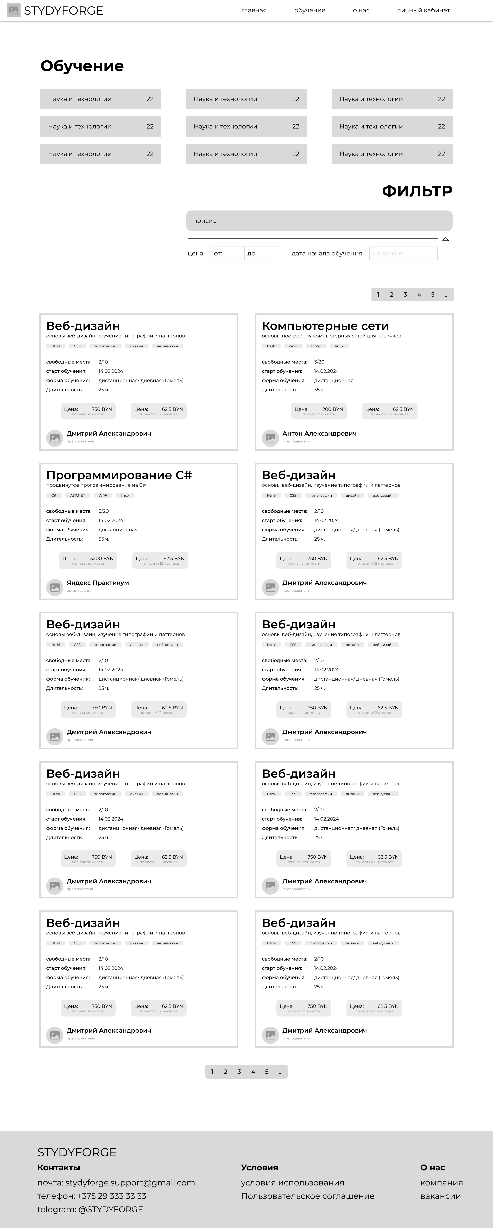

Рисунок Б.2 – Макет страницы «Обучение»



Рисунок Б.3 – Макет страницы «Услуга»



Рисунок Б.4 – Макет страницы «Личный кабинет»



Рисунок Б.5 – Макет страницы «Заявкит»

# ПРИЛОЖЕНИЕ В

**(справочное)**

**Структуры веб-приложения**

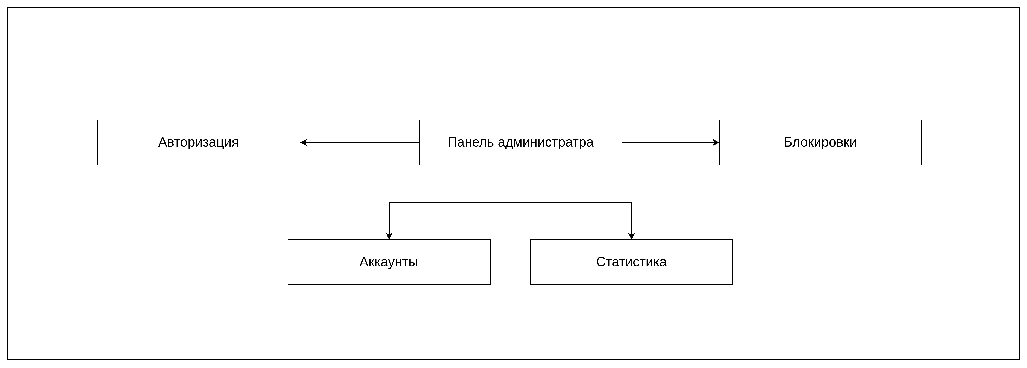

Рисунок В.1 – Логическая структура административной части веб-приложения

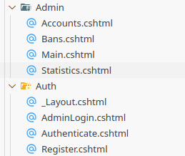

Рисунок В.2 – Физическая структура административной части веб-приложения

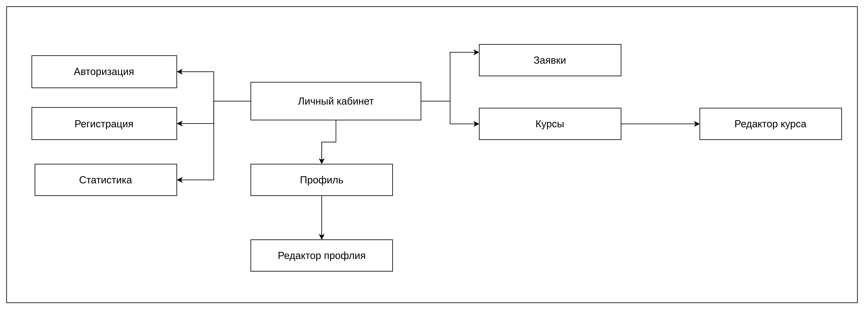

Рисунок В.3 – Логическая структура клиентской части веб-приложения

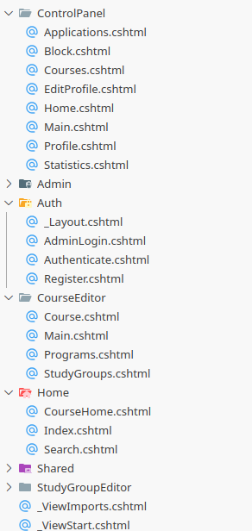

Рисунок В.4 – Физическая структура клиентской части веб-приложения

# ПРИЛОЖЕНИЕ Г

**(справочное)**

**Результаты тестирования**

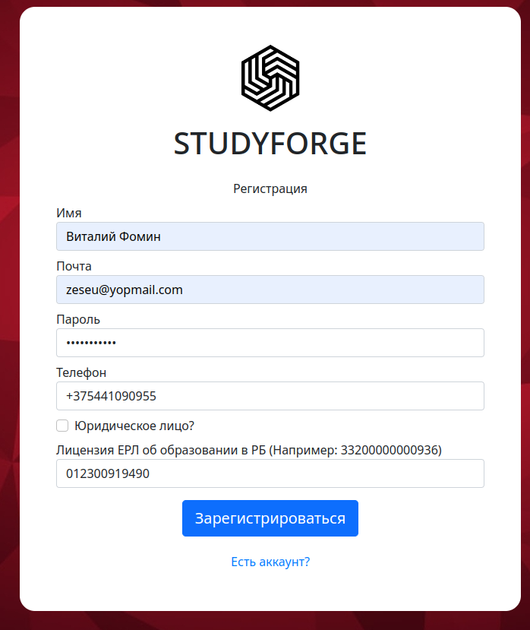

Рисунок Г.1 – Заполнение формы для регистрации

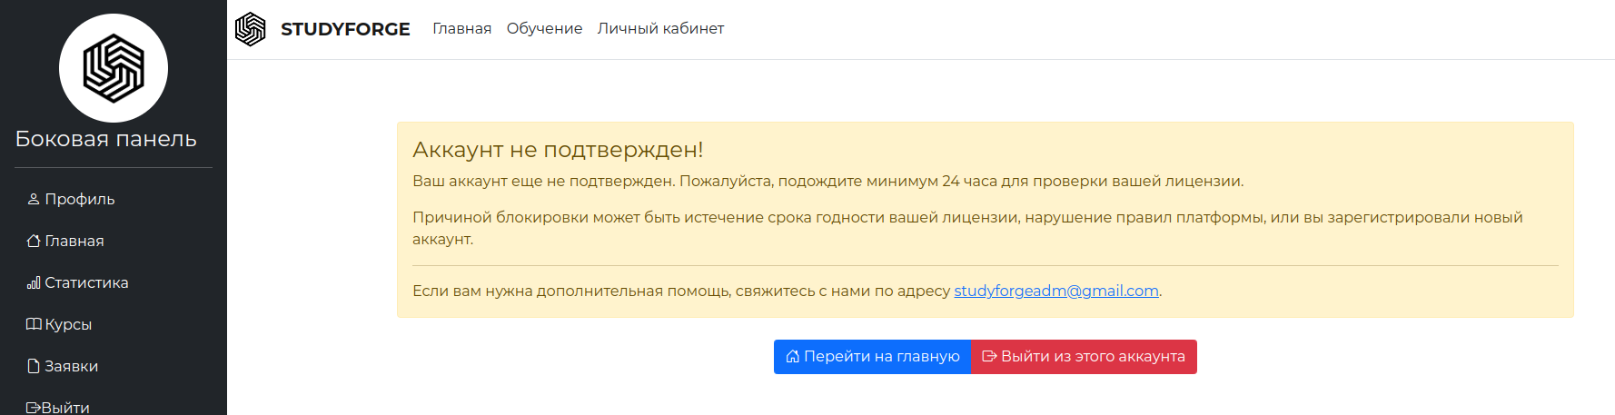

Рисунок Г.2 – Страница после успешной регистрации

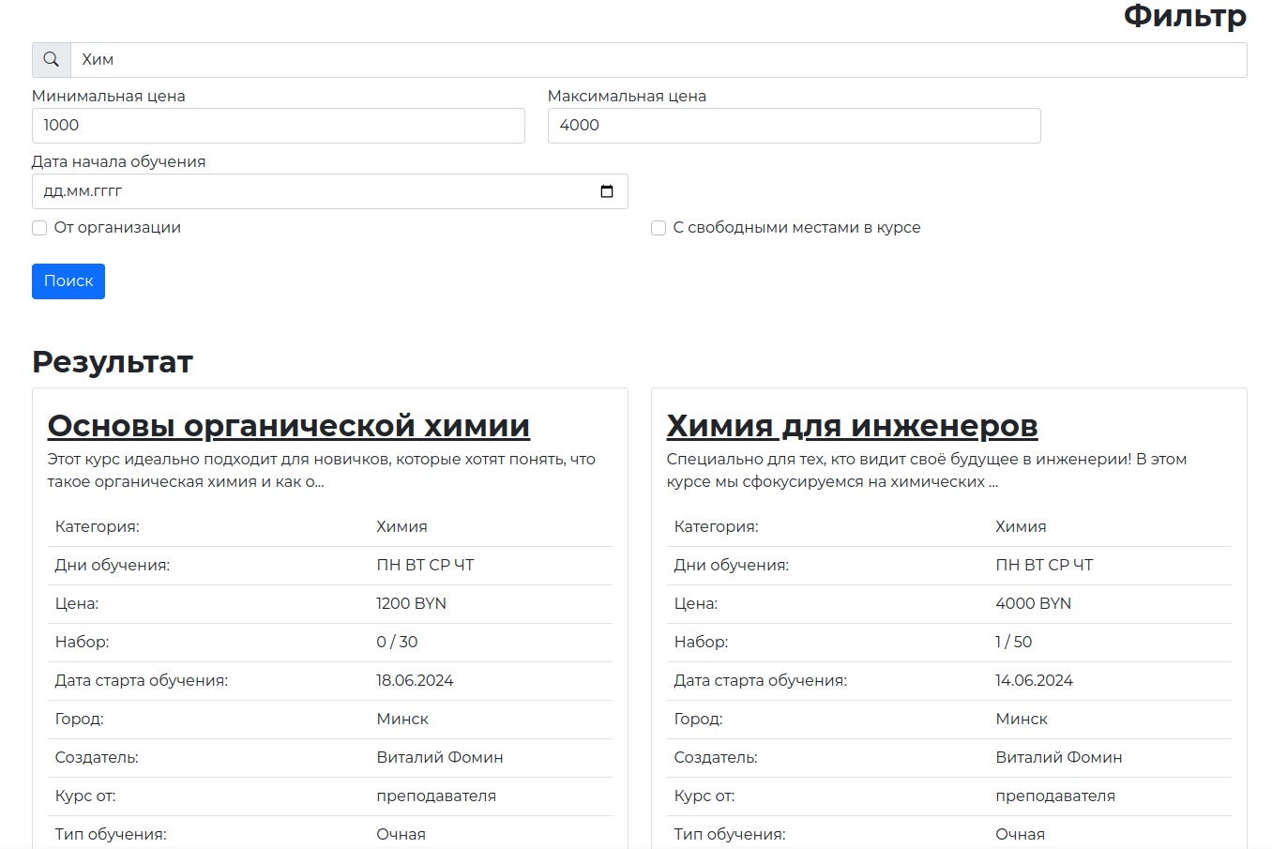

Рисунок Г.3 – Страница применения поиска с фильтром

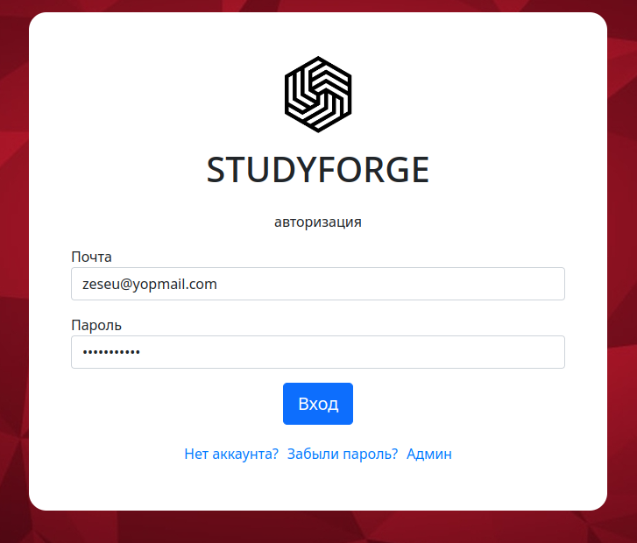

Рисунок Г.4 – Заполнение формы для авторизации

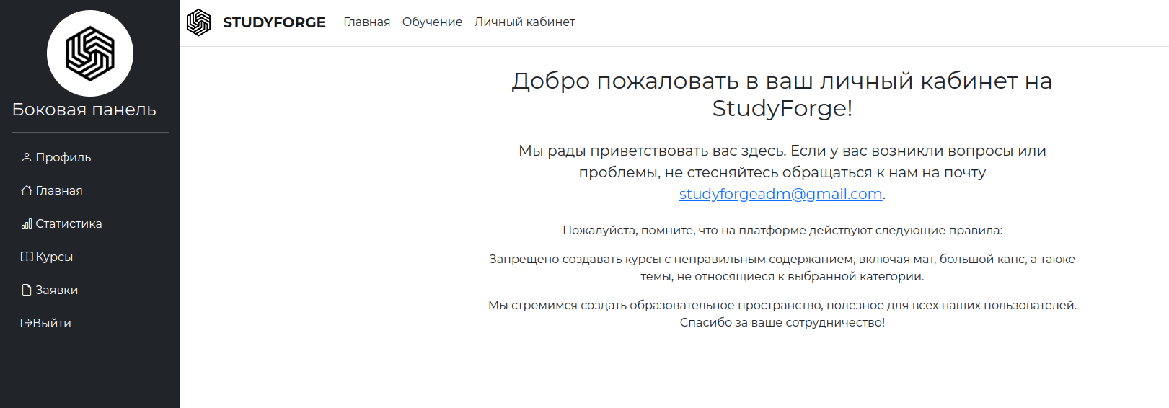

Рисунок Г.5 – Страница после успешной авторизации

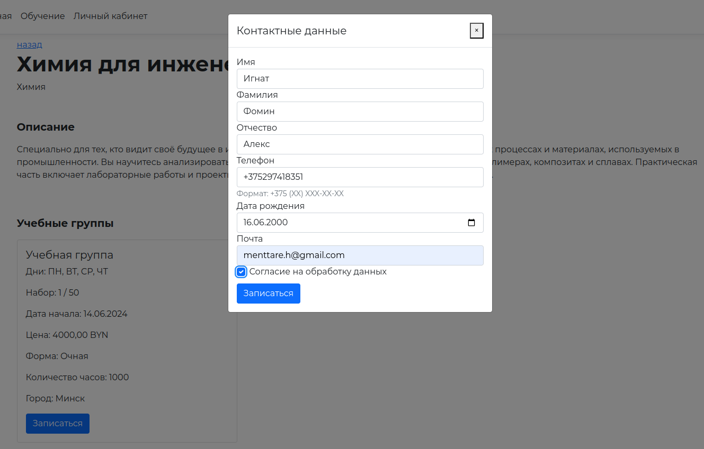

Рисунок Г.6 – Заполнение формы для записи на курс

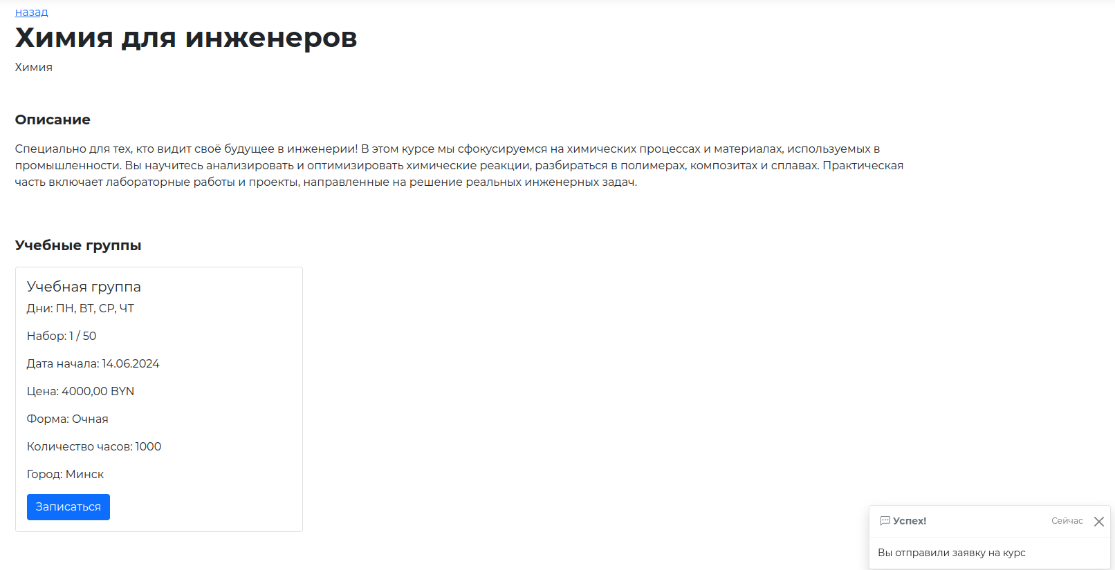

Рисунок Г.7 – Страница после успешной записи на учебную группу

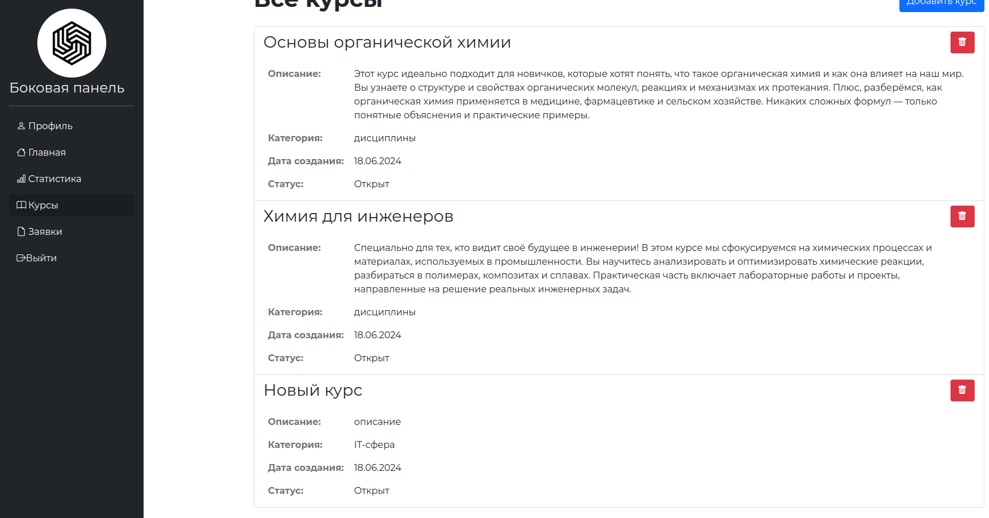

Рисунок Г.7 – Страница после успешного добавления курса

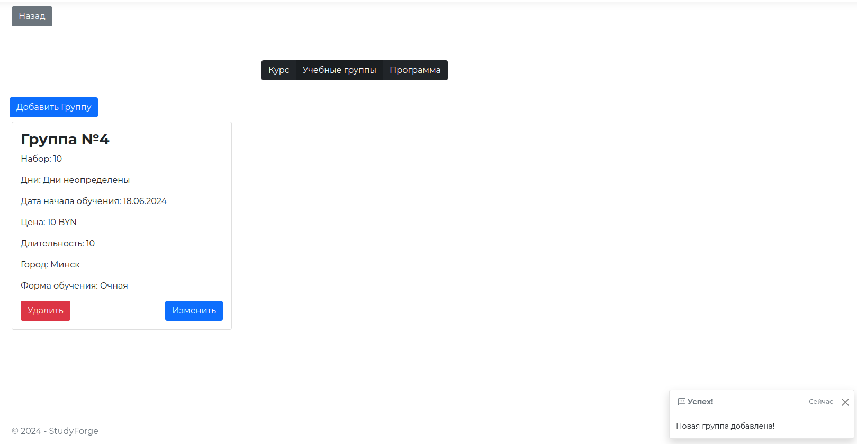

Рисунок Г.8 – Страница после успешного добавления учебной группы

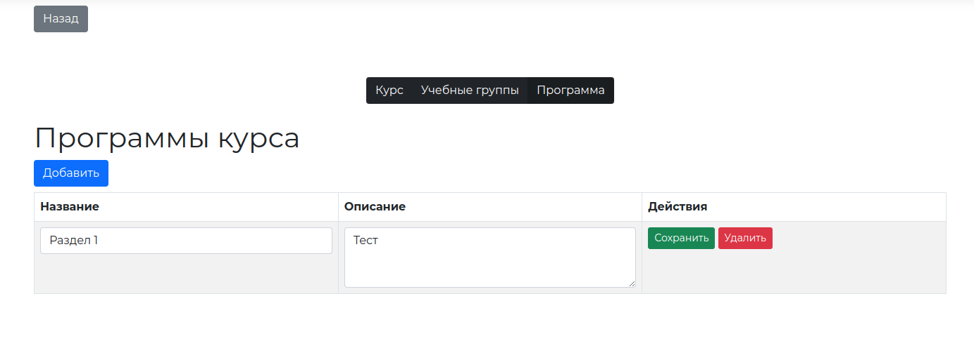

Рисунок Г.10 – Заполнение программы курса

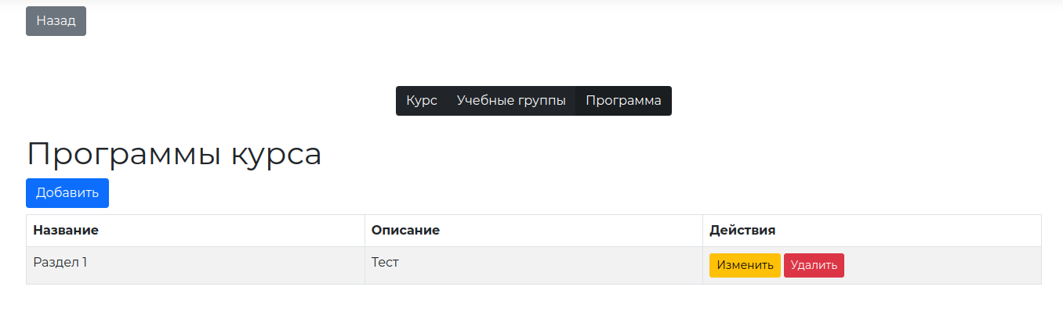

Рисунок Г.11 – Страница после успешного сохранения программы курса

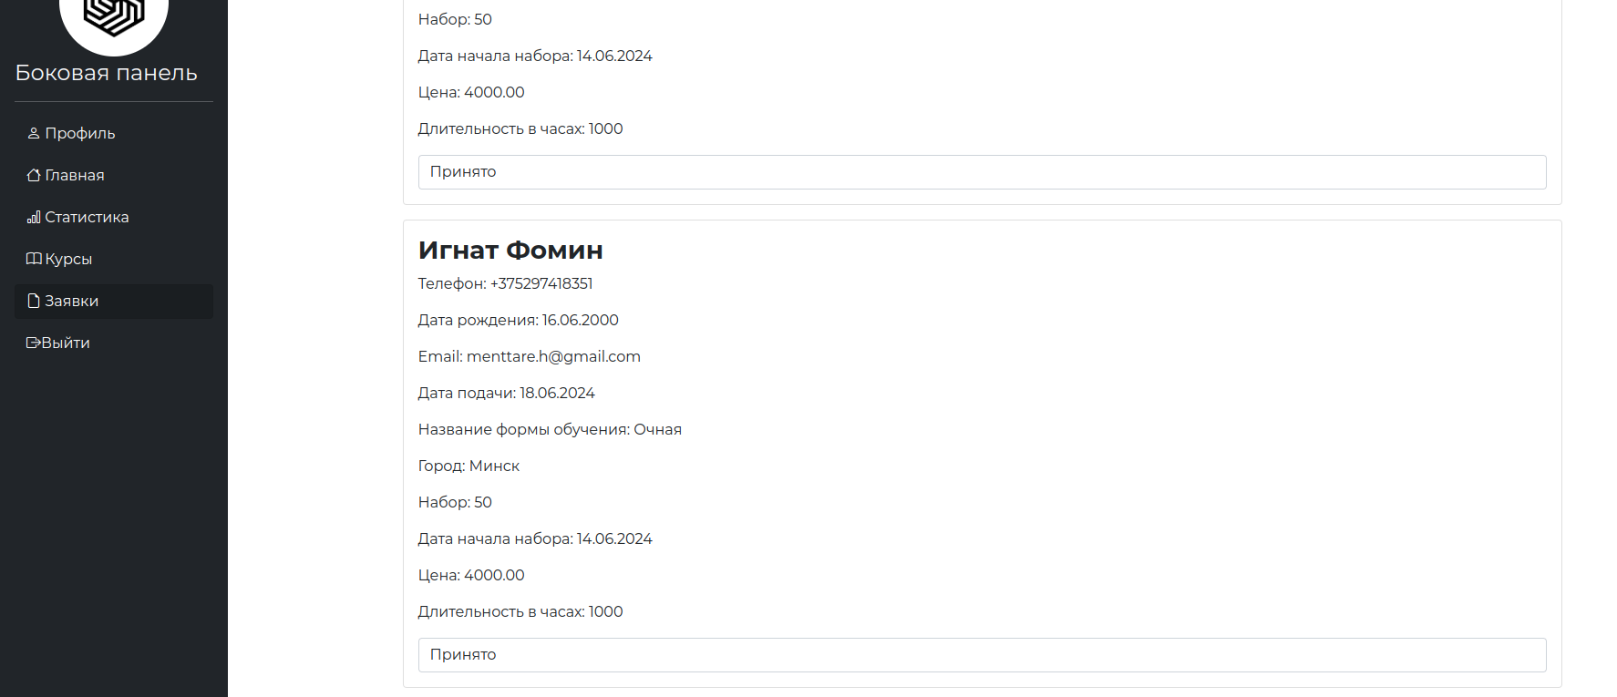

Рисунок Г.12 – Страница после принятия заявки на курс

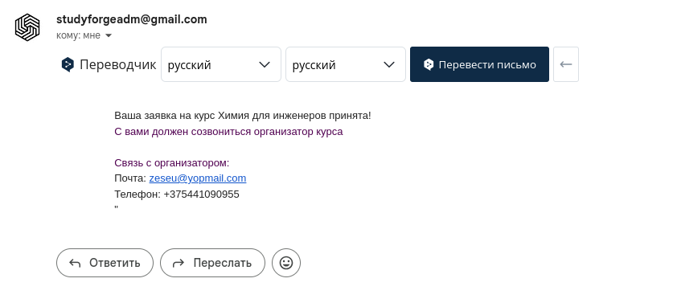

Рисунок Г.13 – Получения сообщения на email об успешном записи на курс

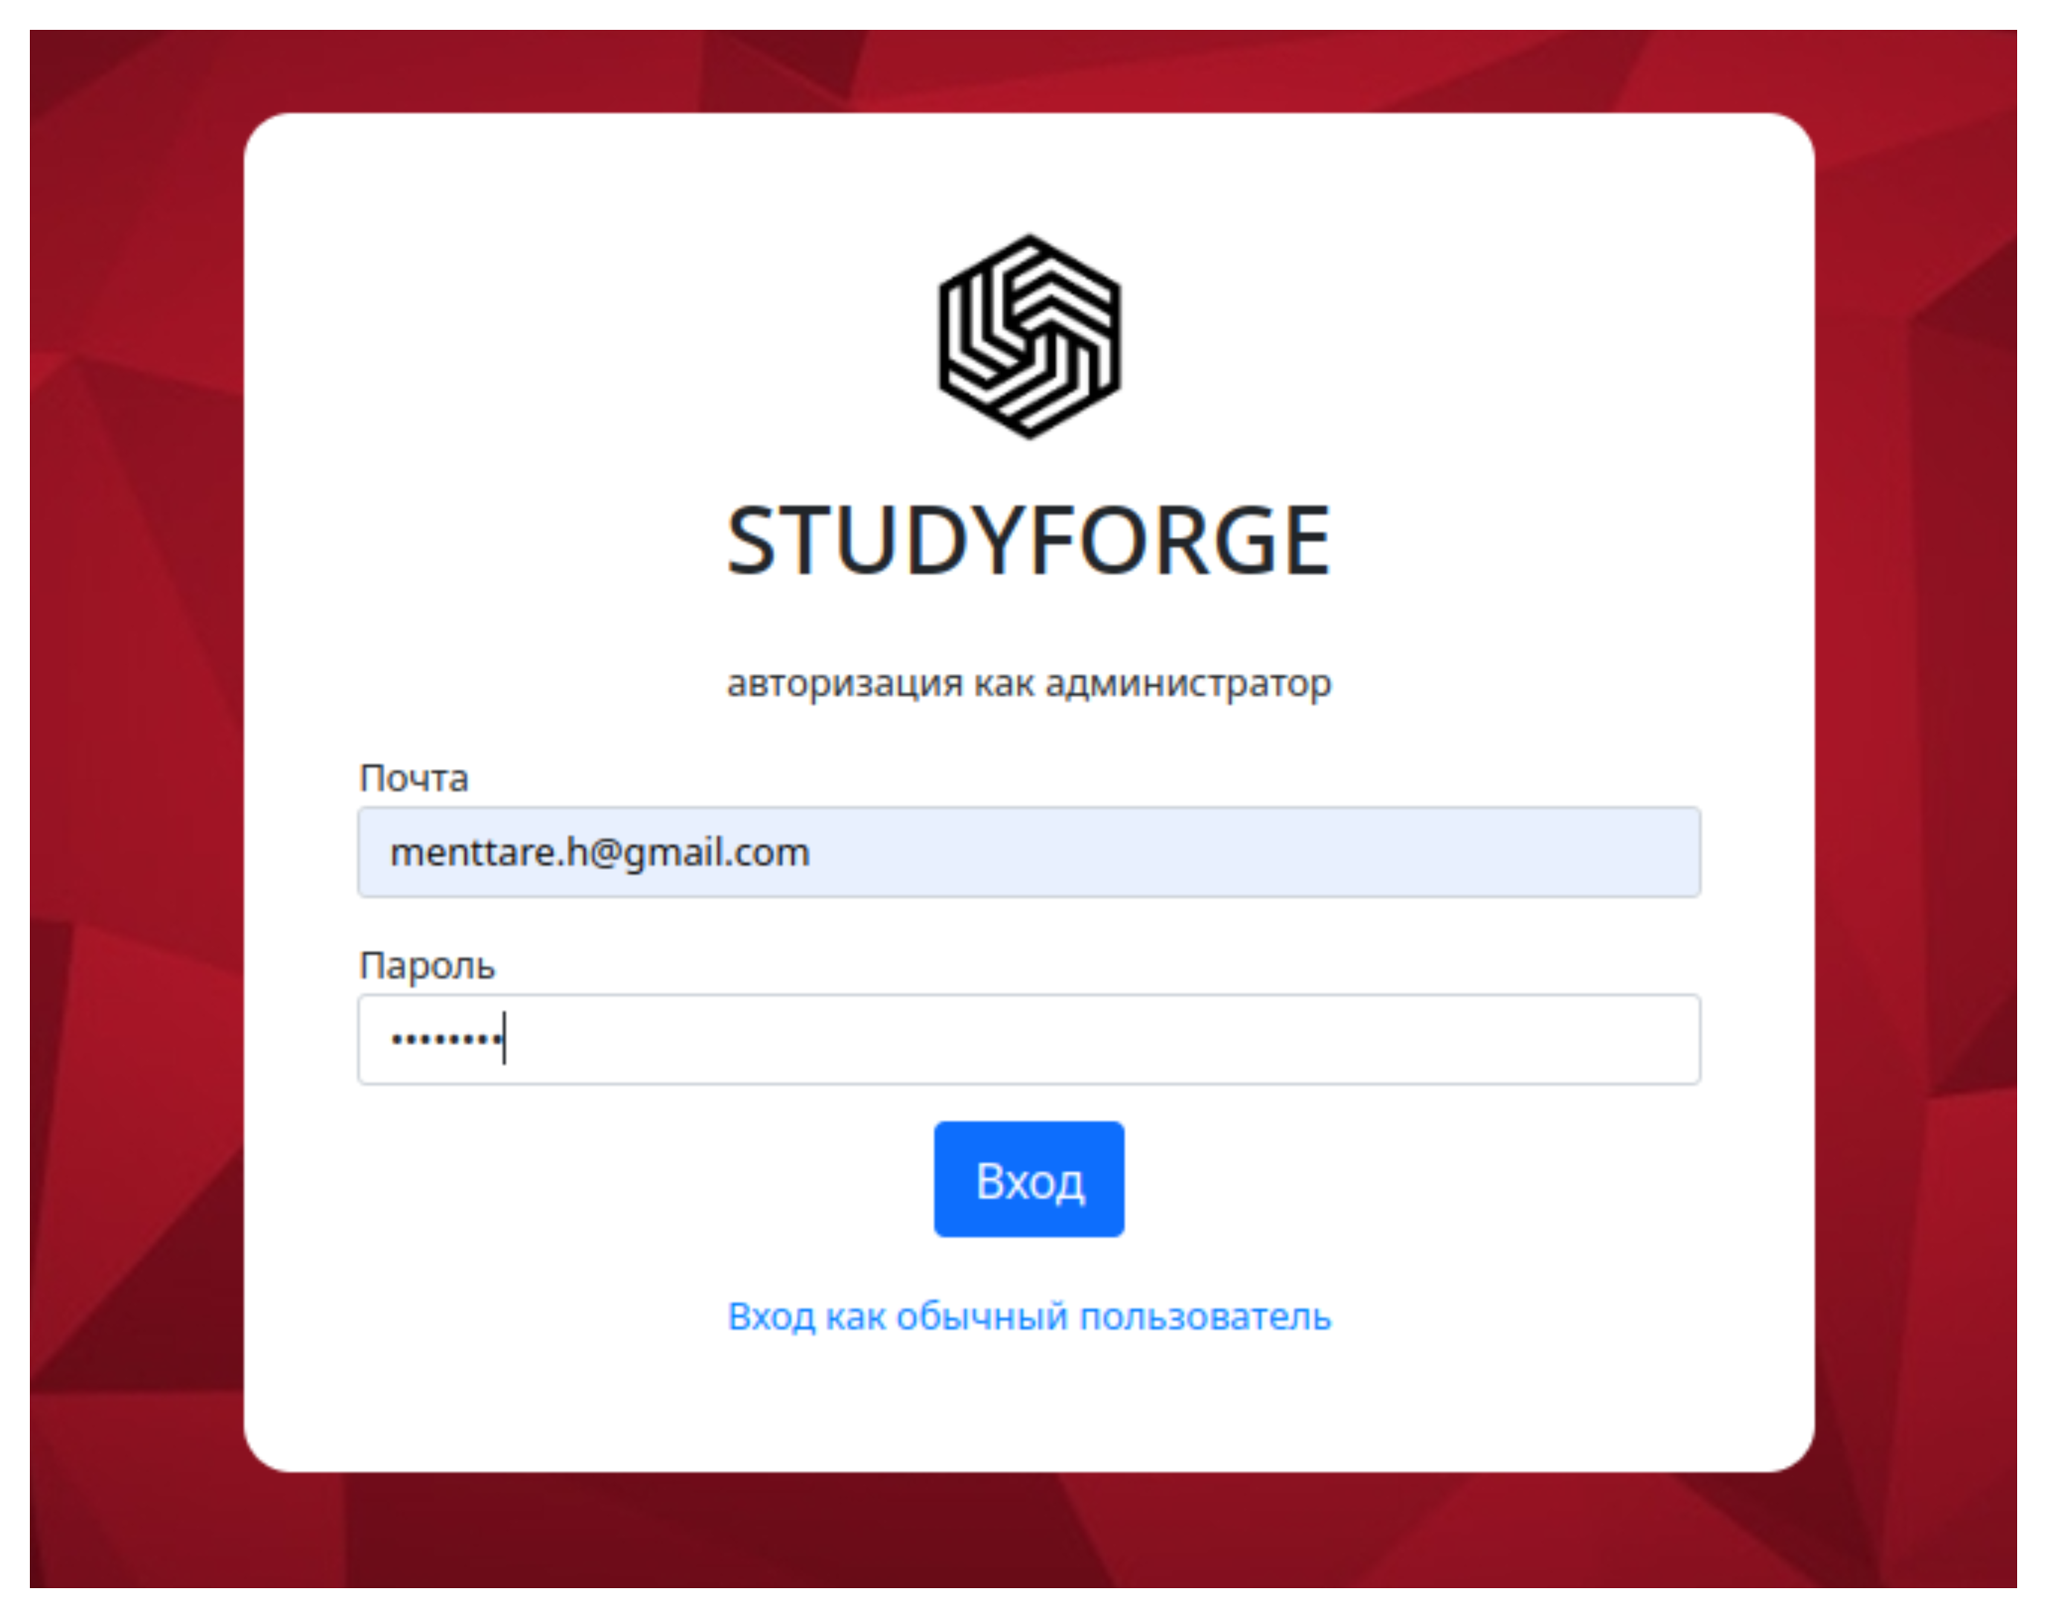

Рисунок Г.14 – Заполнение форма авторизации как администратор



Рисунок Г.15 – Страница после успешной авторизации как администратор

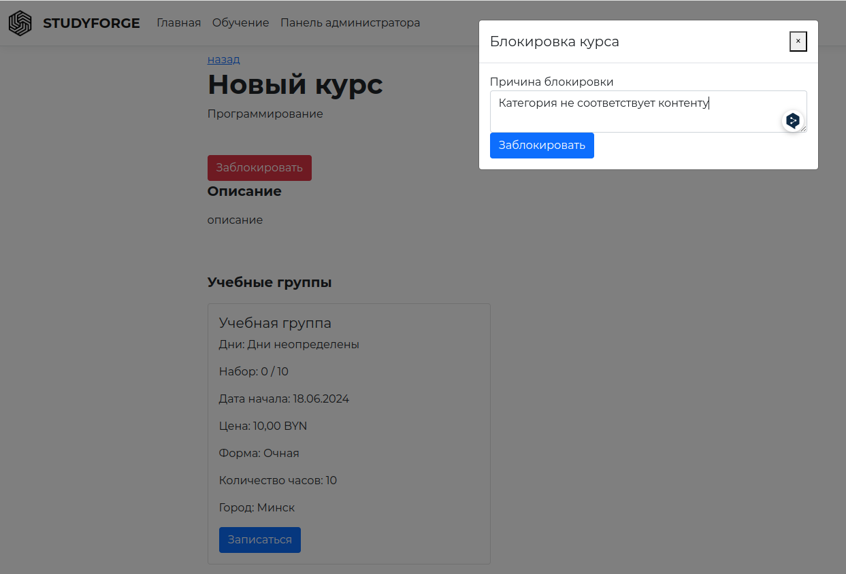

Рисунок Г.16 – Заполнение формы блокировки

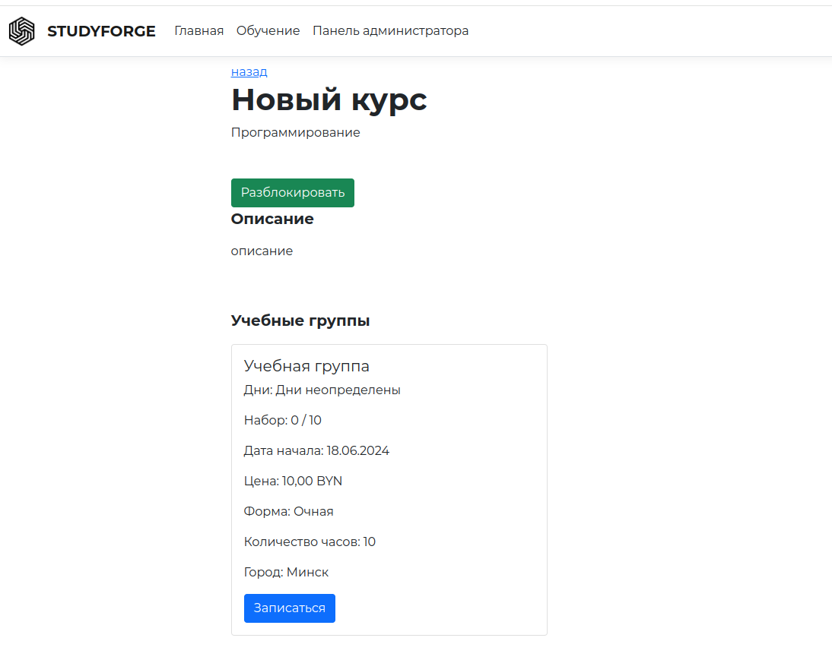

Рисунок Г.17 – Страница после успешной блокировки курса

КБП

У

Т. Контр.

Разраб. Разраб.

Рак В. П.

Провер. Провер.

Багласова Е. В.

Реценз.

Утверд.

Н. Контр.

Реализация веб-приложения для предоставления информации о платных услугах в образовании

№ докум.

Подпись

Дата

Изм.

Лист

Масса

Лит.

Масштаб

Лист 1

Листов 3

Инв.№подл.

Подп. и дата

Взам.инв.№

Инв.№дубл.

Подп. и дата

ДП Т.118110.401 ГЧ

ДП Т.118110.401 ГЧ

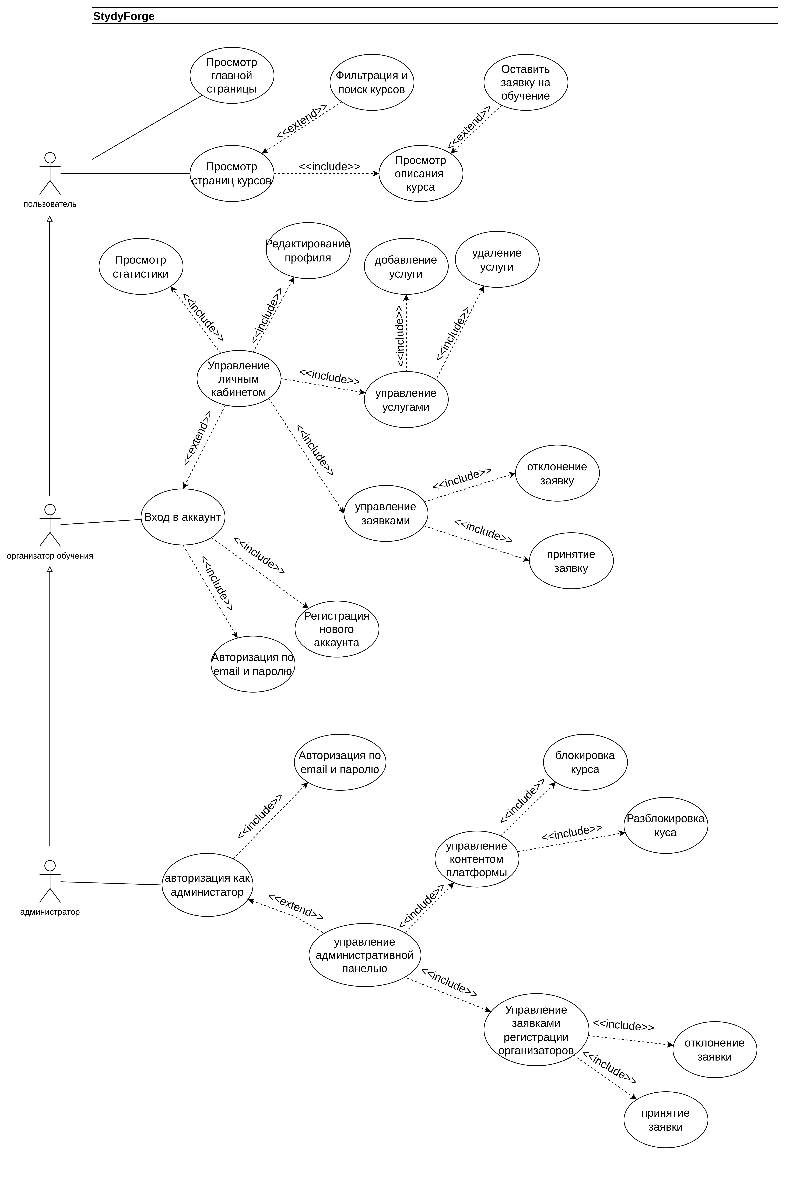

Коропа Е. Н.

Багласова Е. В.

Багласова Т. Г.

Диаграма вариантов использования

Рисунок 0.9 – диаграмма классов

КБП

У

Т. Контр.

Разраб. Разраб.

Рак В. П.

Провер. Провер.

Реценз.

Утверд.

Н. Контр.

Реализация веб-приложения для предоставления информации о платных услугах в образовании

№ докум.

Подпись

Дата

Изм.

Лист

Масса

Лит.

Масштаб

Лист 2

Листов 3

Инв.№подл.

Подп. и дата

Взам.инв.№

Инв.№дубл.

Подп. и дата

ДП Т.118110.401 ГЧ

ДП Т.118110.401 ГЧ

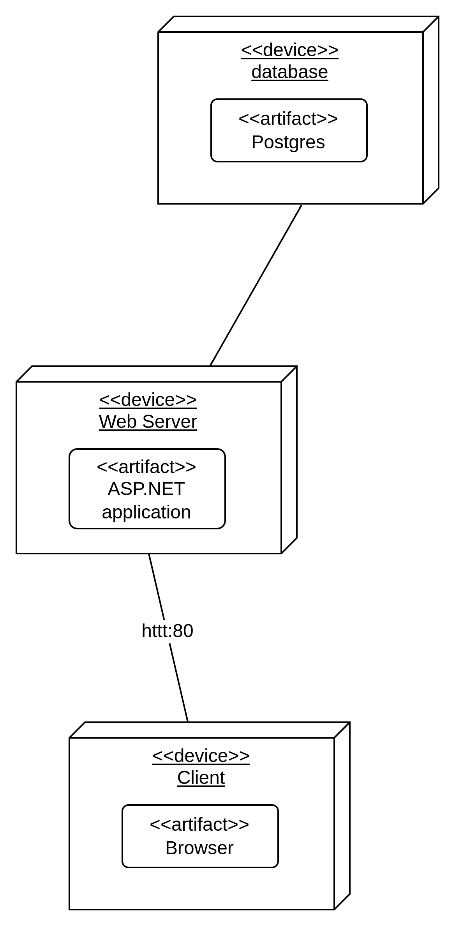

к

Багласова Е. В.

Диаграмма развёртывания

Коропа Е. Н.

Багласова Т. Г.

Багласова Е. В.

Коропа Е. Н.

Багласова Т. Г.

Багласова Е. В.

Коропа Е. Н.

КБП

У

Т. Контр.

Коропа Е. Н.

Разраб. Разраб.

Рак В. П.

Провер. Провер.

Реценз.

Утверд.

Багласова Т.Г.

Н. Контр.

Багласова Е. В.

Реализация веб-приложения для предоставления информации о платных услугах в образовании

№ докум.

Подпись

Дата

Изм.

Лист

Масса

Лит.

Масштаб

Лист 3

Листов 3

Инв.№подл.

Подп. и дата

Взам.инв.№

Инв.№дубл.

Подп. и дата

ДП Т.118110.401 ГЧ

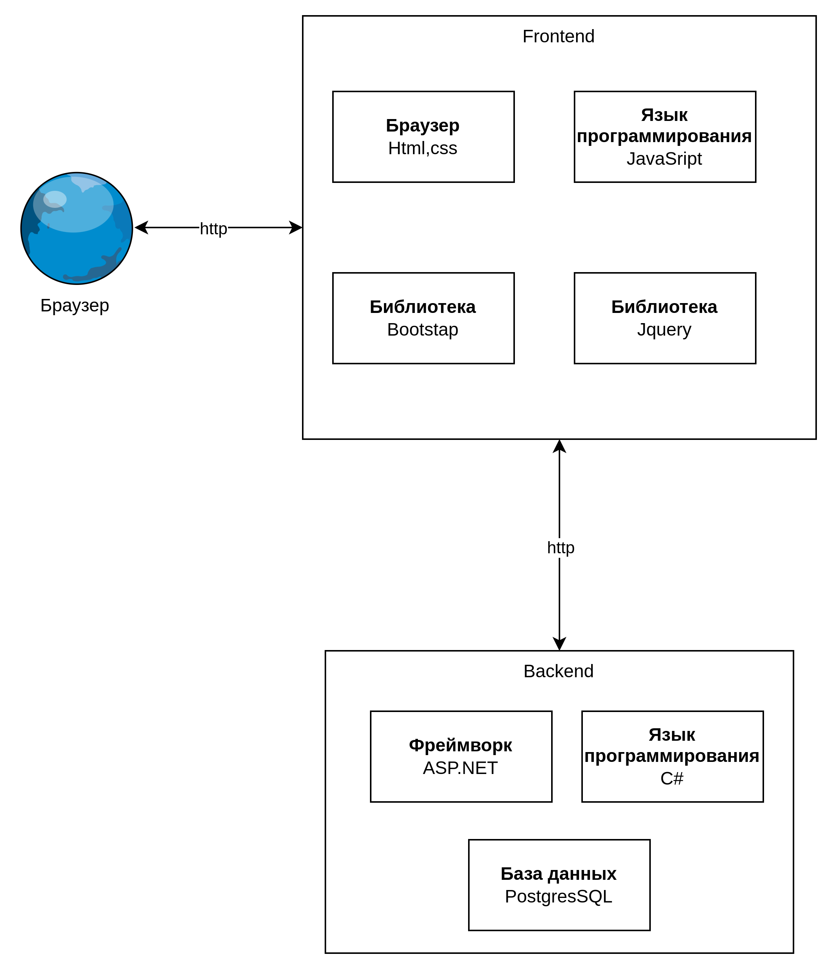

Структура веб-приложения

Багласова Е. В.

ДП Т.118110.401 ГЧ

**Удостоверяющий лист**

электронного документа – дипломный проект

Тема ДП Реализация веб-приложения для предоставления информации о платных услугах в образовании

Обозначение ДП Т.118110.401

Разработчик Рак В. П Руководитель Багласова Е. В.____

(Ф.И.О.) (Ф.И.О.)

Нормоконтроль Багласова Е. В._ Техконтроль Коропа Е. Н._______

(Ф.И.О.) (Ф.И.О.)

Председатель цикловой комиссии БагласоваТ. Г.________________

(Ф.И.О.)

Рецензент ________________________ _______________________

(Ф.И.О.) (подпись/дата)

Подписи лиц, ответственных за разработку электронного документа

|  |  |  |
| --- | --- | --- |
| Состав ЭД | Разработчик | Руководитель |
| Пояснительная записка и графическая часть (на бумажном носителе формата А4), файл «Диплом (Рак_Т-118).docx» |  |  |
| Инструкция по установке : файл «инстукнция по установке (Рак_Т118).docx» |  |  |
| Папка с проектом: «Release» |  |  |
| Тип носителя: флеш-накопитель |  |  |

Секретарь ГКК _________________________

(подпись/дата)

**Этикетка**

для дипломных проектов

**Дипломный проект**

Тема Реализация веб-приложения для предоставления информации о платных услугах в образовании

ДП Т.118110.401

Разработан 01.06.2024______

Утвержден _______________

Разработчик: Рак В.П.________

Руководитель: Багласова_Е.В.__

Технические средства: Процессор: Intel Core i5-11400H 2.70 ГГц, 8 ГБ DDR4, SSD 256 ГБ, ОС Windows 10, сеть 100 Мбит/с.

Программные средства: Visual Studio Code 1.90.0, PostgreSQL 15.6, .NET Core SDK 8.0.105

**Состав документа:**

Пояснительная записка и графические части – файл «Диплом (Рак Т-118).docx»

Папка с проектом - «Release»